**SKRIPSI**

**PERAN ORANG TUA DAN TEMAN TERHADAP PERILAKU**

**MEROKOK PADA REMAJA DI DESA DRIYOREJO KABUPATEN GRESIK**



**Oleh :**

**GALIH PANDU PRAWIRA**

**NIM. 1610036**

**PROGRAM STUDI ILMU KEPERAWATAN**

**SEKOLAH TINGGI ILMU KESEHATAN HANG TUAH**

**SURABAYA**

**2020**

# **SKRIPSI**

**PERAN ORANG TUA DAN TEMAN TERHADAP PERILAKU**

**MEROKOK PADA REMAJA DI DESA DRIYOREJO KABUPATEN GRESIK**

**Diajukan untuk memperoleh gelar Sarjana Keperawatan (S.Kep.)**

**Di Sekolah Tinggi Ilmu Kesehatan Hang Tuah Surabaya**



**Oleh :**

**GALIH PANDU PRAWIRA**

**NIM. 1610036**

**PROGRAM STUDI ILMU KEPERAWATAN**

**SEKOLAH TINGGI ILMU KESEHATAN HANG TUAH**

**SURABAYA**

**2020**

# **HALAMAN PERNYATAN**

Saya bertanda tangan dibawah ini :

Nama : Galih Pandu Prawira

Nim : 161.0036

Tanggal Lahir : 01 November 1997

Program Studi : S-1 Keperawatan

Menyatakan bahwa skripsi yang berjudul “ Peran Orang Tua dan Teman Terhadap Perilaku Merokok Pada Remaja di Desa Driyorejo Kabupaten Gresik”. Saya Susun tanpa melakukan plagiat sesuai dengan peraturan yang berlaku di STIKES Hang Tuah Surabaya.

Jika kemudian hari ternyata saya melakukanatindakanaplagiata sayaa kan bertanggungAjawabasepenuhnyaAdanamenerima sanksi yangIdijatuhkanAoleh Stikes Hang Tuah Surabaya.

Demikianapernyataanaini saya buatadengan sebenar-benarnya agaradapat digunakan sebagaimana mestinya.

|  |
| --- |
| Surabaya, 24 Januari 2020 |
| **C:\Users\win10\IMG_20200610_111948~2.jpg**  **Galih Pandu P**  **NIM. 1610036** |

# **HALAMAN PERSETUJUAN**

Setelah kami periksa dan amati, selaku pembimbing mahasiswa :

Nama : Galih Pandu Prawira

NIM : 161.0036

Program Studi : S-1 Keperawatan

Judul : Peran Orang Tua Dan Teman Terhadap Perilaku Merokok Pada Remaja Di Desa Driyorejo Kabupaten Gresik

Serta perbaikan–perbaikanasepenuhnya, makaakamiamenganggapadanadapat menyetujuiabahwa skripsi iniadiajukan dalam sidang guna memenuhi sebagai persyaratanauntukamemperoleh gelar :

**SARJANA KEPERAWATAN (S.Kep)**

|  |  |
| --- | --- |
| Pembimbing I | **Scan_20160224 (3)**Pembimbing II |
| C:\Users\win10\Documents\IMG-20200605-WA0002.jpg  Dini Mei W, S.Kep,Ns.,M.Kep  NIP. 03011 | Ayu Citra M, S.Pd.,M.Kes  NIP. 03053 |

Ditetapkan di : STIKES Hang Tuah Surabaya

Tanggal : 11 Maret 2020

# **HALAMAN PENGESAHAN**

Skripsi dari :

Nama : Galih Pandu Prawira

NIM : 161.0036

Program Studi : S-1 Keperawatan

Judul : Peran Orang Tua dan Teman Terhadap Perilaku Merokok Pada Remaja di Desa Driyorejo Kabupaten Gresik

Telah dipertahankan di hadapan dewan penguji skripsi di Stikes Hang Tuah Surabaya, dan dapat diterima sebagai salah satu syarat untu memperoleh gelar “SARJANA KEPERAWATAN” pada prodi S-1 Keperawatan Stikes Hang Tuah Surabaya.

|  |  |  |
| --- | --- | --- |
| Penguji 1 : | Dwi Ernawati, S.kep.,Ns.,M.kep  NIP.03023 |  |
| Penguji 2 : | Dini Mei W, S.Kep.,Ns.,M.kep  NIP.03011 | C:\Users\win10\Documents\IMG-20200605-WA0002.jpg |
| Penguji 3 : | Scan_20160224 (3)  Ayu Citra M, S.Pd.,M.kes  NIP.03053 | Scan_20160224 (3) |

|  |
| --- |
| **Mengetahui,**  **STIKES HANG TUAH SURABAYA**  **KAPRODI S-1 KEPERAWATAN** |
| **PUJI HASTUTI, S.Kep.,Ns.,M.Kep**  **NIP. 03010** |

Ditetapkan di : STIKES Hang Tuah Surabaya

Tanggal : 13 Maret 2020

# **KATA PENGANTAR**

Alhamdulillah puji syukur saya panjatkan atas kehendak dan ridho Allah SWT yang telah melimpahkan rahmat dan segala hidayah-Nya sehingga penulis dapat menyelesaikan skripsi ini dengan judul “Peran Orang Tua dan Teman terhadap Perilaku Merokok Pada Remaja di Desa Driyorejo Kabupaten” sesuai waktu yang telah ditentukan.

Penyusunan skripsi ini gunakan sebagai persyaratan untuk memperoleh gelar Sarjana Keperawatan (S.Kep) di Sekolah Tinggi Ilmu Kesehatan Hang Tuah Surabaya.

Dalam penyusunan skripsi ini, peneliti memperoleh banyak bimbingan dan bantuan dari para pembimbing serta semua pihak yang ikut membantu dalam penyelesaiannya. Untuk itu dalam kesempatan ini peneliti perkenakan menyampaikan rasa terima kasih kepada yang terhormat :

1. Ibu Wiwiek Liestyaningrum, S.Kep.,M.Kep selaku Ketua Stikes Hang Tuah Surabaya yang telah memberikan kesempatan dan fasilitas kepada kami untuk mengikuti dan menyelesaikan Program Studi S1-Keperawatan.
2. Puket 1, Puket 2, Puket 3 STIKES Hang Tuah Surabaya yang telah memberikan kesempatan dan fasilitas kepada peneliti untuk mengikuti dan menyelesaikan program studi S1-Keperawatan.
3. Ibu Puji Hastuti, S.Kep.,Ns.,M.Kep selaku Kepala Program Studi Pendidikan S1-Keperawatan yang telah memberikan kesempatan kepada kami untuk mengikuti dan menyelesaikan Program Pendidikan S1 Keperawatan.
4. Ibu Dwi Ernawati, S.Kep.,Ns.,M.Kep selaku penguji I terima kasih atas segala arahannya dalam pembuatan skripsi.
5. Ibu Dini Mei W, S.Kep.,Ns.,M.Kep selaku Pembimbing I terima kasih atas kesabaran dan penuh perhatian memberikan saran, kritik dan bimbingan demi kesempurnaan penyusunan skripsi ini.
6. Ibu Ayu Citra M, S.pd.M.Kes selaku Pembimbing II yang telah meluangkan waktu dan tenaga dalam memberikan arahan dan bimbingan dan penyelesaian skripsi ini.
7. Seluruh staf dan karyawan Stikes Hang Tuah Surabaya yang telah memberikan bantuan dalam kelancaran proses belajar di perkuliahan.
8. Kepala Desa Driyorejo Gresik yang telah memberikan ijin dan membantu proses penelitian.
9. Teman-teman sealmamater di Stikes Hang Tuah Surabaya yang selalu bersama-sama dan menemani dalam pembuatan skripsi ini.
10. Serta semua pihak yang tidak mungkin disebutkan satu persatu atas dukungan dan bantuan telah diberikan.

Terimakasih atas segala bantuannya semoga Allah membalas kebaikan semua pihak yang telah membantu menyelesaikan skripsi ini tepat waktu. Penulis menyadari bahwa penulisan ini jauh dari kata sempurna namun penulis tidak pernah menyerah untuk berusaha menyelesaikan skripsi ini dengan sebaik-baiknya.

Surabaya, 13 Maret 2020

Penulis

# **ABSTRAK**

Perilaku merokok adalah memasukkan bahan yang berasal dari dedaunan (tembakau) yang mengandung zat tertentu (khususnya nikotin) sebagai tindakan untuk memperoleh kenikmatan. Peran orang tua dan teman menjadi hal yang mempengaruhi perilaku merokok pada remaja. Tujuan penelitian ini untuk menganalisa hubungan peran orang tua dan teman terhadap perilaku merokok pada remaja.

Desain penelitian menggunakan *cross sectional* dengan sampel 80 responden. Teknik sampel menggunakan *simple random sampling* di Desa Driyorejo Kabupaten Gresik. Instrumen ini menggunakan kuisioner. Data di analisa menggunakan uji statistik *chi square* dan *kolmogorov smirnov* dengan derajat kemaknaan ρ ≤ 0,05.

Hasil penelitian menunjukkan bahwa sebagian besar peran orang tua masuk kategori berperan baik (70,0%), peran teman masuk kategori berperan cukup (48,8%) dan sebagian besar remaja tidak merokok (70,0%). Uji *Chi Square* pada peran orang tua terhadap perilaku merokok remaja menunjukkan nilai koefisiensi korelasi sebesar 0,001 dengan * *  dan uji *Kolmogorov-smirnov* pada peran teman terhadap perilaku merokok remaja koefisiensi korelasi sebesar 0,002 dengan **   artinya ada hubungan antara peran orang tua dan teman terhadap perilaku merokok pada remaja.

Implikasi dari penelitian ini menunjukkan bahwa peran orang tua yang baik dan peran teman yang cukup memungkinkan remaja tidak merokok. Pendikan dan pendampingan orang tua sangat diperlukan untuk meminimalisir perilku merokok pada remaja yang terpengaruh dari temannya. Sehingga, pada fase usia remaja disarankan untuk mendidik remaja agar tidak merokok karena terpengaruh ajakan teman.

**Kata kunci** **: Perilaku merokok, peran orang tua terhadap remaja merokok, peran teman terhadap remaja merokok**

***Title : The Role of Parents and Priends on Behavior Adolescent Smoking in Driyorejo Village, Gresik District***

**ABSTRACT**

*Smoking behavior is to include materials derived from leaves (tobacco) that contain certain substances (especially nicotine) as an action to obtain pleasure. The roles of parents and friends are the things that influence smoking behavior in adolescents. The purpose of this study was to analyze the relationship between the roles of parents and friends on smoking behavior in adolescents.*

*Research design using cross sectional with a sample of 80 respondents. The sampling technique uses simple random sampling in Driyorejo Village, Gresik Regency. This instrument uses a questionnaire. Data were analyzed using chi square statistical test and Kolmogorov Smirnov with significance level ρ ≤ 0.05.*

*The results showed that most of the role of parents was in the good role category (70.0%), the role of friends was in the moderate role (48.8%) and most of the adolescents did not smoke (70.0%). Chi Square test on the role of parents on adolescent smoking behavior shows a correlation coefficient value of 0.001 with     and the Kolmogorov-Smirnov test on the role of friends on adolescent smoking behavior, the correlation coefficient is 0.002 with    means that there is a relationship between the role of parents and friends on smoking behavior in adolescents.*

*The implication of this research shows that the role of good parents and the role of friends is sufficient to enable adolescents not to smoke. Parental education and assistance is needed to minimize smoking behavior in adolescents who are influenced by their friends. So, in the teenage phase, it is advisable to educate teenagers not to smoke because they are influenced by friends' invitations.*

***Keywords : Smoking behavior, the role of parents in adolescent smoking, the role of friends in smoking adolescents***

# **DAFTAR ISI**

[**SKRIPSI** i](#_Toc47680736)

[**HALAMAN PERNYATAN** ii](#_Toc47680737)

[**HALAMAN PERSETUJUAN** iii](#_Toc47680738)

[**HALAMAN PENGESAHAN** iv](#_Toc47680739)

[**KATA PENGANTAR** v](#_Toc47680740)

[**ABSTRAK** vii](#_Toc47680741)

[**DAFTAR ISI** ix](#_Toc47680742)

[**DAFTAR TABEL** xii](#_Toc47680743)

[**DAFTAR GAMBAR** xiii](#_Toc47680744)

[**DAFTAR LAMPIRAN** xiv](#_Toc47680745)

[**DAFTAR SINGKATAN DAN SIMBOL** xv](#_Toc47680746)

[**BAB 1 PENDAHULUAN** 1](#_Toc47680747)

[1.1 Latar Belakang 1](#_Toc47680748)

[1.2 Rumusan Masalah 6](#_Toc47680749)

[1.3 Tujuan Peneliti 6](#_Toc47680750)

[1.3.1 Tujuan Umum 6](#_Toc47680751)

[1.3.2 Tujuan Khusus 6](#_Toc47680752)

[1.4 Manfaat Penelitian 7](#_Toc47680753)

[1.4.1 Manfaat Teoritis 7](#_Toc47680754)

[1.4.2 Manfaat Praktis 7](#_Toc47680755)

[**BAB 2 TINJAUAN PUSTAKA** 9](#_Toc47680756)

[2.1 Konsep Peran Orang Tua 9](#_Toc47680757)

[2.1.1 Definisi Peran 9](#_Toc47680758)

[2.1.2 Definisi Orang Tua 9](#_Toc47680759)

[2.1.3 Definisi Peran Orang Tua 9](#_Toc47680760)

[2.1.4 Macam-macam Peran Orang Tua 9](#_Toc47680761)

[2.1.5 Peran Orang Tua dalam Pemberian Edukasi Rokok 11](#_Toc47680762)

[2.1.6 Penilaian Peran Orang Tua 11](#_Toc47680763)

[2.2 Konsep Teman 12](#_Toc47680764)

[2.2.1 Definisi Teman 12](#_Toc47680765)

[2.2.2 Peran Teman 12](#_Toc47680766)

[2.2.3 Hubungan Teman 13](#_Toc47680767)

[2.2.4 Jenis Kelompok Teman 14](#_Toc47680768)

[2.2.5 Penilaian Peran Teman sebaya 14](#_Toc47680769)

[2.3 Konsep Remaja 16](#_Toc47680770)

[2.3.1 Definisi Remaja 16](#_Toc47680771)

[2.3.2 Tahapan Remaja 16](#_Toc47680772)

[2.3.3 Perkembangan Remaja 17](#_Toc47680773)

[2.3.4 Tugas-tugas Perkembangan Remaja 18](#_Toc47680774)

[2.4 Konsep Perilaku 19](#_Toc47680775)

[2.4.1 Definisi Perilaku 19](#_Toc47680776)

[2.4.2 Batasan Perilaku 19](#_Toc47680777)

[2.4.3 Teori-teori Perilaku 20](#_Toc47680778)

[2.4.4 Perubahan Perilaku 22](#_Toc47680779)

[2.5 Konsep Rokok 22](#_Toc47680780)

[2.5.1 Definisi Rokok dan Merokok 22](#_Toc47680781)

[2.5.2 Perilaku Merokok 23](#_Toc47680782)

[2.5.3 Tahap-tahap Perilaku Merokok 25](#_Toc47680783)

[2.5.4 Tipe-tipe Perokok 26](#_Toc47680784)

[2.5.5 Kandungan Dalam Rokok 26](#_Toc47680785)

[2.5.6 Bahaya merokok 31](#_Toc47680786)

[2.5.7 Faktor-faktor yang Mempengaruhi Perilaku Merokok 32](#_Toc47680787)

[2.5.8 Cara Berhenti Rokok 34](#_Toc47680788)

[2.5.9 Penilaian Perilaku Merokok 35](#_Toc47680789)

[2.6 Konsep Perilaku Lowrence Green 36](#_Toc47680790)

[2.7 Hubungan Antar Konsep 36](#_Toc47680791)

[**BAB 3 KERANGKA KONSEP DAN HIPOTESIS** 38](#_Toc47680792)

[3.1 Kerangka Konseptual 38](#_Toc47680793)

[3.2 Hipotesis 39](#_Toc47680796)

[**BAB 4 METODE PENELITIAN** 40](#_Toc47680797)

[4.1 Desain Penelitian 40](#_Toc47680798)

[4.2 Kerangka Kerja Penelitian 41](#_Toc47680799)

[4.3 Waktu dan Tempat Penelitian 42](#_Toc47680800)

[4.4 Populasi, Sampel, dan Sampling Desain 42](#_Toc47680801)

[4.4.1 Populasi Penelitian 42](#_Toc47680802)

[4.4.2 Sampel Penelitian 42](#_Toc47680803)

[4.4.3 Besar Sampel 42](#_Toc47680804)

[4.4.4 Teknik sampling 43](#_Toc47680805)

[4.5 Identifikasi Variabel 43](#_Toc47680806)

[4.5.1 Variabel Bebas (*Independent*) 43](#_Toc47680807)

[4.5.2 Variabel Terikat (*Dependent*) 43](#_Toc47680808)

[4.6 Definisi Operasional 44](#_Toc47680809)

[4.7 Pengumpulan, Pengolahan, dan Analisa Data 45](#_Toc47680810)

[4.7.1 Pengumpulan Data 45](#_Toc47680811)

[4.7.2 Analisa Data 49](#_Toc47680812)

[4.7.3 Etika Penelitian 51](#_Toc47680813)

[**BAB 5 HASIL DAN PEMBAHASAN** 52](#_Toc47680814)

[5.1 Hasil Penelitian 52](#_Toc47680815)

[5.1.1 Gambaran Umum Lahan Penelitian 53](#_Toc47680816)

[5.1.2 Gambaran Umum Subyek Penelitian 53](#_Toc47680817)

[5.1.3 Data Umum Hasil Penelitian 53](#_Toc47680818)

[5.1.4 Data Khusus Penelitian 55](#_Toc47680819)

[5.2 Pembahasan 60](#_Toc47680820)

[5.2.1 Perilaku Merokok Pada Remaja di Desa Driyorejo Gresik 60](#_Toc47680821)

[5.2.2 Banyaknya Batang Rokok Yang Dihisap Dalam Satu Hari 62](#_Toc47680822)

[5.2.3 Peran Orang Tua Terhadap Remaja Di Desa Driyorejo Gresik. 63](#_Toc47680823)

[5.2.4 Peran Teman Terhadap Remaja Di Desa Driyorejo Gresik. 64](#_Toc47680824)

[5.2.5 Hubungan Peran Orang Tua Terhadap Perilaku Merokok Pada Remaja Di Desa Driyorejo Gresik. 65](#_Toc47680825)

[5.2.6 Hubungan Peran Teman Terhadap Perilaku Merokok Pada Remaja Di Desa Driyorejo Gresik. 67](#_Toc47680826)

[5.3 Keterbatasan 70](#_Toc47680827)

[**BAB 6 PENUTUP** 71](#_Toc47680828)

[6.1 Simpulan 71](#_Toc47680829)

[6.2 Saran 71](#_Toc47680830)

[**DAFTAR PUSTAKA** 73](#_Toc47680831)

[**LAMPIRAN** 79](#_Toc47680832)

**DAFTAR TABEL**

Tabel 2.1 Peran orang tua 12

Tabel 2.2 Perilaku merokok 35

Tabel 4.1 Definisi Operasionalopenelitian Hubungan Peran Orang Tua

dan Teman Terhadap Perilaku Merokok Pada Remaja di Desa Driyorejo Kabupaten Gresik 44

Tabel 5.1 Karakteristik responden remaja berdasarkan pendidikan di

Desa Driyorejo Gresik 54

Tabel 5.2 Karakteristik responden remaja berdasarkan usia di Desa

Driyorejo Gresik 55

Tabel 5.3 Karakteristik responden remaja berdasarkan penghasilan

orang tua dengan umr Rp4.197,030,51 di Desa Driyorejo

Kabupaten Gresik 55

Tabel 5.4 Karakteristik responden remaja berdasarkan uang saku di

Desa Driyorejo Gresik pada 56

Tabel 5.5 Data Kategori Peran Orang Tua di Desa Driyorejo Gresik 57

Tabel 5.6 Data kategori peran teman terhadap remaja di Desa Driyorejo

Kabupaten Gresik 57

Tabel 5.7 Karakteristik responden berdasarkan remaja merokok atau

tidak di Desa Driyorejo Kabupaten Gresik 58

Tabel 5.8 Karakteristik responden berdasarkan banyaknya batang

rokok yang dihisap remaja dalam satu hari di Desa Driyorejo

Kabupaten Gresik 58

Tabel 5.9 Hubungan Peran Orang Tua Terhadap Perilaku Merokok

Pada Remaja di Desa Driyorejo Kabupaten Gresik 59

Tabel 5.10 Hubungan Peran Teman Dengan Perilaku Merokok Pada

Remaja di Desa Driyorejo Kabupaten Gresik 60

# **DAFTAR GAMBAR**

Gambar 2.1 Hubungan Sikap dan Tindakan 20

Gambar 3.1 Kerangka Konseptual Penelitian Hubungan Orang Tua dan

Teman Merokok Terhadap Perilaku Merokok Pada Remaja

Di Desa Driyorejo 38

Gambar 4.1 Skema Penelitian *Cross-Sectional* Hubungan Peran Orang

Tua dan Teman terhadap Perilaku Merokok Pada Remaja 40

Gambar 4.2 Kerangka Perja Penelitian Cross-Sectional Hubungan Peran

Orang Tua dan Teman Terhadap Perilaku Merokok Pada

Remaja di Desa Driyorejo Kecamatan Driyorejo Kabupaten

Gresik 41

Gambar 4.3 Rumus *simple random sampling* 43

# **DAFTAR LAMPIRAN**

Lampiran 1 *Curriculum Vitae* 80

Lampiran 2 Motto dan Persembahan 81

Lampiran 3 Surat Persetujuan Etik 82

Lampiran 4 Surat Pengambilan Data Bakesbangpol Jawa Timur 83

Lampiran 5 Surat Permohonan Izin Pengambilan Data Kepala Desa

Driyorejo Kabupaten Gresik 84

Lampiran 6 Surat Pemberian Izin Pengambilan Data Kepala Desa

Driyorejo Kabupaten Gresik 85

Lampiran 7 Surat Permohonan izin Pengambilan Data Kepala Badan

Perencana Pembangunan Penelitian dan Pengembangan

Kabupaten Gresik 86

Lampiran 8 Surat Pemberian Izin Pengambilan Data Kepala Badan

Perencana Pembangunan Penelitian dan Pengembangan

Kabupaten Gresik 87

Lampiran 9 *Information for Consent* 89

Lampiran 10 *Informed Consent* 90

Lampiran 11 Data Demografi dan Lembar Observasi Perilaku Merokok 91

Lampiran 12 Kuisioner Peran Orang Tua 93

Lampiran 12 Kuisioner Peran Teman 95

# **DAFTAR SINGKATAN DAN SIMBOL**

**SINGKATAN**

Depkes Poltekkes : Departemen Kesehatan Politeknik Kesehatan

Kemnkes RI : Kementrian Kesehatan Republik Indonesia

WHO : *World Healt Organization*

dkk : dan kawan kawan

TCSC-IAKMI : *Tobacco Control Support Center*-Ikatan Ahli Kesehatan Masyarakat

Riskesdas : Riset Kesehatan Dasar

DNA : Deoxyribo Nucleic Acid

BKKBN : Badan Kependudukan dan Keluarga Berencana Nasional

S-O-R : Stimulus-Organisme-Respons

SPSS : *Statistical Product for Social Sciense*

ABC : *Anteceden-Behavior-Concequences*

SKT : Sigaret Kretek Tangan

SKM : Sigaret Kretek Mesin

RF : Rokok Filter

RNF : Rokok Non Filter

**SIMBOL**

% : Persen

? : Tanda Tanya

() : Kurung Buka dan Kurung Tutup

= : Sama Dengan

* : Sampai

< atau ≤ : Kurang dari

> atau ≥ : Lebih dari

“ ” : Koma Ganda Buka dan Koma Ganda Tutup

: : Titik Dua

# **BAB 1**

**PENDAHULUAN**

## Latar Belakang

Menurut (Shiffman 1993 dalam Astuti, 2012) merokok adalah menghirup atau menghisap asap rokok yang dapat diamati atau diukur dengan melihat volume atau frekuensi merokok. Diperkirakan saat ini jumlah perokok di seluruh dunia mencapai 1,3 milyar orang. Menurut *The Asean Tobacco Control Atlas* 2013 jumlah perokok di Indonesia adalah tertinggi dibanding 8 negara ASEAN lainnya. Meskipun bahaya rokok seperti kanker sudah banyak diinformasikan namun jumlah perokok di Indonesia tidak menurun, bahkan usia perokok pemula pun semakin lama semakin muda (TCSC - IAKMI, 2014).

Remaja dengan perilaku merokok saat ini dianggap sebagai perilaku yang wajar di masyarakat padahal perilaku merokok adalah gaya hidup yang merugikan kesehatan diri sendiri dan orang lain (Baharuddin, 2017). Fenomena yang peneliti dapatkan menurut data indeks keluarga sehat di Puskesmas Kecamatan Driyorejo bahwa jumlah remaja yang merokok yaitu 40% sedangkan yang tidak merokok berjumlah 60% di Desa Driyorejo Kabupaten Gresik. Menurut peneliti di Desa Driyorejo merupakan daerah urban karena terdapat banyak pabrik yang menjadi sumber pekerjaan warga disana, jika kedua orang tua bekerja sebagai buruh pabrik maka kesempatan untuk bersama anak akan berkurang, kurangnya waktu komunikasi dan pemberian bimbingan terhadap remaja akan menyebabkan remaja tersebut mencoba hal negatif seperti merokok. Perilaku mencoba merokok dapat berkembang menjadi pemakaian secara regular karena di dalam rokok terkandung nikotin yang bersifat adiktif (Aditama dkk dalam Astuti, 2012).

Orang tua menjadi pemegang tanggung jawab utama dalam membimbing anak. Peran orang tua yang gagal cenderung mengakibatkan perpecahan keluarga sehingga menyebabkan kurangnya perhatian dan waktu pada anak yang mengakibatkan kurangnya penerapan nilai-nilai, normal dan sopan santun pada anak, sehingga menyebabkan perilaku yang menyimpang seperti merokok (Wahyudi, 2000 dalam Luh, dkk, 2019). Peran penting terhadap perilaku untuk tidak merokok pada anak remaja adalah adanya perhatian dan bimbingan dari orang tua (Sulistyowati dalam Ichsan, 2017). Menurut (BKKBN, 2012) ada 5 peran orang tua yaitu peran sebagai pendidik, sebagai pendorong, sebagai panutan, sebagai teman, dan sebagai pengawas. Remaja cenderung memiliki sikap protes pada orang tua, para remaja akan cenderung tertarik dengan kelompok teman sebaya, memiliki perilaku yang berubah-ubah (Depkes, 2010). Besarnya dari pengaruh teman sebaya, maka dapat dimengerti bahwa peran teman sangat berpengaruh dalam pembentukan pembicaraan, minat, sikap, perilaku dan penampilan dibandingkan dengan pengaruh keluarga. Kebutuhan remaja untuk diterima menjadi alasan remaja mau melakukan segala hal termasuk dengan merokok (Tristanti, 2016). Jika anggota kelompok memiliki perilaku merokok, maka remaja akan cenderung mengikuti hal yang sama pula tanpa memperdulikan akibatnya (Depkes, 2010). Agar remaja tidak merokok, pada saat anak mulai remaja orang tua mempunyai peran yang besar membantu remaja dalam meningkatkan rasa percaya diri, berani mengemukakan masalah serta mulai mencoba membuat keputusan dan tidak selalu menuruti teman-temannya.

Perilaku merokok merupakan perilaku yang dapat membahayakan bagi tubuh baik bagi orang yang merokok maupun orang yang disekitarnya. *World health organization* (WHO) menyatakan tembakau menyebabkan kematian lebih dari lima juta orang per tahun dan diproyeksikan akan menyebabkan kematian 10 juta orang pada tahun 2020. Data menurut who menyebutkan di sebuah negara berkembang perokok berjumlah 800 juta orang hampir tiga kali lipat pada negara maju. Besarnya jumlah perokok tersebut menyebabkan angka kematian akibat merokok adalah 4 juta jiwa setiap tahun yang berarti terdapat sekitar satu kematian dalam setiap 8 menit (Trisnolerah, Joseph, & Kapantow, 2016). Menurut *The Asean Tobacco Control* jumlah perokok akif di Indonesia terbanyak ketiga di dunia setelah Tiongkok dan India. Selain jumlah perokok yang meningkat, usia perokok pemula pun semakin lama semakin muda. Permasalahan konsumsi tembakau masih menunjukkan pola yang sama pada tahun 2013 dibandingkan dengan gambaran pada tahun-tahun sebelumnya. Prevalensi konsumsi tembakau cenderung meningkat baik pada laki-laki maupun perempuan. Peningkatan prevalensi lebih banyak pada perempuan dari 1.7% pada tahun 1995 menjadi 6.7% pada tahun 2013, sedangkan pada laki-laki dari 53.4% pada tahun 1995 menjadi 66% pada tahun 2013 (TCSC-IAKMI, 2014). Indonesia mengalami penurunan jumlah perokok Prevalensi nasional yaitu pada tahun 2013, Prevalensi nasional : 29.3% menjadi 28.8% pada 2018, sedangkan persentase perilaku merokok remaja usia 10-18 tahun meningkat tercatat yakni 7,2% menjadi 9,1%. Prevalensi merokok pada remaja usia sekolah atau usia 10-18 tahun di Jawa Timur mengalami kenaikan dari 23,9% menjadi 23,91%, sebagian Kota di Jawa Timur yaitu di Kabupaten Gresik mengalami kenaikan jumlah perokok remaja, berbeda dengan Surabaya dan Sidoarjo yang mengalami penurunan (Riskesdas, 2018). Hasil pengambilan data awal pada 10 remaja melalui wawancara, ditemukan 6 dari 10 remaja pria pernah merokok.

Kandungan nikotin dalam rokok terbukti mengakibatkan efek kecanduan pada para perokok. Nikotin memicu pelepasan neurotransmitter, salah satunya adalah dopamin yang memiliki efek menimbulkan rasa tenang dan bahagia bagi perokok. Nikotin yang memiliki efek meningkatkan kadar dopamin dalam otak, akan memicu perasaan gelisah dan stress bila kadar nikotin dalam otak menurun. Paparan asap rokok menimbulkan mutasi gen berkali-kali. Selanjutnya kombinasi mutasi gen dan kerusakan DNA dapat menyebabkan ketidakstabilan genetik dan meningkatkan resiko kanker (Mangimbulude & Karwur, 2013). Menurut Leventhal dan Cleary dalam (Aini, 2013) terdapat empat tahapan dalam perilaku merokok sehingga menjadikan seorang perokok tahapan *preparatory* seseorang akan mendapatkan suatu gambaran yang menyenangkan mengenai rokok, tahap *invitation* sebagai tahap perintisan merokok, tahap *becoming a smoker* yaitu seseorang mengkonumsi rokok sebanyak empat batang rokok dalam sehari, dan terakhir tahap *maintence of smoking* tahap ini merokok mempunyai efek psikologis yang dapat menyenangkan dan menenangkan. Berbagai sebab kenapa remaja menjadi perokok, Perilaku anak diusia remaja pada umumnya merupakan suatu pengembangan jati diri, dimana anak usia remaja ingin diberikan kebebasan dalam melakukan sesuatu yang mereka inginkan. Remaja lebih sering diistilahkan sebagai masa adolessence, yang banyak mencakup arti yang luas, dalam hal ini kematangan mental, emosional dan fisik sangat mempengaruhi perkembangannya (Irwansyah, 2018). Menurut (Febrianika, dkk, 2016) lingkungan sosial merupakan faktor penting yang pertama kali memperkenalkan rokok kepada remaja. Lingkungan sosial terdiri dari lingkungan keluarga, teman sebaya, sekolah, maupun masyarakat. Karena di dalam rokok terkandung zat nikotin yang sifatnya adiktif, maka setelah mengenal rokok, biasanya seseorang akan selalu ketagihan untuk merokok lagi dan sulit untuk menghentikan kebiasaan tersebut (Tristanti, 2016). Nikotin merupakan salah satu obat-obatan yang sangat beracun bagi manusia. Dosis 60 mg akan menyebabkan kematian dalam beberapa menit, diperkirakan hanya 10% dari jumlah tersebut yang terhisap oleh perokok, dan dosis ini terserap kedalam tubuh dalam waktu yang sangat lama (Amri Aji, Leni Maulinda, 2015). Kandungan kimia berbahaya pada rokok menyebabkan terjadinya mutasi gen berkali-kali. Kombinasi mutasi gen dan kerusakan DNA dapat menyebabkan ketidakstabilan genetik dan berakibat penyakit kanker. Selain dari kanker, penyakit sistemik yang bersifat non-kanker terutama penyakit paru obstuktif kronis dan penyakit kardiovaskular terasosiasi dengan kebiasaan merokok. Merokok juga menyebabkan masalah seksual dan reproduksi terutama pada wanita (Mangimbulude & Karwur, 2013).

Orang tua adalah pendidik utama dan pertama bagi anak-anaknya. Oleh karena itu dalam mengantarkan anak remajanya ke alam dewasa ada beberapa peran yang harus dijalankan orang tua antara lain peran orang tua sebagai pendidik, peran sebagai pendorong, peran sebagai panutan, peran sebagai teman, peran sebagai pengawas, peran sebagai konselor sangat penting agar remaja tidak merokok dan peran serta dari teman dalam memotivasi sangat berpengaruh untuk mencapai derajat kesehatan yang optimal karena keseharian remaja menghabiskan waktu bermain dengan teman. Apabila remaja hidup di lingkungan yang baik mengajarkan bahwa merokok itu berbahaya dan tidak bermanfaat kemungkinan remaja tidak akan merokok. Oleh sebab itu peneliti tertarik untuk melakukan penelitian “Peran Orang Tua dan Teman Terhadap Perilaku Merokok pada Remaja”.

## 1.2 Rumusan Masalah

Berdasarkan latar belakang di atas, maka dirumuskan masalah penelitian “Apakah ada hubungan peran orang tua dan teman merokok terhadap perilaku merokok pada remaja di Desa Driyorejo ?

## 1.3 Tujuan Peneliti

### 1.3.1 Tujuan Umum

Tujuan umum pada penelitian ini adalah untuk mengetahui apa ada hubungan peran orang tua dan teman terhadap perilaku merokok pada remaja di Desa Driyorejo.

### 1.3.2 Tujuan Khusus

1. Mengidentifikasi perilaku merokok pada remaja.
2. Mengidentifikasi peran orang tua terhadap remaja merokok.
3. Mengidentifikasi peran teman terhadap remaja merokok
4. Menganalisa hubungan peran orang tua, teman terhadap perilaku merokok pada remaja.

## 1.4 Manfaat Penelitian

### 1.4.1 Manfaat Teoritis

Sebagai bahan pengembangan pengetahuan keperawatan komunitas khususnya tentang peran orang tua dan teman terhadap perilaku merokok pada remaja di Desa Driyorejo Kabupaten Gresik.

### 1.4.2 Manfaat Praktis

1. Bagi Peneliti

Hasil penelitian ini diharapkan mampu menerapkan dan mengembangkan ilmu pengetahuan serta pengalaman berharga dalam melakukan penelitian tentang peran orang tua merokok dan teman merokok terhadap peilaku merokok pada remaja di Desa Driyorejo Kabupaten Gresik.

1. Bagi Masyarakat

Manfaat untuk orang tua sebagai informasi bahwa peran orang tua sangat penting terhadap perilaku merokok pada remaja diharapkan orang tua berperan aktif dalam menjaga anaknya agar tidak menjadi perokok. Manfaat bagi sekolah untuk informasi dan pengetahuan serta masukan khususnya pada guru dalam pencegahan atau pengawasan perilaku merokok pada anak usia remaja. Untuk remaja sebagai pengetahuan tentang bahaya merokok dan diharapkan remaja mampu berhenti atau menghindari dari kebiasaan merokok yang buruk untuk kesehatan.

1. Bagi Profesi Keperawatan

Penelitian ini diharapkan dapat memberikan informasi dan gambaran bagi praktisi keperawatan agar dapat meningkatkan dan mengembangkan pendidikan

kesehatan keperawatan sebagai pedoman untuk pencegahan perilaku merokok pada remaja.

1. Bagi Peneliti Selanjutnya

Hasil penelitian ini dapat memberikan informasi atau gambaran untuk pengembangan penelitian selanjutnya yang berhubungan dengan perilaku merokok remaja dan juga sebagai salah satu rujukan bagi peneliti selanjutnya.

# **BAB 2**

**LANDASAN TEORI**

Bab ini menjelaskan landasan teoritis yang mendasari masalah yang akan diteliti, meliputi : 1). Konsep Peran Orang Tua, 2). Konsep Teman 3). Konsep Remaja, 4). Konsep Perilaku, 5). Konsep Rokok, 6). Konsep Perilaku Lowrence Green, 7). Hubungan Antar Konsep.

## 2.1 Konsep Peran Orang Tua

### 2.1.1 Definisi Peran

Peran adalah suatu kompleks penghargaan manusia terhadap caranya  
individu harus bersikap dan berbuat dalam situasi tertentu berdasarkan status  
dan fungsi sosialnya (Ahmadi dalam Alif, 2016).

### 2.1.2 Definisi Orang Tua

Orang tua adalah pria dan wanita yang terikat dalam perkawinan dan siapsedia untuk memikul tanggung jawab sebagai ayah dan ibu dari anak-anak yang dilahirkannya (Miami dalam Oktaviani, dkk, 2017).

### 2.1.3 Definisi Peran Orang Tua

Peran orang tua adalah perilaku yang berkenaan dengan orang tua dalam memegang posisi tertentu dalam lembaga keluarga yang didalamnya berfungsi sebagai pengasuh, pembimbing dan pendidik bagi anak (Novrinda, 2017).

### 2.1.4 Macam-macam Peran Orang Tua

Di dalam (BKKBN, 2012) dijelaskan bahwa peran orang tua terdiri dari:

* 1. Peran sebagai pendidik

Orang tua perlu menanamkan kepada anak-anak arti penting dari pendidikan dan ilmu pengetahuan yang mereka dapatkan dari sekolah. Selain itu nilai nilai agama dan moral, terutama nilai kejujuran perlu ditanamkan kepada anaknya sejak dini sebagi bekal dan benteng untuk menghadapi perubahan-perubahan yang terjadi.

* 1. Peran sebagai pendorong

Sebagai anak yang sedang menghadapi masa peralihan, anak membutuhkan dorongan orang tua untuk menumbuhkan keberanian dan rasa percaya diri dalam menghadapi masalah.

* 1. Peran sebagai panutan

Orang tua perlu memberikan contoh dan teladan bagi anak, baik dalam berkata jujur maupun ataupun dalam menjalankan kehidupan sehari-hari dan bermasyarakat.

* 1. Peran sebagai teman

Menghadapi anak yang sedang menghadapi masa peralihan. Orang tua perlu lebih sabar dan mengerti tentang perubahan anak. Orang tua dapat menjadi informasi, teman bicara atau teman bertukar pikiran tentang kesulitan atau masalah anak, sehingga anak merasa nyaman dan terlindungi.

* 1. Peran sebagai pengawas

Kewajiban orang tua adalah melihat dan mengawasi sikap dan perilaku anak agar tidak keluar jauh dari jati dirinya, terutama dari pengaruh lingkungan baik dari lungkungan keluarga, sekolah, maupun lingkungan masyarakat.

* 1. Peran sebagai konselor

Orang tua dapat memberikan gambaran dan pertimbangan nilai positif dan negatif sehingga anak mampu mengambil keputusan yang terbaik (Prayugo, 2016).

### 2.1.5 Peran Orang Tua dalam Pemberian Edukasi Rokok

Peran orang tua dalam melakukan pencegahan merokok pada remaja dengan memberi contoh hidup sehat tanpa rokok, memberi penddikan kesehatan tentang bahaya merokok pada usia remaja (Ichsan, 2017). Peningkatan pengetahuan dan pemahaman tentang bahaya merokok dapat terjadi akibat proses pemberian edukasi yakni pendidikan kesehatan. Pendidikan kesehatan merupakan suatu proses belajar yang dalam pendidikan itu terjadi proses pertumbuhan, perkembangan, atau perubahan ke arah yang lebih dewasa, lebih baik dan lebih matang pada diri individu, kelompok atau masyarakat (Notoatmodjo, 2007 dalam (Ikhsan, dkk, 2012)).

Persepsi yang dirasakan setelah merokok dapat diketahui setelah remaja mengambil sikap untuk merokok. Namun tergantung kepada remaja untuk mengambil sikap merokok atau tidak. Tergantung pada apa yang remaja ketahui tentang bahaya merokok dan dampak yang ditimbulkan jika remaja merokok (Diyanto, 2019).

### 2.1.6 Penilaian Peran Orang Tua

Dalam penelitian ini peran orang tua pada remaja merokok menggunakan teori menurut (BKKBN, 2012). Skala yang digunakan merupakan skala dari peneleti sebelumnya yaitu menggunakan skala guttman (Prayugo, 2016). Indikator dalam peran orang tua akan dijelaskan dalam tabel berikut ini:

Tabel 2.1 Peran orang tua.

|  |  |  |  |  |
| --- | --- | --- | --- | --- |
| Variabel | Indikator | Jumlah Soal | No. Soal | Skor |
| Independen  Peran orang tua | 1. Peran Sebagai Pendidik | 4 | 1,2,3,4 | 1. Tidak : 1 2. Iya : 2   Kriteria hasil :   1. 30-36 : Berperan baik 2. 27-33 : Berperan cukup 3. 18-23 : Berperan kurang |
| 1. Peran sebagai pendorong | 4 | 5,6,7,8 |
| 1. Peran sebagai panutan | 2 | 9,10 |
| 1. Peran sebagai teman | 1 | 11 |
| 1. Peran sebagai pengawas | 4 | 12,13,14,15 |
| 1. Peran sebagai konselor | 3 | 16,17,18 |
| Jumlah Soal | 18 | | | |

## 2.2 Konsep Teman

### 2.2.1 Definisi Teman

Teman sebaya adalah sekelompok orang yang memiliki usia yang sama dengan kita, dan memiliki kelompok sosial yang sama pula, misalnya teman sekolah. Teman sebaya juga dapat diartikan sebagai kelompok orang yang mempunyai latar belakang usia, pendidikan dan status sosial yang sama, dan mereka biasanya dapat mempengaruhi perilaku dan keyakinan masing-masing anggotanya (Afa, Lestari, & Lisna, 2017).

### 2.2.2 Peran Teman

Teman berperan penting untuk memberi pengaruh yang positif dan negatif. Remaja lebih banyak berada diluar rumah bersama dengan teman-teman sebaya sebagai kelompok sehingga pengaruh teman-teman sebaya pada sikap, pembicara, minat, penampilan, dan perilaku lebih besar daripada pengaruh keluarga (Afa et al., 2017).

Didalam kelompok sebaya, remaja akan berusaha menemukan konsep  
dirinya. Disini dia bersama teman sebayanya tanpa memperdulikan sanksi-sanksi  
dewasa kelak. Kelompok sebaya akan memberikan dimana tempat remaja  
bersosialisasi dimana nilai yang di dapat bukan nilai yang di terapkan oleh orang  
dewasa. Inilah letak berbahayanya bagi perkembangan jiwa remaja, apabila nilai  
atau sikap yang dikembangkan dalam kelompok sebaya ini cenderung nilai dan  
sikap negatif (Anggraeni, 2019).

### 2.2.3 Hubungan Teman

Empat cara utama hubungan teman membantu remaja menjadi pribadi yang mampu bermasyarakat (Hurlock, 1978 dalam Rahmawati, 2015) Berikut cara kelompok melakukan sosialisasi terhadap remaja :

1. Kelompok membantu remaja bergaul dengan teman sebayanya dan berperilaku, sehingga dapat diterima secara sosial oleh mereka.
2. Kelompok membantu anak mengembangkan kesadaran rasional dan skala nilai untuk melengkapi nilai dari orang tua, yang cenderung diterima anak sebagai kata hati yang otoriter.
3. Dengan pengalaman, kelompok remaja mempelajari sikap sosial yang pantas, misalnya cara menikmati kehidupan sosial dan aktivitas kelompok.
4. Kelompok membantu kemandirian pribadi anak dengan memberikan kepuasan emosional dari persahabatan yang terjalin dengan teman sebaya.

### 2.2.4 Jenis Kelompok Teman

Menurut (Depkes, 2010) ada 3 kelompok teman sebaya dalam remaja, antara lain :

1. Teman dekat

Remaja biasanya memiliki paling tidak 2 atau 3 teman dekat.

1. Teman kecil

Kelompok ini biasanya terdiri dari teman-teman dekat yang tinggal dalam satu lingkungan sedari kecil.

1. Kelompok besar
   1. Kelompok terorganisasi

Kelompok yang di pimpin dan dibina oleh orang yang lebih dewasa, yang dibentuk untuk mengayomi remaja. Banyak remaja yang mengikuti kelompok ini merasa dirinya diatur dan berkurang minatnya ketika berusia 16-17 tahun.

* 1. Kelompok Gang

Remaja yang merasa tidak puas dengan kelompok terorganisasi,  
anggotanya biasanya terdiri dari remaja yang memiliki mnat sama dan minat mereka adalah melakukan penolakan teman melalui perilaku antisosial.

### 2.2.5 Penilaian Peran Teman sebaya

Skala pada teman sebaya disusun berdasarkan teori Sears (Sugiyono dalam Anggraeni, 2019) dan dimodifikasi untuk kepentingan mengukur perilaku merokok mengenai kekompakan, ketaatan dan kesepakatan. Dalam teori sebagai berikut :

1. Kekompakan, dengan indikator sebagai berikut :
2. Individu tertarik menjadi anggota kelompok.
3. Eratnya hubungan dengan kelompok.
4. Disebabkan perasaan suka dengan kelompok.
5. Harapan mendapatkan manfaat dari kelompok.
6. Ketaatan, dengan indikator sebagai berikut :
7. Tekanan dari kelompoknya membuat rela melakukan tindakan walaupun ada anggota yang tidak menginginkannya.
8. Ketaatan tinggi maka pertemanan semakin erat.
9. Kesetiaan, dengan indikator sebagai berikut :
10. Anggota kelompok harus menyesuaikan pendapatnya dengan pendapat kelompok.
11. Pendapat kelompok memiliki tekanan yang kuat sehingga menjadi anggota yang loyal.

Skala pada teman sebaya memiliki dua kemungkinan kategori jawaban yaitu untuk pernyataan positif nilai tertinggi yaitu 2 dan terendah 1 dengan skala Iya nilai 2, dan Tidak nilai 1. Pernyataan negatif nilai terendah 1 dan nilai tertinggi 2 dengan skala Iya nilai 1, dan Tidak nilai 2.

Dukungan teman sebaya tersebut merupakan dukungan yang biasa diberikan antar remaja. Berdasarkan item yang disusun, maka semakin tinggi skor yang dimiliki seseorang dalam skala dukungan teman sebaya ini, maka semakin baik peran dukungan teman sebaya yang dilakukan. Akan tetapi, semakin rendah skor dukungan teman sebaya yang dimiliki maka dukungan teman sebaya tersebut berperan kurang. Kriteria untuk teman sebaya yakni berperan baik dengan nilai 30-36, berperan cukup dengan nilai 24-29, dan berperan kurang 18-23.

## 2.3 Konsep Remaja

### 2.3.1 Definisi Remaja

Menurut WHO (*World Health Organization*) bahwa remaja dikemukakan dalam t iga kriteria yaitu, biologis, psikologis, dan sosial ekonomi. Dijabarkan remaja adalah suatu masa dimana individu berkembang dari saat pertama kali menunjukkan tanda-tanda seksual skunder sampai saat individu tersebut mencapai kematangan sosial. Individu yang mengalami perkembangan psikologis dan pola identifikasi dari anak-anak menjadi dewasa. Mengalami peralihan dari ketergantungan menjadi keadaan yang relatif lebih mandiri (Sarwono, 2013).

### 2.3.2 Tahapan Remaja

Menurut (Sarwono, 2013) ada tiga tahapan perkembangan dalam remaja

yaitu :

1. Remaja awal (*early adolescence*)

Tahap remajaodenganousiaA11-13 tahun,otahapandiniAmasihAheranAakan perubahan yang terjadi pada tubuhnya.AMengembangkanApikiran-pikiranAbaru, cepat tertarikApadaAlawanajenisadanamudahaterangsangasecara erotis. Remaja pada tahapan ini masih berfikir abstrak.

1. Remaja madyaa(*middle adolescence*)

Remajaadengan usia 14-16 tahun, padaatahapainiaremajaamembutuhkan teman-teman.aRemajaaakan merasadsenang jikaOmemiliki banyak teman. Berkecenderungan *narcisticO*yaitu mencintai diriosendiri denganomenyukai teman-temanya yang memiliki sifat sama.dPada fase ini remajaomulaiotimbulountuk keinginan berkencan dengan lawan jenisddandberkhayal tentang aktivitas seksual.

1. Remaja akhir (*late adolescence*)

Remaja dengan usia 17-20 tahun,otahapoini seorang remaja menuju periode dewasa yang ditantai dengan :

1. Ego mencari kesempatan dengan orang baru dan pengalaman yang baru.
2. Terbentuk identitas seksual yang tidak akan berubah lagi
3. Egosentrisme (terlalu memusatkan perhatian pada diri sendiri).
4. Minat terhadap fungsi-fungsi intelek.

### 2.3.3 Perkembangan Remaja

Remaja merupakan masa perpindahan dari masa anak-anak ke dewasa, perubahan-perubahanoterjadi pada remaja tersebut. Perubahan yang terjadi adalah perubahan fisik yang merupakan gejalaoprimer dari pertumbuhan. Perubahan pada fisik remaja sangat berpengaruh pada perkembangan jiwa remaja. Perubahan tersebut dapat menyebabkan kecanggungan bagi remaja karena harus meyesuaikan diri dengan perubahan-perubahan yang terjadi pada diriya, sehingga berdampak pada perubahan psikologis remaja (Sarwono, 2013).

Beberapa ciri yang khas dari perkembangan remaja bahwa masa awal remaja adalah tahap dimana remaja mengalami krisis karena adanya perubahan yang memunculkan sesuatu yang dirasakan baru dan berbeda pada aspek fisik maupun psikososial mereka. Keinginan untuk mencari nilai dan energi baru, meningkatnya kecintaan terhadap diri sendiri serta banyaknya fantasi terhadap kehidupan merupakan dunianya remaja. Keberadaan keluarga dan teman sebaya menjadi kebutuhan yang penting bagi remaja untuk beradaptasi dengan perubahan tersebut (Wulandari, 2014).

### 2.3.4 Tugas-tugas Perkembangan Remaja

Apabila perkembangan sosial remaja dapat dilakukan dengan baik, remaja tidakoakan mengalamiukesulitan dalam kehidupanososial, serta akanimembawanya dalam kebahagianadan kesuksesan. Apabila remajaigagal dalam perkembangan sosial makaiakan menghambatutugas perkembanganudalam dirinya.

Menurut (William Kay dalam Zarkasih, 2017) mengutarakan beberapa tugas yang harus terpenuhi dalam perkembangan remaja yaitu :

1. Menerima fisiknya sendiri berikut keragaman kualitasnya.
2. Mencapai kemandirian emosional dari orangtua atau figur-figur yang mempunyai otoritas.
3. Mengembangkan ketrampilan komunikasi interpersonal dan bergaul dengan teman sebaya, baik secara individual maupun kelompok.
4. Menemukan manusia model yang dijadikan identitas pribadinya.
5. Menerima dirinya sendiri dan memiliki kepercayaan terhadap kemampuannya sendiri.
6. Memeperkuat *self-control* (kemampuan mengendalikan diri) atas dasar skala nilai, prinsip-prinsip, atau falsafah hidup (weltanschauung).
7. Mampu meninggalkan reaksi dan penyesuaian diri (sikap/perilaku) kekanak-kanakan.

## 2.4 Konsep Perilaku

### 2.4.1 Definisi Perilaku

Menurut Notoadmodjoodalam (Adliyan, 2015) Perilaku adalah akibat interelasi stimulus eksternal dengan internal yang akan memberikan respons-respons eksternal. Stimulus internal merupakan stimulus-stimulus yang berkaitan dengan kebutuhan fisiologis atau psikologis seseorang.

Menurut Walgito dalam (Adliyan, 2015) Perilaku adalah akibat interelasi stimulus eksternal dengan internal yang akan memberikan respons-respons eksternal.

Perilaku merupakan suatu bentuk tindakan, aktivitas, respon, reaksi, gerakan, serta proses yang dilakukan oleh organisme baik disadari maupun tidak (Timotius, 2018).

### 2.4.2 Batasan Perilaku

Menurut (Notoatmodjo, 2018) perilaku merupakan keseluruhan (totalitas) pemahaman dan aktivitas oleh seseorang yang merupakan hasil dari faktor internal dan faktor eksternal. Menurut teori Skinner dalam (Lestari, 2014) perilaku merupakan respon atau reaksi seseorang terhadap rangsangan dari luar (stimulus) Stimulus→organisme→ respons, “S-O-R” sehingga jadi perilaku dapat dikelompokkan menjadi dua, yaitu :

1. Perilaku tertutup *(covert behaviour)*

Perilaku tertutup terjadi bila respons terhadap stimulus tersebut masih belum bisa diamati orang lain (dari luar) secara jelas. Respon seseorang masih terbatas dalam bentuk perhatian, perasaan, persepsi, dan sikap terhadap stimulus yang bersangkutan. Bentuk “*unobservabel* *behavior*´atau *“covert behavior”* apabila respons tersebut terjadi dalam diri sendiri, dan sulit diamati dari luar (orang lain) yang disebut dengan pengetahuan *(knowledge)* dan sikap *(attitude)*.

1. Perilaku terbuka *(Overt behaviour)*

apabila respons tersebut dalam bentuk tindakan yang dapat diamati dari luar (orang lain) yang disebut praktek *(practice)* yang diamati orang lain dari luar atau *“observable behavior”*.

STIMULUS

PROSES

STIMULUS

REAKSI TERBUKA

REAKSI TERTUTUP

Gambar 2.1 Hubungan Sikap dan Tindakan Sumber : (Notoatmodjo, 2018)

### 2.4.3 Teori-teori Perilaku

Menurut (Notoatmodjo, 2018) dari berbagaiodeterminan perilaku manusia, banyak ahli yang merumuskan teori-teori atau model-model terbentuknya perilaku. Beberapa teori yang dikembangkan para ahli seperti berikut :

1. Teori ABC (Sulzer, dkk, 1977 dalam Anggraini, dkk, 2017)

Teori ABC iniomengungkapkan bahwa perilaku adalah suatu proses dan hasil interaksi antara *Anteceden→Behavior→Concequences.*

1. *Antecedent* adalah peristiwa lingkungan yang membentuk tahap atau pemicu perilaku yang berupa alamiah (hujan, angin, cuaca dan sebagainya) dan dapat juga berupa buatan manusia.
2. *Behavior* merupakan reaksi atas tindakan hasil dari *antecedent* yang berasal dari lingkungan yang dapat diamati bahkan dipelajari.
3. *Concequences*omerupakan peristiwa lingkungan yang mengikuti sebuah perilaku seseorang atau reaksi atas suatu persoalan. Bisa berupa suatu penerimaan atau penolakan dari diri individu.
4. Teori WHO

WHO, 1984 dalam (Khaerunnisa, 2012) mengatakan ada 4 alasan pokok atau determinan pada seseorang yang dikatakan memiliki perilaku :

1. Pemikiran dan perasaan (*thoughts and feeling*)

Hasil dariopemikiran dan perasaan atau dapat diartikan sebagai pertimbangan pribadi terhadap objek atau stimulus untuk bertindak atau berperilaku.

1. Adanya acuan atau *referensi*

Tokoh penting sebagai panutan. Apabila seseorang itu penting untuknya, maka apa yang ia katakan atau perbuat cenderung untuk dicontoh.

1. Sumber daya (*resources*)

Suatu pendukung untuk terjadinya perilaku seseorang mencakup fasilitas, uang, waktu, tenaga dan sebagainya. Sumber daya merupakan samaodengan faktor *enabling* (sarana dan prasarana atau fasilitas).

1. Sosial budaya (*culture*)

Perilaku normal, kebiasaan, nilai-nilai dan penggunaan sumber- sumber didalam suatu masyarakat akan menghasilkan suatu pola hidup (way of life) yang pada umumnya disebut kebudayaan. Suatu budaya sangat kental dan berpengaruh besar terhadap terbentuknya perilaku seseorang dan merupakan faktor eksternal untuk terbentuknya perilaku.

### 2.4.4 Perubahan Perilaku

Beberapa cara yang bisa dilakukan untuk mengubah perilaku :

1. *Reward*

Menurut (Geller dalam Adliyan, 2015), penghargaan atau reward merupakan penguatan positif yang diterima seseorang ketika melakukan perilaku seperti yang diharapkan, sehingga seseorang akan cenderung melakukan perilaku yang diharapkan ketika mengetahui konsekuensi yang akan muncul. Mereka akan lebih memiliki perasaan positif jika ia berperilaku dengan tujuanountuk memperoleh sesuatu, dari pada untuk menghindari kesalahan atau hukuman. Hal ini didukung oleh (Notoatmodjo dalam Adliyan, 2015) yang mengemukakan bahwa, perubahan perilaku cenderung mudah terjadi jikaodapat memberikan keuntungan bagi individu yang bersangkutan.

1. *Punishment*

Menurut (Fleming danoLardner dalam Adliyan, 2015) hukuman adalah suatu bentuk konsekuensi yang diterima oleh seseorang dengan harapan dapat memperkecil kemungkinan suatu perilaku untuk muncul kembali.

## 2.5 Konsep Rokok

### 2.5.1 Definisi Rokok dan Merokok

Rokok adalah hasil produksi yang berbentuk silinder yang dikonsumsi oleh masyarakat untuk dihirup asapnya. Rokok merupakan hasil olahan tembakau yang terbungkus. Rokok dapat dibedakan menjadi beberapa jenis. Rokok elekrik dan rokok nonelektrik. Rokok berdasarkan bahan pembungkus ada Klobot, Kawung, Sigaret, dan Cerutu. Rokok berdasarkan bahan baku atau isi ada rokok putih, rokok kretek, dan rokok klembak. Rokok berdasarkan proses pembuatannya terdapat Sigaret Kretek Tangan (SKT) dan Sigaret Kretek Mesin (SKM). Rokok berdasarkan penggunaan filter disuguhkan dalam bentuk Rokok Filter (RF) dan Rokok Non Filter (RNF) (Amri Aji, Leni Maulinda, 2015)

Merokok adalah membakar tembakau yang kemudian dihisap asapnya, baik meng- gunakan rokok maupun menggunakan pipa (Astuti, 2012). Menurut (Shiffman 1993 dalam Astuti, 2012) merokok adalah menghirup atau menghisap asap rokok yang dapat diamati atau diukur dengan melihat volume atau frekuensi merokok. Merokok pada dasarnya adalah menghirup dan memasukkan nikotin yakni zat adiktif yang terkandung dalam rokok ke dalam tubuh.

### 2.5.2 Perilaku Merokok

Perilaku seseorang terbentukodalam diri sendiri yang terdiri dari dua faktor utama yaitu; stimulus yang merupakan faktor dari luar diri seseorang (faktor eksternal), dan respon merupakan faktor dari diri seseorang (faktor internal). Faktor ekternal yang dibagi menjadi faktor lingkungan, baik itu lingkungan fisik maupun non fisik dalam bentuk sosial, budaya, ekonomi, politik dan sebagainya. Pengaruh terbesar dalam membentuk perilaku manusia adalah faktor sosial dan budaya (Notoatmodjo, 2012).

Definisi prilaku merokok adalah memasukkan bahan yang berasal dari dedaunan (tembakau) yang mengandung zat tertentu (khususnya nikotin) sebagai tindakan untuk memperoleh kenikmatan (Halim, 2013).

Sedangkan menurut (Safitri, dkk, 2013) perilaku merokok adalah suatu kegiatan atau aktivitas merokok yang dimulai dari membakar, menghisap sampai menghembuskannnya keluar sehingg menimbulkan asap rokok yang diukur melalui persepsi dan aktivitas subjek terhadap merokok.

Menurut Silvan & Tomkins dalam (Sodik, 2018) ada empat tipe perilaku merokok berdasarkan *Management of effect theory*, diantaranya adalah :

1. Tipe perokok dipengaruhi oleh perasaan positif Green dalam (Sodik, 2018), menambahkan tiga sub tipe ini yaitu:
2. *Pleasure relaxation*, perilaku merokok hanya untuk menambah atau meningkatkan kenikmatan yang sudah didapatkan, seperti setelah makan atau minum kopi.
3. *Simulation to pick them up*, perilaku merokok hanya dilakukan sekedar menyenangkan perasaan.
4. *Pleasure of handling the cigarette*, kenikmatan yang diperoleh dari memegang rokok.
5. Perilaku merokok yang dipengaruhi persaan negatif

Banyak remaja yang merokok untuk mengurangi perasaan negatif dalam dirinya. Misalnya merokok bila marah, cemas, elisah, rokok hanya dianggap sebagai penyelamat. Mereka merokok bila memiliki perasaan yang tidak enak.

1. Perilaku merokok yang adiktif

Perokok yang adiksi, akan menambah dosis rokok yang digunakan setiap saat setelah efek dari rokok yang dihisapnya berkurang.

1. Perilaku merokok yang sudah menjadi kebiasaan

Menggunakan rokok sama sekali bukan karena untuk mengendalikan perasaan, tetapi karena sudah menjadi kebiasaan.

### 2.5.3 Tahap-tahap Perilaku Merokok

Menururt Leventhal dan Cleary dalam (Aini, 2013) terdapat empat tahapan dalam perilaku merokok sehingga menjadikan seorang perokok :

1. Tahapan *Preparatory*

Pada tahapan ini seseorang akan mendapatkan suatu gambaran yang menyenangkan mengenai rokok dengan mendengar, melihat atau hasil bacaan. Sehingga akan menimbulkan rasa minat dan ingin tahu tentang rokok.

1. Tahap *invitation*

Tahap ini dikatakan sebagai tahap perintisan merokok yaitu apakah seseorang tersebut akan meneruskan atau tidak terhadap prilaku merokok.

1. Tahap *becoming a smoker*

Apabil seseorang mengkonumsi rokok sebanyak empat batang rokok dalam sehari, maka orang tersebut mempunyai kecenderungan untuk menjadi seorang perokok.

1. Tahap *maintence of smoking*

Tahap ini masuk dalam bagian dari cara pengaturan diri (*self regulating*), yang artinya bahwa dengan merokok adanya efek psikologis yang dapat menyenangkan dan menenangkan.

Menurut Leventhal dan Cleary dalam (Aini, 2013), menjelaskan ada tiga tipe perokok yang dapat diklasifikasikan menurut banyaknya rokok yang dihisap, diantaranya :

1. Perokok ringan yang menghisap 1-4 batang rokok dalam sehari.
2. Perokok sedang yang menghisap 5-14 batang rokok dalam sehari.
3. Perokok berat, yang menghisap lebih dari 15 batang rokok perhari.

### 2.5.4 Tipe-tipe Perokok

tipe-tipe perokok menurut Sitepoe dalam (Sodik, 2018) tipe perokok ada lima yaitu:

* 1. Tidak merokok, yaitu tidak pernah merokok selama hidup.
  2. Perokok ringan, yaitu merokok berselang-seling.
  3. Perokok sedang, yaitu merokok setiap hari dalam kuantum kecil.
  4. Perokok berat, yaitu merokok lebih dari satu bungkus setiap hari.
  5. Berhenti merokok, yaitu semula merokok, kemudian berhenti dan tidak pernah merokok lagi.

### 2.5.5 Kandungan Dalam Rokok

Setiap rokok atau cerutu mengandung lebih dari 4.000 jenis bahan kimia dan 400 dari bahan-bahan tersebut dapat meracuni tubuh sedangkan 40 dari bahan tersebut bisa menyebabkan kanker. Beberapa contoh zat berbahaya di dalam rokok yang perlu diketahui adalah sebagai berikut (Aula, 2010, hal:29-35 dalam (Kalemben, 2016). :

1. Nikotin  
    Nikotin merupakan bahan kimia dalam rokok yang menyebabkan ketergantungan. Nikotin menstimulasi otak untuk terus menambah jumlah nikotin yang dibutuhkan. Semakin lama, nikotin dapat melumpuhkan otak dan rasa, serta meningkatkan adrenalin, yang menyebabkan jantung diberi peringatan atas reaksi hormonal yang membuatnya berdebar lebih cepat dan bekerja lebih keras. Artinya, jantung membutuhkan lebih banyak oksigen agar dapat terus memompa. Nikotin juga menyebabkan pembekuan darah lebih cepat dan meningkatkan risiko serangan jantung. Secara perlahan, nikotin akan mengakibatkan perubahan pada sel-sel otak perokok yang menyebabkan perokok merasa perlu merokok lebih banyak untuk mengatasi gejala-gejala ketagihan. Nikotin termasuk salah satu jenis obat perangsang yang dapat merusak jantung dan sirkulasi darah, serta nikotin membuat pemakainya kecanduan. Secara cepat, nikotin masuk ke dalam otak saat seseorang merokok. Kadar nikotin yang dihisap akan menyebabkan kematian, apabila kadarnya lebih dari 30 mg. Setiap batang rokok rata-rata mengandung nikotin 0,1-1,2 mg. Dari jumlah tersebut kadar nikotin yang masuk ke dalam peredaran darah tinggal 25%. Namun, jumlah yang kecil itu mampu mencapai otak dalam waktu 15 detik.
2. Karbon Monoksida

Gas berbahaya pada asap rokok ini seperti yang ditemukan pada asap pembuangan mobil. Karbon monoksida menggantikan sekitar 15% jumlah oksigen, yang biasanya dibawa oleh sel darah merah, sehingga jantung perokok menjadi berkurang suplai oksigennya. Hal ini sangat berbahaya bagi orang yang menderita sakit jantung dan paru-paru, karena ia akan mengalami sesak nafas dan dapat menurunkan stamina. Karbon monoksida juga dapat merusak lapisan pembuluh darah dan menaikkan kadar lemak pada dinding pembuluh darah yang dapat menyebabkan penyumbatan.

1. Tar  
    Tar digunakan untuk melapisi jalanoatau aspal. Pada rokok atau cerutu, tar adalah partikel penyebab tumbuhnyaosel kanker. Sebagian lainnya berupa penumpukan zat kapur, nitrosmine dan B-naphthyl-amine, serta cadmium dan nikel. Tar mengandung bahan kimia yang beracun, yang dapat merusak sel paru-paru dan menyebabkan kanker. Tar bukanlah zat tunggal, namun terdiri atas ratusan bahan kimia gelap dan lengke, dan tergolong sebagai racun pembuat kanker. Seringkali, banyak pabrik rokok tidak mencantumkan kadar tar dan nikotin dalam kemasan rokok produksi mereka.
2. *Arseni*c  
    *Arsenic* merupakan sejenisounsur kimia yang digunakan untuk membunuh serangga, yang terdiri dari unsur-unsur sebagai berikut:
3. Nitrogen Oksida, yaitu unsur kimia yang dapat mengganggu saluran pernafasan, bahkan merangsang terjadinya kerusakan dan perubahan kulit tubuh.
4. Amonium Karbonat, yaituozat yang bisa membentuk plak kuning pada permukaan lidah, serta mengganggu kelenjar makanan dan perasa yang terdapat pada permukaan lidah.
5. Amonia  
    Amonia merupakan gas tidak berwarna yang terdiri dari nitrogen dan hidrogen. Zat ini sangat tajam baunya. Amonia sangat mudah memasuki sel- sel tubuh. Jika disuntikkan sedikit saja ke dalam tubuh, racun yang terdapat dalam zat ini dapat menyebabkan seseorang pingsan.
6. *Formic Acid*

*Formic acid* tidaklah berwarna, bisa bergerak bebas, dan dapat mengakibatkan lepuh. Cairan ini sangat tajam dan baunya menusuk. Zat tersebut dapat menyebabkan seseorang seperti merasa digigit semut. Bertambahnya zat ini dalam peredaran darah akan mengakibatkan pernafasan menjadi lebih cepat.

1. *Acrolein*  
    Acroleinialah sejenis zat tidak berwarna, sebagaimana aldehid. Zat ini diperoleh dengan cara mengambil cairan dari gliserol dengan menggunakan metode pengeringan. Zat tersebut sedikit banyak mengandung kadar alkohol. Cairan ini sangat mengganggu kesehatan.
2. *Hydrogen Cyanide*

*Hydrogen cyanide* merupakan sejenis gas yang tidak berwarna, tidak berbau dan tidak memiliki rasa. Zat ini merupakan zat yang paling ringan, mudah terbakar, dan sangat efisien untuk menghalangi pernafasan. *Cyanide* adalah salah satu zat yang mengandung racun yang sangat berbahaya. Sedikit saja *cyanide* dimasukkan ke dalam tubuh, maka dapat mengakibatkan kematian.

1. *Nitrous Oksida*

*Nitrous oksida* adalah sejenis gas yang tidak berwarna. Jika gas ini terisap maka dapat menimbulkan rasa sakit.

1. *Formaldehyde* Zat ini banyak digunakan sebagai pengawet dalam laboratorium (formalin).
2. *Phenol*  
    Phenol merupakan campuran yang terdiri dari kristal yang dihasilkan dari destilasi beberapa zat organik, seperti kayu dan arang. Phenol terikat pada protein dan menghalangi aktivitas enzim.
3. *Hydrogen Sulfide*

Hydrogen sulfideialah sejenis gas beracun yang gampang terbakar dengan bau yang keras. Zat ini menghalangi oksidasi enzim (zat besi yang berisi pigmen).

1. *Pyridine* Cairan ini tidak berwarna dan memiliki bau yang tajam. Zat ini dapat digunakan untuk mengubah sifat alkohol sebagai pelarut dan pembunuh hama.
2. *Methyl Chloride*

Methyl chlorideadalah campuran dari zat-zat bervalensi satu, yang unsur- unsur utamanya berupa hidrogen dan karbon. Zat ini merupakan compound organic yang dapat beracun.

1. *Methanol*  
    Methanol ialah sejenis cairan ringan yang gampang menguap dan terbakar. Meminum atau mengisap methanol dapat mengakibatkan kebutaan, bahkan kematian.

### 2.5.6 Bahaya merokok

Terdapat banyak kandungan yang ada di dalam rokok, bahan kimia yang sifatnya racun terdapat pada sebatang rokok. Beberapa penyakit berbahaya yang diakibatkan oleh rokok menurut (Kemenkes, 2013), seperti berikut :

1. Penyakit pada paru-paru efek dari merokok yang paling pertama merusak organ tubuh. Asap rokok terhirup ke dalam paru-paru sehigga mengalami radang, bronchitis, pneumonia.
2. Penyakit impotensi dan melemahnya organ reproduksi, efek dari kandungan kimia yang bersifat racun tersebut bisa mengurangi produksi sperma. Selain itu juga bisa mengakibatkan kanker pada bagian testis.
3. Penyakit lambung, hal itu terjadi karena ketika menghisap rokok aktifitas otot bawah kerongkogan semakin meningkat. Otot sekitar pernafasan bagian bawah akan melemah secara perlahan sehingga proses pencernaan menjadi terhambat. Sehingga lambung juga merasakan efek dari penurunan fungsi pencernaan.
4. Resiko stroke, karena efek samping rokok bisa menyebabkan pembuluh darah melemah. Ketika pelemahan pembuluh darah terjadi menyebabkan serangan radang di otak, dan mengakibatkan resiko terjadinya resiko stroke.

### 2.5.7 Faktor-faktor yang Mempengaruhi Perilaku Merokok

Angka kejadian merokok dioIndonesia terus meningkat dari tahun ke tahun, perilaku merokok sudah diterapkan pada usia remaja 11-20 tahun (Sarwono, 2013).

Menurut Lawrence Green dalam (Baharuddin, 2017) mengatakan kesehatan seseorang atau masyarakat dipengaruhi oleh dua faktor utama, yaitu faktor perilaku (*behavior cause*) dan faktor luar lingkungan (*nonbehavior cause*), kemudian dijabarkan lagi perilaku tersebut menjadi tiga faktor yaitu :

1. Faktor Predisposisi (*predisposing factors*)
2. Stres

Tekanan dari luar diri seseorang akan berdampak pada perubahan perilaku yang diluar kebiasanya,odengan pelampiasan perilaku tersebut diharapkan terjadinya penurunan tingkat stress yang dialami. Kebanyakan remaja akan merokok saat terjadi tekanan pada psikologis dirinya, dengan merokok remaja akan merasa lebih tenang dan rileks setelah merokok. Penjelasan itu merupakan dampak dari kandungan dalam rokok yaitu nikotin yang memiliki efek sedatif yang mencakup efek positif pada suasana hati (Maning, Catley & Harris, 2012).

1. Persepsi

Persepsi merupakan proses psikologis yang artinya persepsi merupakan proses mengetahuiOatau mengenali suatu objek menggunakan penginderaan. Persepsi merupakan proses yang terjadi pada seseorang untuk mengelompokkan atau mengorganisasikan, menafsirkan dan mendeskripsikan data sensoris. Persepsi dipengaruhi oleh hasil pengalaman, meskipun memiliki objek yang sama tetapi dipersepsikan berbeda oleh seseorang yang lain (Nurlailah, 2010).

1. Faktor Pendorong (*reinforcing factors*)

faktor yang melekat atau memotivasi.OFaktor ini berasal dari dalam diri seorang remaja yang menjadi alasan atau motivasi untuk melakukan suatu perilaku

1. Orang tua merokok

Dibalik remaja merokok yang kompleks dan melibatkan berbagai pengaruh termasuk faktor kekeluargaan dan faktor lingkungan. Status orang tua merokok merupakan bagian dari interaksi keluarga yang dapat mempengaruhi remaja dalam mengambil keputusan (Chang et al., 2011)

Menurut Baer & Corado dalam (Widiansyah, 2014), remaja adalah anak-anak yang berasal dari rumah tanggaOyang tidak bahagia, dimana orang tua tidak memperhatikan anak-anaknya, dibandingkan dengan remaja yang berasal dari lingkungan keluarga yang bahagia. Remaja yang berasal dari keluarga yeng konservatif akan lebih sulit untuk terlibat rokok maupun obat-obatan dari pada keluarga yang pesimis.

1. Saudara merokok

Melihat dan mencontoh merupakan ciri dari perkembangan remaja, degan begitu remaja mudah untuk terpengaruh dengan hal yang baru. Genetik merupakan salah satu faktor terjadinya perilaku merokok.

1. Teman merokok

Teman yang merokokOsangat tinggi peluang resikonya untuk merokok eksperimental, merokok saat ini dan niat merokok di masa depan. Sebuah pengalaman edukasi tentang manfaat berhenti merokok, keterampilan, ketegasan remajaOdan lingkungan yang baik perlu di berikan pada remaja (Chung & Joung, 2014).

Dalam penelitian menunjukkan bahwa lingkungan pergaulan teman menunjukkan peran utama dalam inisiasi merokok pada remaja dan keinginan untuk merokok (Hiemstra, Kleinjan, & Al, 2014).

1. Faktor Pendukung (*enabling factors*)

Faktor ini memungkinkan atau mendorong suatu perilaku dapat terlaksana. Faktor ini meliputi ketersediaan danOketerjangkauan sumber, yaitu :

Sarana dan prasarana, sarana prasarana pada hakikatnya mendukung kemungkinan remaja dapat dengan bebas memperoleh rokok dan menjadi keterbiasaan untuk melakukan perilaku merokok.ODengan akses yang mudah remaja dapat membeli rokok tanpa adanya batasan usia untuk membeli, sehingga remaja lebih leluasa untuk membeli rokok.

### 2.5.8 Cara Berhenti Rokok

Melepaskan atau terhindar dari kebiasaan merokok merupakan tantangan yang luar biasa. Sudah banyak cara yang sudah dilakukan untuk melepaskan diri dari merokok. Ada beberapa cara untuk berhenti merokok menurut (Kemenkes, 2013) :

1. Tekad batin yang kuat merupakan awal dari berhenti merokok, alasan–alasan yang melatar belakangi berhenti merokok harus kuat.
2. Berfikir positif, memiliki pemikiran dan mainset bahwa dirinya bisa berhenti merokok dan bisa hidup lebihObaik tanpa merokok.
3. Atur target berhenti merokok, berhenti merokok tidak bisa langsung putus untuk tidak merokok. Tetapi memiliki tahap-tahap untuk mengurangi porsi merokok, sehingga akan terbiasa tidak merokok.
4. Menyibukkan diri, dengan cara ini individu akan mengurangi waktu untuk merokok. Mengisi waktu untuk hal-hal yang positif, seperti mengerjakan tugas, berolahaga, praktek dan lainya.
5. Minum air putih yang banyak, hal tersebut berguna untuk menghilangkan racun yang telah terakumulasi didalam tubuh.

### 2.5.9 Penilaian Perilaku Merokok

Dalam penelitian ini perilaku merokok pada remaja dinilai menggunakan lembar observasi. Skala yang digunakan menggunakan skala guttman. Indikator dalam skala perilaku merokok akan dijelaskan dalam tabel berikut ini:

Tabel 2.2 Perilaku merokok

|  |  |  |  |  |
| --- | --- | --- | --- | --- |
| Variabel | Indikator | Jumlah Soal | No. Soal | Skor |
| Variabel terikat  (*dependent*)  Perilaku merokok | 1. Remaja merokok atau tidak 2. Berapa batang rokok yang dihisap dalam 1 hari | 3  1 | 1,2,3  4 | Skor :   1. Iya : 1 2. Tidak : 2   Kriteria hasil :   1. Tidak merokok 4-6 2. Merokok 1-3 |

## 2.6 Konsep Perilaku Lowrence Green

Teori yang dikembangkan oleh LawrenceOGreen, menganalisa perilaku dari tingkat kesehatan seseorang atau kelompok dan telah dibagi menjadi 2 faktor pokok, yaitu faktor perilaku (*behavior causes*) dan perilaku dari luar perilaku (*non-behavior causes*). Kemudian perilaku dipengaruhi oleh tiga faktor utama yaitu :

1. Faktor predisposisi (*predisposing factors*)

Salah satu faktor perilaku internal individu yang terwujud dari pengetahuan sikap, kepercayaan, keyakinan, nilai-nilai dan sebagainya, yang dapat merubah perilaku individu.

1. Faktor pendukung (*enabling factors*)

Terwujudnya suatu perilaku dari lingkungan sekitar individu. Terwujud dalam lingkungan fisik, tersedia atau tidak tersedia fasilitas atau sarana kesehatan.

1. Faktor pendorong (*reinforcing factors*)

Merupakan dari lingkungan yang mempengaruhi perilaku individu sehingga dapat menjadikan perubahan secara langsung. Faktor yang mendorong atau memperkuat terjadinya perilaku bisanya dipengaruhi oleh tingkat sosial dan lingkungan.

## 2.7 Hubungan Antar Konsep

Menurut Lawrence Green PerilakuOdipengaruhi oleh tiga faktor utama yaitu faktor predisposisi (*predisposing factors*), faktor pendukung (*enabling factors*), dan faktor pendorong (*reinforcing factors*). Faktor Pendorong (*reinforcing factors*) adalah faktor yang melekat atau memotivasi. FaktorOini berasal dari dalam diri seorang remaja yang menjadi alasan atau motivasi untuk melakukanOsuatu perilaku faktor-faktor ini bisa berasal dari orang tua, saudara dan teman.

Menurut (Sarwono, 2013) remaja adalah suatu masa dimana individu berkembang dari saat pertama kali menunjukkan tanda-tanda seksual skunder sampai saat individu tersebut mencapai kematangan sosial. Peran orang tua dan teman dalam menumbuhkan motivasi remaja sangat penting, agar remaja memiliki motivasi yang baik untuk menuju tahap perkembangan selanjutnya.

Periaku negatif remaja seperti merokok sangat perlu di waspadai. Perilaku merokok sudah diterapkan pada usia remaja 11-20 tahun (Sarwono, 2013).Teman sebaya berperan penting untuk memberi pengaruh yang positif dan negatif. Remaja lebih banyak berada diluar rumah bersama dengan teman-teman sebaya sebagai kelompok sehingga pengaruh teman-teman sebaya pada sikap, pembicara, minat, penampilan, dan perilaku lebih besar dari padaOpengaruh keluarga (Afa et al., 2017).

Orang tua memiliki peran untuk mengedukasi anak dan menumbuhkan motivasi positif untuk remaja, agar remaja tidak terjebak dengan perilaku kecanduan merokok yang berasal dari teman. Terkadang perilaku orang tua yang merokok juga berperan buruk bagi remaja, remaja cenderung tidak mendengarkan nasihatOlarangan merokok dan akan menimbulkan motivasi negatif, karena remaja cenderung akan meniru dari orang tuanya.

# **BAB 3**

**KERANGKA KONSEPTUAL DAN HIPOTESIS**

## Kerangka Konseptual

Remaja Laki-laki

Konsep perilaku Lowrence Green

Perilaku

(*behavior causes*

Luar Perilaku

(*non-behavior causes*)

*Reinforcing Factors*

*Predisposing*

*Factors*

*Enabling Factors*

Uang Saku

Tempat Membeli Rokok

Presepsi

Sikap

Pengetahuan

Tempat Merokok

Teman Merokok

Lingkungan

Orang Tua

Merokok

Kurangnya peran Orang Tua dan Pengaruh Teman Merokok

Merokok

Tidak DIteliti Diteliti Berpengaruh Berhubungan

Gambar 3.1 Kerangka Konseptual Penelitian Hubungan Orang Tua Merokok dan Teman Merokok Terhadap Perilaku Merokok Pada Remaja Di Desa Driyorejo

## 3.2 Hipotesis

1. Ada hubungan peran orang tua dan teman terhadap perilaku merokok pada remaja di Desa Driyorejo Kabupaten Gresik.

# **BAB 4**

**METODE PENELITIAN**

Bab ini akan menguraikan tentang metode yang akan digunakan dalam penelitian meliputi: 1). Desain Penelitian, 2). Kerangka Kerja, 3). Variabel Penelitian, 4). Devinisi Operasional, 5). Sampling Desain, 6). Waktu dan Tempat Penelitian, 7). Pengumpulan Data dan Analisa Data, 8). Etika Penelitian.

## 4.1 Desain Penelitian

Desain penelitian yang digunakanOuntuk mengidentifikasi hubungan peran orang tua dan teman terhadap perilaku merokok pada remajaadalah desain observasional analitik, dimana sampel dalam penelitian ini adalah remaja di Desa Driyorejo Kecamatan Driyorejo Gresik dengan menggunakan pendekatan *cross sectional*.

Variabel Independen (V1):  
Peran Orang Tua dan Teman

Variabel Dependen (V2):  
Perilaku Merokok Pada Remaja

Melakukan Pengamatan terhadap Peran Orang Tua dan Teman menggunakan kuisioner

Melakukan pengamatan  
terhadap perilaku merokok  
menggunakan lembar observasi

Uji Hubungan

Gambar 4.1 Skema Penelitian *Cross-Sectional* Hubungan Peran Orang Tua dan Teman terhadap Perilaku Merokok Pada Remaja .

## 4.2 Kerangka Kerja Penelitian

**Populasi**

Remaja laki-laki yang berusia 13–20 tahun bertempat tinggal di Desa Driyorejo 100 orang

**Teknik Sampling**

Menggunakan *simple random sampling*

**Sampel**

Remaja yang bertempat tinggal di Desa Driyorejo, 80 responden yang telah memenuhi kriteria inklusi dan eksklusi

**Pengumpulan Data**

Pengumpulan data pada penelitian ini menggunakan lembar kuisioner

**Pengolahan Data**

Data yang diperoleh dilakukan *Editing, coding, scoring, cleaning*

**Analisa Data**

*chi square*

**Desain Penelitian**

Studi Analitik dengan pendekatan *Cross sectional*

**Hasil dan Pembahasan**

**Simpulan dan Saran**

Gambar 4.2 kerangka kerja penelitian hubungan peran orang tua dan teman terhadap perilaku merokok pada remaja di Desa Driyorejo Kecamatan Driyorejo Kabupaten Gresik.

## 4.3 Waktu dan Tempat Penelitian

Penelitian ini dilakukan pada Juni 2020, tempat penelitian di Desa Driyorejo Kabupaten Gresik. Penelitian tentang hubungan peran orang tua dan teman terhadap perilaku merokok pada remaja di Desa Driyorejo Kabupaten Gresik.

## 4.4 Populasi, Sampel, dan Sampling Desain

### 4.4.1 Populasi Penelitian

Populasi penelitian ini adalah remaja yang berusia 11-20 tahun (Sarwono, 2013). Remaja pria yang merokok dan tidak merokok.

### 4.4.2 Sampel Penelitian

Remaja yang merokok di warung kopi yang telah memenuhi kriteria sebagai berikut :

1. Kriteria Inklusi
2. Responden bersedia untuk menjadi sampel
3. Remaja pria usia 13-20 tahun
4. Remaja yang asli bertempat tinggal di Desa Driyorejo
5. Kriteria Eksklusi
6. Responden tidak bersedia untuk menjadi sampel
7. Responden tidak mengisi kuisioner
8. Responden tidak asli penduduk Desa Driyorejo

### 4.4.3 Besar Sampel

Perhitungan sampel yang dipilih oleh peneliti menggunkan rumus dari Slovin. Dalam menentukan besar sampel (replikasi) yang dibutuhkan dapat menggunakan rumus sebagai berikut. Gambar 4.3 Rumus Slovin

$$n=\frac{N}{1+N {(d)}^{2}}$$

Keterangan: N : Besar populasi

n : Besar sampel

d : batas toleransi kesalahan (*error tolerancce*) (0,05)

$$n=\frac{N}{1+N({d)}^{2}}=\frac{100}{1+100({0,05}^{2})}=\frac{100}{1,25}=80$$

### 4.4.4 Teknik sampling

Teknik sampling dalam penelitian ini adalah Probability sampling dengan pendekatan *simple random sampling* (Mayasari, dkk, 2015)*.* Teknik sampling *simple random sampling* yaitu teknik penentuan sampel secara acak sederhana dengan asumsi bahwa karakteristik tertentu yang dimiliki oleh populasi tidak dipertimbangkan dalam penelitian. Setiap individu dapat dijadikan sampel tanpa mempertimbangkan karakteristik atau stratifikasi yang dimiliki individu tersebut (Dharma, 2011).

## 4.5 Identifikasi Variabel

### 4.5.1 Variabel Bebas (*Independent*)

VariabeloBebaso(*Independent*) dalamopenelitian ini adalah peran orang tua dan teman.

### 4.5.2 Variabel Terikat (*Dependent*)

Variabel Terikat (*Dependent*) dalam penelitian ini adalah perilaku merokok pada remaja.

## 4.6 Definisi Operasional

Tabel 4.1 Definisi Operasionalopenelitian Hubungan Peran Orang Tua dan Teman Terhadap Perilaku Merokok Pada Remaja di Desa Driyorejo Kabupaten Gresik.

|  |  |  |  |  |  |
| --- | --- | --- | --- | --- | --- |
| **Variabel** | **Definisi Operasional** | **Indikator** | **Alat Ukur** | **Skala** | **Skor** |
| Variabel bebas (*Independent*) : Peran orang tua | Peran orang tua sangat penting kurangnya peran orang tua dalam membentuk nilai-nilai, normal dan sopan santun pada anak, sehingga menyebabkan perilaku yang menyimpang seperti merokok | 1. Peran Sebagai Pendidik 2. Peran sebagai pendorong 3. Peran sebagai panutan 4. Peran sebagai teman 5. Peran sebagai pengawas 6. Peran sebagai konselor   (Prayugo, 2016) | Kuesioner | Nominal | 1. Tidak : 1 2. Ya : 2   Kriteria hasil :   1. Berperan baik 30-36 2. Berperan cukup 24-29 3. Berperan kurang 18-23 |
| Peran Teman | Teman sebaya memiliki peran yang sangat besar bagi remaja karena masa remaja mereka cenderung memisahkan diri dari orang tua dan bergabung dengan kelompok teman sebaya. | 1. Kekompakan  2. Ketaatan  3. Kesepakatan  (Anggraeni, 2019) | Kuesioner | Nominal | Pernyataan positif  Skor :   1. Iya : 2 2. Tidak : 1   Pernyataan negatif  Skor :   1. Iya : 1 2. Tidak : 2   Kriteria :   1. Berperan baik 30-36 2. Berperan cukup 24-29 3. Berperan kurang 18-23 |
| Variabel terikat (*Dependent*):   1. Perilaku merokok pada remaja | Perilaku merokok merupakan merokok yang dimulai dari membakar rokok, menghisap sampai menghembuskannya keluar sehingga menimbulkan asap rokok | 1. Remaja merokok atau tidak 2. Berapa batang rokok yang dihisap dalam 1 hari | Observasi | Nominal | Skor :   1. Iya : 1 2. Tidak : 2   Kriteria   1. Tidak merokok 4-6 2. Merokok   1-3 |

## 4.7 Pengumpulan, Pengolahan, dan Analisa Data

### 4.7.1 Pengumpulan Data

1. Instrumen Penelitian

Instrumen penelitian adalah alat atau cara yang diperlukan untuk pengumpulan data yang baik sehingga data yang dikumpulkan merupakan data yang valid, andal (reliable), dan aktual. Instrumen yang digunakan pada penelitian ini adalah kuesioner, kuesioner yang digunakan peneliti terdiri dari 4 bagian yaitu demografi, peran orang tua, peran teman dan perilaku merokok pada remaja dan masing-masing dari kuesioner tersebut diisi oleh responden.

1. Data Demografi

Data demografi berisikan data demografi dan data umum meliputi: alamat, no responden, tingkat pendidikan, usia, jenis kelamin, anak ke berapa, suku, pekerjaan orang tua, penghasilan orang tua, dan uang saku.

1. Kuesioner Peran Orang Tua

Kuesioner yang digunakan untuk mengetahui peran orang tua pada remaja merokok yang diadopsi dari prayugo yang berjumlah 20 item pertanyaan dimana 4 pertanyaan untuk peran orang tua sebagai pendidik, 4 pertanyaan sebagai pendorong, 4 pertanyaan sebagai pengawas lalu 3 pertanyaan untuk peran orang tua sebagai panutan, 3 pertanyaan sebagai konselor dan 2 pertanyaan untuk peran orang tua sebagai teman (Prayugo, 2016). masing-masing dari pertanyaan memiliki jumlah skor 2 jika jawaban “Ya” dan skor 1 jika jawaban “Tidak”. Kriteria penilaian untuk total skor 18 – 23 = berperan kurang dan 27 – 33 = berperan cukup, dan 30 – 36 = berperan baik. Peneliti telah melalukan uji validitas dan reliabilitas pada kuesioner peran orang tua pada 80 responden remaja pria.

Hasil uji validitas dilakukan pada 80 responden dan dinyatakan valid apabila nilai r > 0,2199. Setelah dilakukan uji validitas dari 20 pertanyaan menyatakan 2 item pertanyaan yaitu nomer 10 dan 12 tidak valid dengan begitu kuisioner menjadi 18 pertanyaan. Uji reliabilitas pada 20 pertanyaan didapatkan nilai cronbach-a 0,826 sehingga kuesioner dinyatakan reliabel.

1. Kuesioner Peran Teman

Kuesioner yang digunakan peneliti berjumlah 20 item pertanyaan dimana Pernyataan positif skor Iya = 2, Tidak = 1, dan pernyataan negatif skor Iya = 1, Tidak = 2.

Hasil uji validitas dilakukan pada 80 responden dan dinyatakan valid apabila nilai r > 0,2199. Setelah dilakukan uji validitas dari 20 pertanyaan menyatakan 2 item pertanyaan yaitu nomer 11 dan 13 tidak valid dengan begitu kuisioner menjadi 18 pertanyaan. Uji reliabilitas pada 20 pertanyaan didapatkan nilai cronbach-a 0,828 sehingga kuesioner dinyatakan reliabel.

1. Lembar Observasi Perilaku Merokok

Instrumen untuk mengukur perilaku merokok yang digunakan peneliti menggunakan lembar observasi yang berjumlah 4 pertanyaan dimana 3 pertanyaan jika pertanyaan dijawab iya maka hasilnya pernah merokok dan jika pertanyaan dijawab tidak untuk semua pertanyaan maka hasilnya tidak pernah merokok dan 1 pertanyaan jumlah rokok yang dihisap dalam satu hari.

1. Prosedur Pengumpulan dan Pengelolaan Data

Penelitian ini dialakukan setelah mendapatkan ijin dari Kepala Desa Driyorejo Gresik selaku pihak yang berwewenang dalam memberikan keputusan untuk dijadikan tempat penelitian.

1. Jenis Data

Kuantitatif mengenai peran orang tua dan teman terhadap perilaku merokok.

1. Sumber Data

Data yang di peroleh adalah data primer karena data tersebut diperoleh langsung dari responden melalui pengisian kuesioner tentang peran orang tua dan teman terhadap perilaku merokok.

1. Cara Pengumpulan Data
2. Peneliti mengambil data populasi remaja di Puskesmas Desa Driyorejo.
3. Peneliti melakukan sampling untuk menetukan jumlah sampel dari populasi dengan perhitungan rumus Slovin dan juga menggunakan teknik *Probability Sampling* dengan metode *Simple Random Sampling.*
4. Karena ada wabah covid-19 peneliti melakukan pengambilan data melalui daring *google form* dan disebarkan melalui *whatsapp*.
5. Peneliti memberikan informasi tentang tujuan dan sifat keikutsertaan dalam penelitian pada responden dalam bentuk *google form*.
6. Peneliti memberikan lembar persetujuan atau *informed consent* dan lembar biodata dalam bentuk *google form*  kepada remaja di Desa Driyorejo untuk menjadi responden penelitian.
7. Sampel peneliti yang setujuh berpartisipasi dalam penelitian diberikan kuesioner menggunakan *google form* untuk diisi secara lengkap untuk mengukur peran orang tua dan teman terhadap perilaku merokok remaja.

### 4.7.2 Analisa Data

1. Pengolahan Data

Data dikumpulkan dengan menggunakan kuesioner yang berisi tentang peran orang tua dan teman dan kuesioner perilaku merokok. Variabel data yang terkumpul dengan metode pengumpulan data secara kuesioner yang telah dikumpullkan kemudian diolah dengan tahap sebagai berikut :

1. Memeriksa data (*editing*)

Data yang diperoleh dalam kuesioner memerlukan proses editing, tujuan dari dilakukannya hal tersebut ialah:

1) Melihat kelengkapan pengisian kuesioner

2) Melihat logis atau tidaknya jawaban,

3) Melihat konsistensi antar tiap pertanyaan (Setiawan & Prasetyo, 2015).

1. Memberi tanda (*coding)*

Hasil jawaban yang telah diperoleh diklasifikasikan kedalam kategori yang telah ditentukan dengan cara memberi kode atau tanda berbentuk angka pada masing-masing variabel.

1. Pengolahan data (*processing*)

Terdapat dua hal yang perlu dilakukan pada saat mengolah data, yaitu :

* 1. Entry data atau memasukkan data dalam proses tabulasi
  2. Melakukan proses editing ulang terhadap data yang telah ditabulasi untuk mencegah terjadinya kekeliruan memasukkan data ataupun kesalahan penempatan dalam kolom maupun baris tabel (Setiawan & Prasetyo, 2015). Pengolahan data pada penelitian ini menggunakan bantuan SPSS (*Statistical Product for Social Sciense*). Data yang sudah di coding kemudian dimasukkan sesuai dengan format tabel SPSS.

1. *Cleanning*

Data diteliti kembali supaya pada pelaksanaan analisa data bebas dari kesalahan sehingga menghasilkan hasil yang lebih akurat dan benar.

1. Analisis Statistik
2. Analisa Univariat

Peneliti melakukan analisa univariat dengan analisa deskriptif yang dilakukan untuk menggambarkan data demografi yang diteliti secara terpisah. Pada penelitian ini, analisis data akan disajikan dalam bentuk tabel distribusi frekuensi.

1. Analisa Bivariat

Analisa bivariat dilakukan untuk menganalisis dua variabel yang diduga berhubungan atau berkorelasi. Analisis ini digunakan untuk menguji hipotesis dengan menentukan hubungan variabel bebas dan terikat. Pada penelitian ini data yang telah terkumpul dianalisis dengan uji *chi square* dikarenakan menguji antara dua variabel dengan skala data nominal untuk mengetahui terdapat hubungan atau tidak dan seberapa besar hubungannya. Interprestasi hasil untuk uji *chi square* dan *kolmogorov smirnov* digunakan derajat kepercayan (*Confident interval* 95%) dengan tingkat kemaknaan yang diharapkan adalah α = 0,05 yang memiliki arti apabila ρ ≤ 0,05 artinya, H1 diterima, yaitu ada hubungan peran orang tuan dan teman terhadap perilaku merokok pada remaja di Desa Driyorejo Kabupaten Gresik.

### 4.7.3 Etika Penelitian

Penelitian ini dilakukan setelah mendapat surat rekomendasi dan izin dariStikes Hang Tuah Surabaya, izin dari Bakesbangpol Provinsi Jawa Timur, Bakesbangpol Kabupaten Gresik, Desa Driyorejo dan RW setempat. Penelitian dimulai dengan melakukan beberapaprosedur yang berhubungan dengan etika penelitian meliputi :

1. Lembar Persetujuan (*Informed Consent*)

Peneliti menjelaskan maksud dan tujuan penelitian kepada remaja. Peneliti memberikan lembaran surat persetujuan sebelum melakukan penelitian. Jika menolak maka peneliti tidak akan memaksa dan peneliti harus menghormati hak-hak responden.

1. Tanpa Nama (*Anonimity*)

Untuk menjaga identitas responden, peneliti tidak mencantumkan nama responden pada lembar pengumpulan data yang diisi oleh responden. Lembar tersebut akan diberi kode tertentu.

1. Kerahasiaan (*Confidentiality*)

Kerahasiaan informasi yang telah dikumpulkan dari responden dijamin kerahasiaannya.

# **BAB 5**

**HASIL DAN PEMBAHASAN**

Pada bab ini dijelaskan mengenai hasil penelitian dan pembahasan sesuai dengan tujuan penelitian. Penyajian data terdiri dari gambaran umum lokasi penelitian, data umum (karakteristik responden), dan data khusus (variabel penelitian). Gambaran umum lokasi penelitian menampilkan deskripsi mengenai Desa Driyorejo Gresik sebagai lokasi pengambilan data. Data umum menampilkan karakteristik responden mengenai alamat responden, pendidikan responden, umur responden, nomor urut anak dalam keluarga, jumlah anak dalam keluarga, agama, suku, pekerjaan orang tua, penghasilan orang tua, uang jajan responden tiap hari, lembar observasi apakah responden merokok, pernah merokok, berapa lama merokok, dan frekuensi merokok perhari. Data khusus menampilkan hubungan peran orang tua dan peran teman terhadap perilaku merokok pada remaja. Hasil penelitian yang didapatkan kemudian dibahas dengan mengacu pada tujuan dan landasan teori pada bab 2.

## 5.1 Hasil Penelitian

Pengambilan data dilakukan pada tanggal 26 Juni – 01 Juli 2020, dan didapatkan 80 responden. Pada bagian hasil diuraikan data tentang gambaran umum tempat penelitian, data umum dan data khusus. Data umum adalah penelitian ini meliputi pendidikan, usia, penghasilan orang tua, uang saku. Sedangkan data khusus meliputi peran orang tua, peran teman terhadap, dan perilaku merokok remaja.

### 5.1.1 Gambaran Umum Lahan Penelitian

Penelitian ini berlokasi di Desa Driyyorejo, Kec. Driyorejo, Kabupaten Gresik, Jawa Timur. Secara geografis Desa Driyorejo terletak pada posisi 112.603065 Bujur Timur / -7.366875 Lintas Selatan Topografi ketinggian desa ini adalah berupa daratan sedang yaitu sekitar 10-15 m di atas permukaan air laut. Batas wilayah Desa Driyorejo Gresik sebagai berikut :

Sebelah utara : Sumput – Kesamben Wetan Kecamatan Driyorejo

Sebelah timur : Desa Cangkir Kecamatan Driyorejo

Sebelah barat : Desa Krikilan Kecamatan Driyorejo

Sebelah selatan : Krian – Kab. Sidoarjo

### 5.1.2 Gambaran Umum Subyek Penelitian

Subyek dalam penelitian ini adalah remaja pria yang berada di Desa Driyorejo Kabupaten Gresik, jumlah keseluruhan suvyek penelitian adalah 80 orang. Data demografi berisi karakteristik responden, meliputi: alamat responden, pendidikan responden, umur responden, nomor urut anak dalam keluarga, jumlah anak dalam keluarga, agama, suku, pekerjaan orang tua, penghasilan orang tua, uang jajan responden tiap hari, dan disajikan secara lengkap dalam bentuk tabel berikut:

### 5.1.3 Data Umum Hasil Penelitian

1. Karakteristik Responden Berdasarkan Tingkat Pendidikan

Tabel 5.1 Karakteristik responden remaja berdasarkan tingkat pendidikan di Desa Driyorejo Gresik pada mei - juni 2020 (n=80).

|  |  |  |
| --- | --- | --- |
| **Pendidikan** | **Frekuensi** | **Prosentase (%)** |
| SMP  SMA  Kuliah | 16  56  8 | 20,0%  70,0%  10,0% |
| **Total** | **80** | **100** |

Berdasarkan tabel 5.1 didapatkan hasil dari 80 responden yang berstatus pelajar SMP sebanyak 16 (20,0%) responden, yang berstatus pelajar atau pendidikan terakhir SMA sebanyak 56 (70,0%) responden dan yang berstatus mahasiswa sebanyak 8 (10,0%) responden.

1. Karakteristik Responden Berdasarkan Usia

Tabel 5.2 Karakteristik responden remaja berdasarkan usia di Desa Driyorejo Gresik pada mei - juni 2020 (n=80).

|  |  |  |
| --- | --- | --- |
| **Usia** | **Frekuensi** | **Prosentase (%)** |
| 14-16 Tahun Remaja madyaa(middle adolescence)  17-20 tahun Remaja akhir (late adolescence) | 21  59 | 26,3%  73,8% |
| **Total** | **80** | **100** |

Berdasarkan tabel 5.2 menunjukan hasil dari 80 responden yang berusia responden yang berusia 17-20 tahun sebanyak 59 (73.8%) responden dan responden yang berusia 14 -16 tahun sebanyak 21 (26,3%) responden.

1. Karakteristik Responden Berdasarkan Penghasilan Orang Tua.

Tabel 5.3 Karakteristik responden remaja berdasarkan penghasilan orang tua dengan umr Rp4.197,030,51 di Desa Driyorejo Gresik pada mei - juni 2020 (n=80).

|  |  |  |
| --- | --- | --- |
| **Penghasilan Orang Tua** | **Frekuensi** | **Prosentase (%)** |
| Diatas UMR  UMR  Dibawah UMR | 24  26  30 | 30,0%  32,5%  37,5% |
| **Total** | **80** | **100** |

Berdasarkan tabel 5.3 didapatkan hasil dari 80 responden penghasilan orang tua yang diatas UMR sebanyak 24 (30,0%) responden, penghasilan orang tua yang UMR sebanyak 26 (32,5%) responden dan penghasilan orang tua yang dibawah UMR sebanyak 30 (37,5%) responden.

1. Karakteristik Responden Berdasarkan Uang Saku

Tabel 5.4 Karakteristik responden remaja berdasarkan uang saku di Desa Driyorejo Gresik pada mei - juni 2020 (n=80).

|  |  |  |
| --- | --- | --- |
| **Uang Saku** | **Frekuensi** | **Prosentase (%)** |
| Dibawah 10.000  Diatas 10.000 | 25  55 | 31,3%  68,8% |
| **Total** | **80** | **100** |

Berdasarkan tabel 5.4 didapatkan hasil dari 80 responden uang saku remaja yang dibawah 10.000 25(31,3%) responden dan uang saku remaja yang diatas 10.000 sebanyak 55 (68,8%) responden.

### 5.1.4 Data Khusus Penelitian

Data khusus dalam penelitian ini berisi tentang data peran orang tua dan teman terhadap perilaku merokok remaja yang terjadi pada remaja di Desa Driyorejo Gresik dengan 80 responden yang didukung dengan beberapa item dari data lembar observasi meliputi apakah responden merokok, dan frekuensi merokok perhari dan disajikan secara lengkap dalam bentuk tabel berikut:

1. Data Kategori Peran Orang Tua di Desa Driyorejo Kabupaten Gresik.

Tabel 5.5 Data Kategori Peran Orang Tua di Desa Driyorejo Gresik pada Mei-Juni 2020 (n=80)

|  |  |  |
| --- | --- | --- |
| **Kategori Peran Orang Tua** | **Frekuensi** | **Prosentase (%)** |
| Berperan baik 30-36  Berperan cukup 24-29  Berperan kurang 18-23 | 56  22  2 | 70,0%  27,5%  2,5% |
| **Total** | **80** | **100** |

Berdasarkan tabel 5.7 dari 80 responden didapatkan hasil sebanyak 56 (70,0%) responden masuk kedalam kategori orang tua berperan baik, sebanyak 22 (27,5%) responden masuk kedalam kategori orang tua berperan cukup dan sebanyak 2 (2,5%) masuk dalam kategori orang tua berperan kurang.

1. Data Kategori Peran Teman Di Desa Driyorejo Kabupaten Gresik.

Tabel 5.6 Data kategori peran teman terhadap remaja di Desa Driyorejo Gresik pada Mei-april 2020 (n=80)

|  |  |  |
| --- | --- | --- |
| **Kategori Peran Orang Tua** | **Frekuensi** | **Prosentase (%)** |
| Berperan baik 30-36  Berperan cukup 24-29  Berperan kurang 18-23 | 23  39  18 | 28,8%  48,8%  22,5% |
| **Total** | **80** | **100** |

Berdasarkan tabel 5.6 dari 80 responden didapatkan hasil sebanyak 39 (48,8%) responden masuk kedalam kategori berperan cukup, sebanyak 23 (28,8%) responden masuk kedalam kategori peran teman berperan baik dan sebanyak 18 (22,5%) masuk dalam berperan kurang.

1. Data Kategori Remaja Merokok di Desa Driyorejo Kabupaten Gresik.

Tabel 5.7 Karakteristik responden berdasarkan remaja merokok atau tidak di Desa Driyorejo Gresik pada mei - juni 2020 (n=80).

|  |  |  |
| --- | --- | --- |
| **Merokok** | **Frekuensi** | **Prosentase (%)** |
| Tidak Merokok  Merokok | 56  24 | 70,0%  30,0% |
| **Total** | **80** | **100** |

Berdasarkan tabel 5.7 dari 80 responden didapatkan hasil sebanyak 56 (70,0%) responden masuk kedalam kategori tidak merokok dan sebanyak 24 (30,0%) responden masuk kedalam kategori merokok.

1. Data Kategori Banyaknya Batang Rokok yang Dihisap Dalam Satu Hari

Tabel 5.8 Karakteristik responden berdasarkan banyaknya batang rokok yang dihisap remaja dalam satu hari di Desa Driyorejo Gresik pada mei - juni 2020 (n=80).

|  |  |  |
| --- | --- | --- |
| **Menghisap Berapa Batang Rokok Dalam 1 Hari** | **Frekuensi** | **Prosentase (%)** |
| Tidak merokok  Merokok ringan  Merokok sedang | 56  11  13 | 70,0%  13,8%  16,3% |
| **Total** | **80** | **100** |

Berdasarkan tabel 5.8 dari 80 responden didapatkan hasil sebanyak 56 (70,0%) responden masuk kedalam kategori tidak menghisap rokok, sebanyak 11 (13,8%) responden menghisap 1-4 batang rokok perhari dan sebanyak 13 (16,3%) responden menghisap 5-14 batang rokok perhari.

1. Hubungan Peran Orang Tua Dengan Perilaku Merokok Pada Remaja di Desa Driyorejo Gresik.

Tabel 5.9 Hubungan Peran Orang Tua Terhadap Perilaku Merokok Pada Remaja di Desa Driyorejo Gresik pada Mei-april 2020 (n=80)

|  |  |  |  |  |  |  |
| --- | --- | --- | --- | --- | --- | --- |
| **Peran Orang Tua** | **Remaja Merokok** | | | **Total** | | |
| **Tidak Merokok** | **Merokok** |  | |  |
| Berperan baik 30-36  Berperan cukup 24-29  Berperan kurang 18-23 | 46  82,1%  9  40,9%  1  50,0% | 10  17,9%  13  59,1%  1  50,0% |  | | 56  100%  22  100%  2  100% |
| **Total** | **56**  **70,0%** | **24**  **30,0%** | **80**  **100%** | | | | |
| **Uji *Chi Square   *** | | | | | | |

Berdasarkan hasil penelitian dari 80 responden didapatkan hasil peran orang tua yang berperan baik sebanyak 56 responden dengan remaja yang tidak merokok sebanyak 46 (82,1%) dan yang merokok sebanyak 10 (17,9%). Orang tua yang cukup berperan sebanyak 22 dengan remaja yang tidak merokok sebanyak 9 (40,9%) dan yang merokok sebanyak 13 (59,1%). Orang tua yang berperan kurang sebanyak 2 dengan remaja yang tidak merokok sebanyak 1 (50,0%) dan yang merokok sebanyak 1 (50,0%). Data diuji dengan menggunakan uji *Chi Square* didapatkan nilai ***** ****= 0.001* maka dapat disimpulkan bahwa ada hubungan peran orang tua terhadap perilaku merokok pada remaja usia 13 sampai 20 tahun di Desa Driyorejo Kabupaten Gresik.

1. Hubungan Peran Teman Dengan Perilaku Merokok Pada Remaja di Desa Driyorejo Gresik.

Tabel 5.10 Hubungan Peran Teman Dengan Perilaku Merokok Pada Remaja di Desa Driyorejo Gresik pada Mei-april 2020 (n=80)

|  |  |  |  |  |  |  |
| --- | --- | --- | --- | --- | --- | --- |
| **Peran Teman** | **Remaja Merokok** | | | **Total** | | |
| **Tidak Merokok** | **Merokok** |  | |  |
| Berperan baik 30-36  Berperan cukup 24-29  Berperan kurang 18-23 | 23  100,0%  28  71,8%  5  27,8% | 0  0,0%  11  28,2%  13  72,2% |  | | 23  100%  39  100%  18  100% |
| **Total** | **56**  **70,0%** | **24**  **30,0%** | **80**  **100%** | | | | |

Berdasarkan tabel 5.10 dari 80 responden didapatkan hasil peran teman yang berperan baik sebanyak 23 responden dengan remaja yang tidak merokok sebanyak 23 (100,0%) dan yang merokok sebanyak 0 (0,0%). Peran teman yang cukup berperan sebanyak 39 dengan remaja yang tidak merokok sebanyak 28 (71,8%) dan yang merokok sebanyak 11 (28,2%). Peran teman yang berperan kurang sebanyak 18 dengan remaja yang tidak merokok sebanyak 5 (27,8%) dan yang merokok sebanyak 13 (72,2%). Data diuji dengan menggunakan uji *Kolmogorov-smirnov* didapatkan nilai ***** ****= 0.002* maka dapat disimpulkan bahwa ada hubungan peran teman terhadap perilaku merokok pada remaja usia 13 sampai 20 tahun di Desa Driyorejo Kabupaten Gresik.

## 5.2 Pembahasan

Penelitian ini dirancang untuk memberikan gambaran interpretasi mengenai hubungan peran orang tua dan teman terhadap perilaku merokok pada remaja di Desa Driyorejo Gresik. Sesuai dengan tujuan penelitian, maka akan dibahas mengenai hal-hal berikut:

### 5.2.1 Perilaku Merokok Pada Remaja di Desa Driyorejo Gresik

Berdasarkan hasil penelitian, menunjukan hasil remaja yang termasuk dalam kategori tidak merokoksebanyak 56 (70,0%) responden dan kategori remaja merokok sebanyak 24 (30,0%) responden. Saat ini merokoktidak hanya dilakukan oleh orang dewasa akan tetapi anak usia sekolah atau remaja sudah merokok, dapat dilihat dari data survei Riskesdas pada tahun 2018 pada usia 10-18 tahun perokok remajamencapai 23,91 % (Riskesdas, 2018). Penelitian yang dilakukan oleh (Prabandari dan Dewi 2016 dalam (Elon & Malinti, 2019) menunjukkan bahwa faktor yang mendorong remaja Indonesia memulai merokok adalah iklan rokok, orang terdekat seperti keluarga atau teman yang merokok. Kebiasaan merokok pada anak usia remaja merupakan perilaku yang didapatkan atau dipelajari dari pihak-pihak yang berpengaruh besar pada proses perkembangan anak ke tahap remaja, baik dari perkembangan pribadi remaja (sikap, tindakan, dan psikologis) maupun lingkungan sekitarnya (Baharuddin, 2017). Peneliti beranggapan bahwa perilaku merokok khususnya pada anak remaja terjadi karena adanya dorongan dari teman dan kurangnya kontrol dari orang tua. Jika sesorang yang bukan perokok ternyata hidup atau bekerja dengan seorang perokok, maka ia akan terpengaruh secara otomatis. Boleh jadi, yang bukan perokok mulai mencoba merokok (Sodik, 2018).

Hasil *crosstab* data penelitian perilaku merokok remaja saat ini berdasarkan pendidikan persentase yang merokok berstatus SMA sebanyak 14 orang (25,0%) yang berpendidikan SMP 6 orang (37,5%) dan remaja merokok yang berpendidikan perguruan tinggi sebanyak 4 (50,0%) . Menurut (Devita, dkk 2013) remaja putra yang berpengetahuan tinggi cenderung tidak melakukan perilaku merokok sedangkan remaja putra yang memiliki pengetahuan kurang cenderung melakukan perilaku merokok. Berdasarkan data diatas peneliti berasumsi jika tingkat pendidikan dan pengetahuan memiliki peran yang lemah terhadap perilaku merokok, karena meskipun remaja sudah mengetahui dampak negatifnya remaja tetap saja merokok.

Hasil *crosstab* data penelitian perilaku merokok berdasarkan usia persentase merokok terbesar pada usia 19 tahun sebanyak 5 orang (55,6%) dan 20 tahun sebanyak 5 orang (55,6%). Menurut (Riskesdas, 2010 dalam Devita, dkk 2013). persentase penduduk yang mulai merokok tiap hari terbanyak pada umur 15-19 tahun. Peneliti berasumsi bahwa usia remaja akhir merupakan masa dimana kebanyakan perokok mulai kecanduan nikotin dan akan menjadi perokok aktif karena usia remaja akhir mereka sudah bisa mengambil keputusan, remaja tidak merokok hanya karena ikut-ikut teman tapi keputusan diri sendiri.

Hasil *crosstab* data penelitian perilaku merokok berdasarkan uang saku remaja persentase remaja merokok tertinggi pada uang saku diatas Rp.10.000 sebanyak 19 orang (34,5%) dibanding dengan dibawah Rp.10.000 sebanyak 5 orang (20,0%) dan hasil *crosstab* data penelitian perilaku remaja merokok berdasarkan penghasilan orang tua yaitu dengan pendapatan di atas UMR sebanyak 7 (29,2%) remaja merokok, pendapatan orang tua UMR 9 (34,6%) remaja merokok, pendapatan orang tua di bawah UMR 8 (26,7%) remaja merokok. Menurut (Yulviana, 2015) remaja yang uang sakunya berpeluang untuk bisa beli rokok berisiko 2,33 kali memiliki kebiasaan merokok dibandingkan remaja yang uang sakunya tidak berpeluang untuk bisa beli rokok. Peneliti berasumsi bahwa pendapatan orang tua tidak mempengaruhi perilaku merokok karena bukan uang milik remaja sendiri sedangkan uang saku remaja yang lebih dari Rp.10.000 berpeluang untuk remaja bisa membeli rokok.

Hasil *crosstab* data penelitian perilaku remaja merokok dilihat berdasarkan batang rokok yang di hisap setiap harinya persentase terbesar yaitu 13 remaja (16,3%) menghisap 5-14 batang rokok perhari. Peneliti berasumsi alasan remaja menghisap 5-14 batang rokok perhari karena sudah kecanduan atau masuk dalam kategori merokok sedang.

### 5.2.2 Banyaknya Batang Rokok Yang Dihisap Dalam Satu Hari

Berdasarkan tabel 5.8 dari 80 responden didapatkan hasil sebanyak 56 (70,0%) responden masuk kedalam kategori tidak menghisap rokok, sebanyak 3 (3,8%) responden menghisap 1 batang rokok perhari, sebanyak 6 (7,5%) responden menghisap 2 batang rokok perhari, sebanyak 2 (2,5%) responden menghisap 3 batang rokok perhari, sebanyak 3 (3,8%) responden menghisap 5 batang rokok perhari, sebanyak 3 (3,8%) responden menghisap 6 batang rokok perhari, sebanyak 2 (2,5%) responden menghisap 7 batang rokok perhari, sebanyak 1 (1,3%) responden menghisap 10 batang rokok perhari dan sebanyak 4 (5,0%) responden menghisap 12 batang rokok perhari. Data tersebut menunjukan bahwa 56 responden tidak merokok dan kebanyakan responden merokok 2 batang perhari. Menurut ( Sen & Bansu, 2005 dalam Salman Alfarisy, dkk, 2016) salah satu alasan remaja menolak untuk merokok adalah karena ia telah mengetahui bahaya rokok bagi kesehatan. Penelitian tersebut membuktikan bahwa melalui pemberian informasi dan pendidikan kesehatan dapat merubah pengetahuan, sikap dan perilaku remaja.

### 5**.2.3 Peran Orang Tua Terhadap Remaja Di Desa Driyorejo Gresik.**

Berdasarkan tabel 5.7 dari 80 responden didapatkan hasil sebanyak 56 (70,0%) responden masuk kedalam kategori orang tua berperan baik, sebanyak 22 (27,5%) responden masuk kedalam kategori orang tua berperan cukup dan sebanyak 2 (2,5%) masuk dalam kategori orang tua berperan kurang. Berdasarkan data diatas peneliti berasumsi kebanyakan orang tua saat ini sudah memiliki peran yang baik dalam mendidik anak remaja.

Hasil *crosstab* data penelitian peran orang tua berdasarkan uang saku remaja persentase tertinggi pada kategori orang tua cukup berperan terhadap uang saku diatas Rp.10.000 sebanyak 17 orang (77,3%). Menurut (Beverly dan Clancy, 2001 dalam Sina, 2014) bahwa pendidikan keuangan dalam keluarga signifikan dibutuhkan untuk mempersiapkan anak menjadi cerdas mengelola uang saku, menabung dan tidak boros. Selanjutnya, kedua peneliti menjelaskan bahwa dalam keluarga anak-anak seringkali tidak dipersiapkan dengan pendidikan keuangan yang baik sehingga meningkatkan peluang anak tumbuh menjadi dewasa tanpa pengetahuan dan kemampuan mengatur uang dengan tepat. Berdasarkan data diatas peneliti berasumsi orang tua yang mampu memberi uang saku diatas Rp.10.000 mampu memenuhi kebutuhan remaja karena kebutuhan remaja tidak terlalu banyak.

Hasil *crosstab* data penelitian peran orang tua berdasarkan pendapatan orang tua persentase tertinggi pada kategori orang tua berperan kurang dengan pendapatan dibawah UMR sebanyak 8 orang (44,4%). Menurut (Soekanto, 2010 dalam (Kusniawati & Kurniawan, 2016) “orang tua dari golongan atas atau kaya sangat memperhatikan pola hidup putra putrinya. Dari sisi pola konsumsi, pendidikan dan pergaulan anak”. Jika seorang memiliki orang tua yang berstatus sosial ekonomi pada golongan atas maka siswa akan dibiaskan dengan pola konsumsi yang rasional. Peneliti berasumsi bahwa tingkat pendapatan orang tua sangat penting dalam menunjang peran sebagai orang tua yang baik, jika orang tua memiliki pendapatan yang cukup mereka akan dapat memenuhi kebutuhan anaknya dengan baik seperti makanan, pakaian, pendidikan dan kesehatan.

### 5**.2.4 Peran Teman Terhadap Remaja Di Desa Driyorejo Gresik.**

Berdasarkan hasil penelitian didapatkan sebanyak 23 (28,8%) responden masuk kedalam kategori peran teman berperan baik, sebanyak 39 (48,8%) responden masuk kedalam kategori berperan cukup dan sebanyak 18 (22,5%) masuk dalam kategori berperan kurang. Teman sebaya tidak terbatas pada gender tertentu, bahkan seringkali ditemukan grup sebaya yang anggotanya lintas gender. Peran teman sebaya sangat berpengaruh pada perilaku untuk menunjukkan identitas dirinya, agar dapat diterima dan diakui oleh kelompok (Sarmin, 2017). Peneliti beranggapan teman memiliki peranan yang kuat dalam kehidupan remaja, sifat remaja yang dalam tahap pencarian jati diri akan mengikuti atau mencoba hal-hal baru termasuk ajakan dari teman untuk merokok yang biasanya tidak akan ditolak oleh remaja.

Hasil *crosstab* data penelitian yang dilakukan didapatkan peran teman berdasarkan usia persentase terbesar pada usia 17 tahun (47,8%) yang masuk kategori berperan baik. Peneliti berasumsi bahwa remaja mulai bisa menentukan pendirian adalah saat usia 17 tahun, saat usia 17 tahun keatas remaja akan berpikir tentang masa depannya berdekatan dengan usia saat tamat sekolah menengah atas, remaja akan berpikir akan bekerja sebagai apa atau kuliah apa jadi saat itu remaja tidak lagi hanya

Sekedar ikut-ikutan perilaku temannya.

### 5.2.5 Hubungan Peran Orang Tua Terhadap Perilaku Merokok Pada Remaja Di Desa Driyorejo Gresik.

Berdasarkan hasil penelitian dari 80 responden didapatkan hasil peran orang tua yang berperan baik sebanyak 56 responden dengan remaja yang tidak merokok sebanyak 46 (82,1%) dan yang merokok sebanyak 10 (17,9%). Orang tua yang berperan cukup sebanyak 22 dengan remaja yang tidak merokok sebanyak 9 (40,9%) dan yang merokok sebanyak 13 (59,1%). Orang tua yang berperan kurang sebanyak 2 dengan remaja yang tidak merokok sebanyak 1 (50,0%) dan yang merokok sebanyak 1 (50,0%).

Berdasarkan hasil penelitian orang tua yang bereperan baik sebanyak 56 dengan remaja tidak merokok sebanyak 46 (82,1%), yang merokok 10 (17,9%). Menurut (Septiana, dkk, 2016) keterikatan dan kehangatan dalam keluarga merupakan salah satu faktor yang dapat melindungi remaja dari berbagai perilaku berisiko yang dapat mempengaruhi remaja, salah satunya adalah perilaku merokok. Peneliti berasumsi agar remaja tidak merokok peran orang tua sangat penting untuk memberikan informasi bahaya merokok, dan agar informasi tersebut dapat diterima dengan baik oleh remaja orang tua harus melakukan pendekatan dan menjaga hubungan yang baik dengan anak.

Berdasarkan hasil penelitian orang tua yang berperan cukup sebanyak 22 dengan remaja yang tidak merokok sebanyak 9 (40,9%) dan yang merokok sebanyak 13 (59,1%). Menurut (Durandt & Bidjuni, 2015) anak tidak serta merta merokok karena mencontoh perilaku merokok orang lain. Namun, anak yang bersangkutan merokok karena memperoleh penguatan dan pengukuhan atas perilaku merokok melalui ketiadaan hukuman dari orang tua untuk perilaku yang bersangkutan. Peneliti berasumsi peran orang tua sangat penting untuk memberikan dorongan kepada anak agar tidak merokok, orang tua juga bisa memberikan peraturan-peraturan agar anak tidak merokok.

Berdasrkan hasil penelitian orang tua yang berperan kurang sebanyak 2 dengan remaja yang tidak merokok sebanyak 1 (50,0%) dan yang merokok sebanyak 1 (50,0%). Penelitian (Morton et al, 2001 dalam Septiana, dkk, 2016) di washington D.C menunjukkan bahwa konflik berhubungan dengan perilaku merokok pada remaja. Konflik yang muncul antara orang tua dan anak dapat memicu timbulnya perilaku yang berisiko bagi kesehatan, seperti perilaku merokok. Peneliti berasumsi peran orang tua yang buruk bisa disebabkan adanya konflik dalam keluarga, pentingnya menjaga keharmonisan hubungan antara orang tua dan anak sangat penting agar orang tua bisa memberikan masukan dan nasihat kepada remaja agar tidak merokok.

Dari hasil uji statistic chi square dengan taraf signifikasi **   dengan menggunakan SPSS) pada peran orang tua dengan perilaku merokok pada remaja didapatkan koefisiensi korelasi sebesar 0,001 dengan * *  yang artinya H0 ditolak dan H1 diterima. Ini menyatakan ada hubungan antara peran orang tua dengan perilaku merokok remaja. Peneliti berasumsi peran orang tua yang baik akan mempengaruhi remaja menjadi tidak merokok, tetapi tidak menutup kemungkinan remaja merokok juga memiliki peran orang tua baik.

Dari hasil uji statistic chi square dengan taraf signifikasi **   dengan menggunakan SPSS) pada peran orang tua dengan perilaku merokok pada remaja didapatkan koefisiensi korelasi sebesar 0,001 dengan **   yang artinya H0 ditolak dan H1 diterima. Ini menyatakan ada hubungan antara peran orang tua dengan perilaku merokok remaja Di Desa Driyorejo Gresik. Artinya apabila peran orang tua baik diharapkan remaja tidak merokok.

### 5.2.6 Hubungan Peran Teman Terhadap Perilaku Merokok Pada Remaja Di Desa Driyorejo Gresik.

Berdasarkan hasil penelitian dari 80 responden peran teman terhadap perilaku remaja merokok didapatkan hasi peran teman yang berperan baik sebanyak 23 responden dengan remaja yang tidak merokok sebanyak 23 (100,0%) dan yang merokok sebanyak 0 (0,0%). Peran teman yang cukup berperan sebanyak 39 dengan remaja yang tidak merokok sebanyak 28 (71,8%) dan yang merokok sebanyak 11 (28,2%). Peran teman yang berperan kurang sebanyak 18 dengan remaja yang tidak merokok sebanyak 5 (27,8%) dan yang merokok sebanyak 13 (72,2%).

Berdasarkan hasil penelitian peran teman sebanyak 23 responden memiliki peran teman yang berperan baik dengan remaja yang tidak merokok sebanyak 23 (100,0%) dan yang merokok sebanyak 0 (0,0%). Menurut (Santrock, 2003 dalam Kurniawan & Sudrajat, 2017) mengatakan bahwa teman sebaya berperan untuk memberikan dukungan fisik, dukungan ego, perbandingan sosial, dan perhatian. Dukungan-dukungan tersebut diwujudkan melalui sikap saling perhatian antar siswa, saling memberikan nasihat dan masukan ketika siswa mendapat masalah, saling bercerita, berkeluh kesah, dan saling mengadu ketika ada masalah. Bahkan siswa lebih memilih untuk bercerita mengenai segala permasalahan kepada teman sebaya dari pada orang tua atau guru. Hal tersebut karena siswa lebih merasa nyaman untuk bercerita dengan teman sebayanya. Peneliti berasumsi bahwa peran teman sangatlah berpengaruh terhadap perilaku remaja termasuk merokok, teman akan memberikan dukungan psikologis yang kuat jika teman berperan baik seperti mengingatkan bahwa merokok tidak baik, akan sangat efektif karena seringkali remaja merasa nyaman dengan pendapat dan nasihat dari temannya dari pada orang tua.

Berdasarkan hasil penelitian peran teman sebanyak 39 remaja memiliki teman dalam kategori cukup berperan dengan remaja yang tidak merokok sebanyak 28 (71,8%) dan yang merokok sebanyak 11 (28,2%). Menurut (Wismaningsih, dkk, 2014) peran siswa dalam pencegahan perilaku merokok selama ini adalah menegur, menasehati,mengingatkan bahaya merokok serta melaporkan kepada guru ataupun orang tua bila ada temannya yang merokok. Peran siswa dapat ditingkatkan melalui pembentukan pendidik sebaya dan keikutsertaan dalam rangkaian lomba bertema anti rokok. Peneliti berasumsi bahwa peran teman di sekolah dapat membantu mencegah perilaku merokok dikalangan remaja, dengan memberdayakan remaja sekolah dalam mengkampanyekan anti rokok maka secara tidak langsung mengurangi jumlah remaja yang merokok karena remaja ikut serta dalam kampanye anti rokok.

Berdasarkan hasil penelitian peran teman terhadap perilaku merokok remaja. didapatkan peran teman yang berperan kurang sebanyak 18 dengan remaja yang tidak merokok sebanyak 5 (27,8%) dan yang merokok sebanyak 13 (72,2%). Menurut (nasution, 2007 dalam Wismaningsih, dkk 2014) berbagai fakta mengungkapkan bahwa semakin banyak remaja merokok maka semakin besar kemungkinan teman temannya adalah perokok juga dan demikian sebaliknya. Fakta tersebut menunjukkan dua kemungkinan yang terjadi, pertama remaja tersebut terpengaruh oleh teman-temannya atau bahkan teman-teman remaja tersebut dipengaruhi oleh diri remaja tersebut yang akhirnya mereka semua menjadi perokok. Dengan demikian diketahui bahwa pengaruh teman sebaya pada remaja sangat besar termasuk dalam perilaku merokok.

Dari hasil uj statistic *Kolmogorov-smirnov* dengan taraf signifikasi * *  (dengan menggunakan SPSS) pada peran teman dengan perilaku merokok pada remaja didapatkan koefisiensi korelasi sebesar 0.002 dengan **   yang artinya H0 ditolak dan H1 diterima. Ini menyatakan ada hubungan antara peran teman dengan perilaku merokok remaja. Peneliti berasumsi peran teman yang baik akan memperngaruhi remaja menjadi tidak merokok, tetapi tidak menutup kemungkinan remaja yang merokok juga memiliki peran teman yang baik.

Dari hasil uji statistic *Kolmogorov-smirnov* dengan taraf signifikasi **   dengan menggunakan SPSS) pada peran teman dengan perilaku merokok pada remaja didapatkan koefisiensi korelasi sebesar 0,002 dengan **   yang artinya H0 ditolak dan H1 diterima. Ini menyatakan ada hubungan antara peran teman dengan perilaku merokok remaja Di Desa Driyorejo Gresik. Artinya apabila peran baik teman diharapkan remaja tidak merokok.

## 5.3 Keterbatasan

Keterbatasan merupakan kelemahan dan hambatan dalam penelitian ini. Pada penelitian ini beberapa keterbatasan yang dihadapi oleh peneliti adalah :

1. Pengumpulan data dengan kuisioner google form, memungkinkan responden menjawab pertanyaan dengan tidak jujur atau tidak mengerti dengan pertanyaan yang dimaksud sehingga hasilnya kurang mewakili secara kuailitatif.
2. Penelitian ini dilakukan saat terjadi wabah covid-19 yang semakin menyulitkan peneliti untuk bertemu dengan responden secara langsung.

# **BAB 6**

**PENUTUP**

Pada bab ini berisi simpulan dan saran berdasarkan dari hasil pembahasan penelitian.

## 6.1 Simpulan

Berdasarkan hasil temuan penelitian dan hasil pengujian pada pembahasan yang dilaksanakan, maka dapat diambil kesimpulan sebagai berikut :

1. Peran Orang tua terhadap remaja merokok di Desa Driyorejo Kabupaten Gresik sebagian besar berperan baik dan peran teman terhadap remaja merokok di Desa Driyorejo Kabupaten Gresik sebagian besar berperan cukup kepada.
2. Tingkat perilaku merokok pada remaja usia 13-20 tahun di Desa Driyorejo Kabupaten Gresik sebagian besar termasuk dalam kategori tidak merokok.
3. Ada hubungan antara peran orang tua dan teman terhadap perilaku merokok pada remaja.

## 6.2 Saran

Berdasarkan kesimpulan dari hasil penelitian, peneliti memberikan beberapa saran yang dapat disampaikan kepada pihak yang terkait sebagai berikut ini:

* + 1. Bagi Responden Remaja

Pada usia remaja merupakan usia dalam pencarian jati diri yang suka mencoba hal-hal baru, sehingga remaja rentan terjerumus pada perilaku merokok, oleh karena itu agar menjadi pribadi yang tidak merokok remaja perlu menumbuhkan motivasi melalui pertemanan yang sehat seperti berolahraga bersama teman dan juga remaja tetap mendengarkan nasihat baik dari orang tua.

* + 1. Bagi Orang Tua

Remaja memerlukan bimbingan dan pengawasan dari orang tua dikarenakan remaja belum sepenuhnya memahami akan dampak dari perilaku merokok. Hal yang mungkin dapat diterapkan yaitu menjaga keharmonisan hubungan dengan bermain dengan anak dan keluarga dapat menjadi solusi untuk mengalihkan perhatian anak remaja untuk merokok. Selain itu, pemberian motivasi kepada anak remaja seperti menjaga agar tubuh tetap sehat supaya bisa meraih cita-citanya.

* + 1. Bagi Tempat Penelitian (Masyarakat Desa Driyorejo Kabupaten Gresik)

Diharapkan penelitian ini dapat menjadi acuan untuk masyarakat desa dalam memberikan bimbingan dan pengawsan kepada anak remaja supaya tidak merokok dan menjadi contoh yang baik bagi remaja.

* + 1. Bagi Peneliti Selanjutnya

Diharapkan hasil penelitian ini dapat digunakan sebagai referensi untuk melakukan penelitian yang berhubungan dengan peran orang tua dan teman terhadap perilaku remaja khususnya perilaku merokok remaja .

# **DAFTAR PUSTAKA**

Adliyan, Z. O. N. (2015). *Pengaruh Perilaku Individu terhadap Hidup Sehat*. *4*, 109–114.

Afa, J., Lestari, H., & Lisna, I. (2017). *Hubungan Tipe Kepribadian, Peran Orang Tua Dan Saudara, Peran Teman Sebaya, Dan Peran Iklan Rokok Dengan Perilaku Merokok Pada Siswa Smp Negeri 9 Kendari Tahun 2017*. 1–10.

Aini, N. (2013). Faktor-Faktor Psikologis Yang Mahasiswi Kedokteran Di Universitas. *Jurnal Keperawatan Indonesia*, (September).

Alif, F. (2016). *Menanggulangi Kenakalan Remaja ( Studi Kasus Di Desa Karanganyar Rt 04 / Rw 01 Jurusan Bimbingan Konseling Islam Institut Agama Islam Negeri*.

Amri Aji, Leni Maulinda, S. A. (2015). Isolasi Nikotin dari Puntung Rokok sebagai Insektisida. *Jurnal Teknologi Kimia Unimal*, *4*(Mei), 100–120. Retrieved from http://ft.unimal.ac.id/teknik\_kimia/jurnal

Anggraeni, H. F. (2019). *Hubungan Teman Sebaya Dengan Perilaku Merokok Pada Remaja Awal*.

Anggraini, D., Permatasari, Sugito, & F, A. S. (2017). *Dinamika Perilaku Agresif yang Bermain Game Pada Anak Kelompok B4 di TK Aba Wonocatur Banguntapan Bantul*.

Astuti, K. (2012). *Gambaran Perilaku Merokok Pada Remaja Di Kabupaten Bantul*. *10*, 77–87.

Baharuddin. (2017). *Faktor - Faktor Yang Berhubungan Dengan Perilaku Merokok Pada Anak Usia Remaja Madya (15-18 Tahun)*.

BKKBN. (2012). *Materi Pegangan Kader Tentang Bimbimngan dan Pembinaan Keluarga Remaja*. Jakarta.

Chang, H., Wu, W., Wu, C., Cheng, J. Y., Hurng, B., & Yen, L. (2011). The incidence of experimental smoking in school children : an 8-year follow-up of the child and adolescent behaviors in long-term evolution ( CABLE ) study. *BMC Public Health*, *11*(1), 844. https://doi.org/10.1186/1471-2458-11-844

Chung, S. S., & Joung, K. H. (2014). *Risk Factors for Smoking Behaviors Among Adolescents*. *30*(4), 262–271. https://doi.org/10.1177/1059840513505222

Depkes, P. (2010). *Kesehatan Remaja Problem dan Solusinya*. Jakarta: Salemba Medika.

Devita, Baithesda, & Djon. (2013). *Hubungan Dan Sikap Tentang Bahaya Merokok Dengan Perilaku Merokok Pada Remaja Putra Di SMA Negeri 1 Tompasobaru*. *1*.

Dharma, K. K. (2011). *Metodologo Penelitian Keperawatan (Pedoman Melaksanakan dan Menerapkan Hasil Penelitian)*. Jakarta: CV. Trans Info Media.

Diyanto, N. T. (2019). *Studi Perilaku Merokok Pada Remaja Di Kelurahan Ketintang Kota Surabaya*. Sekolah Tinggi Ilmu Kesehatan Hang Tuah Surabaya.

Durandt, J. M., & Bidjuni, H. (2015). *Hubungan Antara Pola Asuh Orang Tua Dengan Kebiasaan Merokok Anak Usia Remaja 12 – 17 Tahun Di Desa Kilometer Tiga Kecamatan Amurang*. *3*.

Elon, Y., & Malinti, E. (2019). Fenomena Merokok Pada Anak Usia Remaja: Studi Kualitatif. *Klabat Journal of Nursing*, *1*(1), 78. https://doi.org/10.37771/kjn .v1i1.385

Febrianika, R., Widjanarko, B., & Kusumawati, A. (2016). Hubungan Faktor Lingkungan Sosial Dengan Perilaku Merokok Siswa Laki-Laki Di Sma X Kabupaten Kudus. *Jurnal Kesehatan Masyarakat (e-Journal)*, *4*(3), 1075–1082.

Halim, N. (2013). Faktor-Faktor Psikologis Yang Menentukan Perilaku Merokok Pada Mahasiswi Kedokteran Di Universitas Hasanuddin Tahun 2013.

Hiemstra, M., Kleinjan, M., & Al, E. (2014). Environmental Smoking and Smoking Onset in Adolescence. *Journal of Public Health*, *9*(1), 1–12.

Ichsan, M. (2017). *Hubungan Peran Orang Tua Dalam Memberikan Edukasi Tentang Rokok Dengan Perilaku Merokok Pada Remaja Usia 10-21 Tahun*. Universitas Muhammadiyah Ponorogo.

Ikhsan, H., Arwani, & Purnomo. (2012). Pengaruh Pendidikan Kesehatan Bahaya Merokok Terhadap Perilaku Mengurangi Konsumsi Rokok Pada Remaja. *STIKES Telogorejo Semarang*, *0*(0), 1–7. Retrieved from http://ejournal.stikestelogorejo.ac.id/index.php/ilmukeperawatan/article/view/121

Irwansyah, M. (2018). *Hubungan Pola Asuh Orang Tua dengan Perilaku Merokok Remaja Laki – Laki di SMP Negeri 7 Kota Tebing Tinggi Tahun 2017*.

Kalemben, S. (2016). *Perilaku Merokok Pada Mahasiswi Di Universitas Hasanuddin Kota Makassar*. Retrieved from http://repository.unhas.ac.id/handle/12345 6789/19009

Kemenkes. (2013). infodatin Hari Tanpa Tembakau Sedunia. *Informasi Kementrian Kesehatan RI*, 3–12.

Khaerunnisa. (2012). *Faktor-faktor yang berhubungan dengan penggunaan lensa kontak pada pasien dengan gangguan penglihatan*. Fakultas Kedokteran dan Ilmu Kesehatan UIN Syarif Hidayatullah Jakarta.

Kurniawan, Y., & Sudrajat, A. (2017). *Peran Teman Sebaya Dalam Pembentukan Karakter Siswa Mts (Madrasah Tsanawiyah)*. 1–12. Retrieved from https://mro.massey.ac.nz/bitstream/handle/10179/2217/02\_whole.pdf

Kusniawati, M., & Kurniawan, R. (2016). Pengaruh Status Sosial Ekonomi Orang Tua Dan Literasi Ekonomi Terhadap Perilaku Konsumsi Siswa Kelas X Ips Di Sma Negeri 2 Tuban. *Jurnal Pendidikan Ekonomi (JUPE)*, *4*(3), 1–9.

Lestari, ika A. U. (2014). *Faktor-Faktor Internal yang Mempengaruhi Perlikau Merokok Pada Siswa Kelas XI di SMA Negeri 18 Surabaya*. 50.

Luh, N., Setiawati, A., Nyandra, M., & Suarjana, N. (2019). *Hubungan Pola Asuh Terhadap Perilaku Merokok Pada Remaja Laki-Laki Di Smk Nusa Dua*. *000*, 415–422.

Mangimbulude, J. C., & Karwur, F. F. (2013). *Merokok dan Oksidasi DNA*. 113–120.

Maning, B. K., Catley, D., & Harris, K. J. (2012). Stress and Quitting Among African American Smokers. *Journey of Behavior Medicine*, *28*(4).

Mayasari, A. C., Rohan, H. H., Siyoto, S., & Rustam, M. Z. A. (2015). *Metode Penelitian Keperawatan dan Statistik*. Malang MNC Publishing.

Notoatmodjo. (2018). *Promosi Kesehatan Teori dan Aplikasi* (ketiga). Jakarta.

Notoatmodjo, S. (2012). *Promosi Kesehatan Teori dan Aplikasi*. Malang: Rineka Cipta.

Novrinda. (2017). *Peran Orangtua Dalam Pendidikan Anak Usia Dini Ditinjau Dari Latar Belakang Pendidikan*. *2*, 39–46.

Nurlailah, N. (2010). *Hubungan antara persepsi tentang dampak merokok terhadap kesehatan dengan tipe perilaku merokok mahasiswa*.

Oktaviani, S., Yanzi, H., & Pitoewas, B. (2017). *Peranan Orang Tua Terhadap Upaya Perlindungan Kesehatan Reproduksi Di Desa Margoyoso Kecamatan Sumberejo Kabupaten Tanggamus Lampung*.

Prayugo, B. (2016). *Hubungan Peran Orang Tua Terhadap Perilaku Merokok Siswa SMP N 1 Buayan*. Sekolah Tinggi Ilmu Kesehatan Muhammadiyah Gombong.

Rahmawati, E. D. (2015). Pengaruh Pergaulan Teman Sebaya Dan Konsep Diri Terhadap Kecerdasan Emosional Siswa Kelas V Sd Negeri Se-Kecamatan Tegalrejo Yogyakarta Tahun Ajaran 2014/2015.

Riskesdas. (2018). *Hasil utama riskesdas 2018 provinsi jawa timur*. 1–82.

Safitri, A., Avicenna, M., & Hartati, N. (2013). Faktor-Faktor yang Mempengaruhi Perilaku Merokok Pada Remaja. *Journal of Psychology*, *18*(1), 47–65.

Salman Alfarisy, Agrina, & Lestari, W. (2016). *Efektifitas pendidikan kesehatan terhadap peningkatan pengetahuan remaja tentang dampak merokok*. 1–9.

Sarmin. (2017). Konselor Sebaya: Pemberdayaan Teman Sebaya dalam Sekolah Guna Menanggulangi Pengaruh Negatif Lingkungan. *Briliant: Jurnal Riset Dan Konseptual*, *2*(1), 102. https://doi.org/10.28926/briliant.v2i1.30

Sarwono. (2013). *Psikologi Remaja*. jakarta: PT. Raja Grafindo Persada.

Septiana, N., Syahrul, & Hermansyah. (2016). Faktor Keluarga Yang Mempengaruhi Perilaku Merokok Pada Siswa Sekolah Menengah Pertama. *Jurnal Ilmu Keperawatan*, *4*(1).

Setiawan, D., & Prasetyo, H. (2015). *Metodologi Penelitian Kesehatan untuk Mahasiswa Kesehatan*. Jember: Graha Ilmu.

Sina, P. G. (2014). Peran Orangtua Dalam Mendidik Keuangan Pada Anak. *Ragam Jurnal Pengembangan Humaniora*, *14*(1), 74–86.

Sodik, M. A. (2018). *Merokok dan Bahayanya*. Pekalongan: PT. Nasya Expanding Management.

TCSC - IAKMI. (2014). *FAKTA TEMBAKAU dan permasalahannya di Indonesia*. Retrieved from http://www.tcsc-indonesia.org/wp-content/uploads/2016/06 /Buku-Fakta-Tembakau-2014\_\_Web-Version.pdf

Timotius, K. h. (2018). *Otak dan Perilaku*. Yogyakarta: Andi Offset.

Trisnolerah, Joseph, woodford B. ., & Kapantow, N. H. (2016). Hubungan Antara Tingkat Stres Dan Pola Asuh Orang Tua Dengan Kebiasaan Merokok Pada Siswa Kelas X Dan Xi Di Smk Negeri 2 Manado. *PHARMACONJurnal Ilmiah Farmasi*, *5*(2), 114–121.

Tristanti, I. (2016). *Remaja dan Perilaku Merokok*. 328–342.

Widiansyah, M. (2014). *Faktor-Faktor Penyebab Perilaku Remaja Paser Utara Latar Belakang*. *2*(4), 1–12.

Wismaningsih, E., Widati, S., & Mochny, I. (2014). Peran Siswa Dalam Pencegahan Perilaku Merokok Pada Sekolah Menengah Pertama Di Kecamatan Pare Kabupaten Kediri. *Jurnal Promkes*, *2*(1), 28–38.

Wulandari, A. (2014). *Karakteristik Pertumbuhan Perkembangan Remaja Dan Implikasinya Terhadap Masalah Kesehatan Dan Keperawatannya*. 39–43.

Yulviana, R. (2015). Faktor-faktor yang Berhubungan dengan Kebiasaan Merokok pada Remaja Putra Kelas X dan XI di SMA Negeri 6 Pekanbaru. *Jurnal Kesehatan Komunitas*, *2*(6), 278–282. https://doi.org/10.25311/jkk.vol2.iss6.89

Zarkasih, K. (2017). *Memahami Ciri dan Tugas Perkembangan Masa Remaja*.

# **LAMPIRAN**

**Lampiran 1**

**CURRICULUM VITAE**

Nama : Galih Pandu Prawira

Nim : 161.0036

Program Studi : S-1 Keperawatan

Tempat, tanggal lahir : Bojonegoro, 01- November-1997

Agama : Islam

Email : Prawirapandu734@gmail.com

Riwayat Pendidikan :

1. TK Al-kautsar Tahun 2004
2. SDN 1 SUMPUT Tahun 2010
3. SMPN 2 MENGANTI Tahun 2013
4. SMAN 1 DRIYOREJO Tahun 2016

**Lampiran 2**

**MOTTO & PERSEMBAHAN**

**MOTTO**

**“Be Patient”**

**PERSEMBAHAN**

1. Terima kasih kepada ALLAH SWT yang telah memebrikan nikmat serta hidayah bagi saya untuk dapat menyelesaikan skripsi ini.
2. Terima kasih kepada orang tua yang telah berjuang dan memberikan semangat serta doa dan dukungan kepada saya sehingga skripsi saya dapat selesai dengan tepat waktu.
3. Terima kasih kepada ibu dosen pembimbing yang telah membimbing saya hingga saat ini untuk dapat menyelesaikan skripsi ini.
4. Terima kasih kepada teman-teman Prodi S1 angkatan 22 yang telah memberi semangat dan dukungan sehingga dapat menyelesaikan skripsi ini.
5. Terima kasih kepada teman-teman yang telah berpartisipasi dan memberikan dukungan kepada saya hingga terselesainya skripsi ini.

**Lampiran 3**

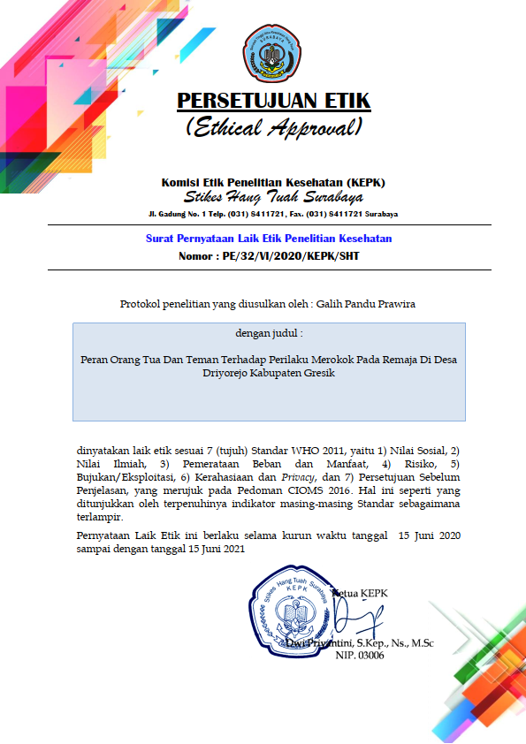

**Lampiran 4**

**SURAT STIKES**

**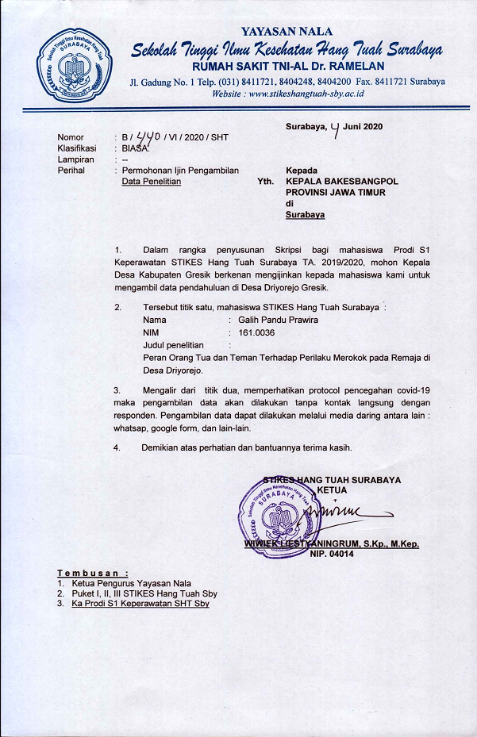**

**Lampiran 5**

**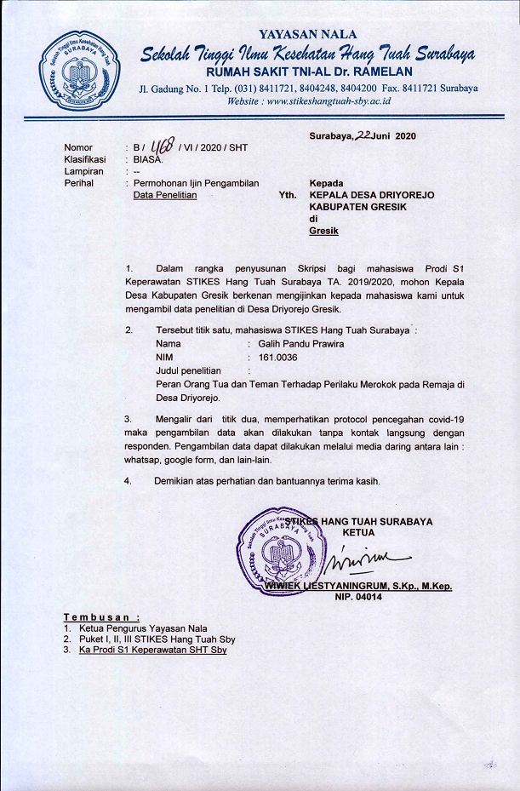**

**Lampiran 6**

**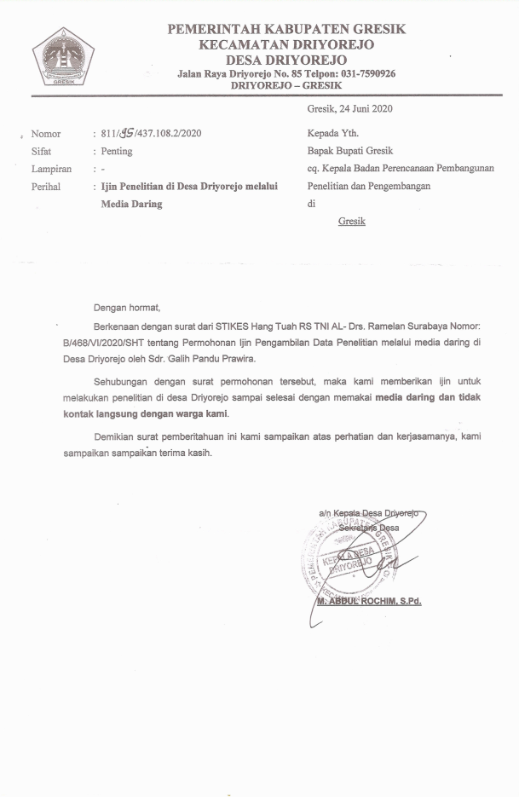**

**Lampiran 7**

**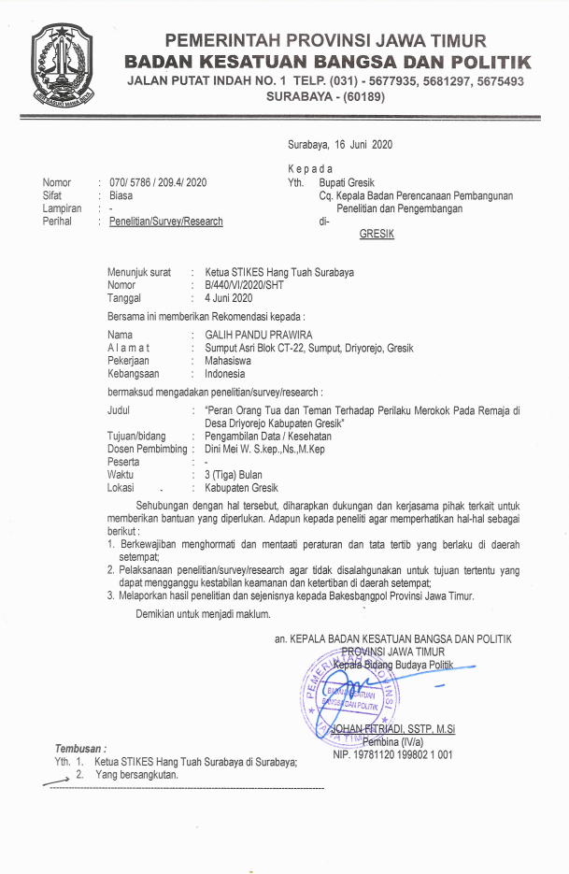**

**Lampiran 8**

**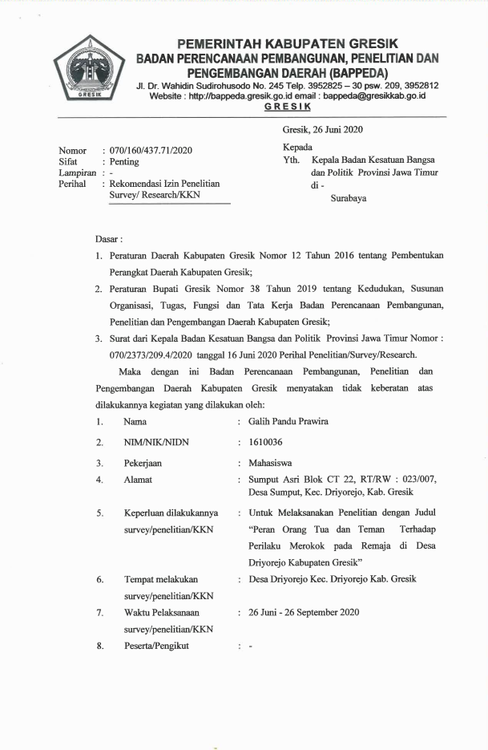**

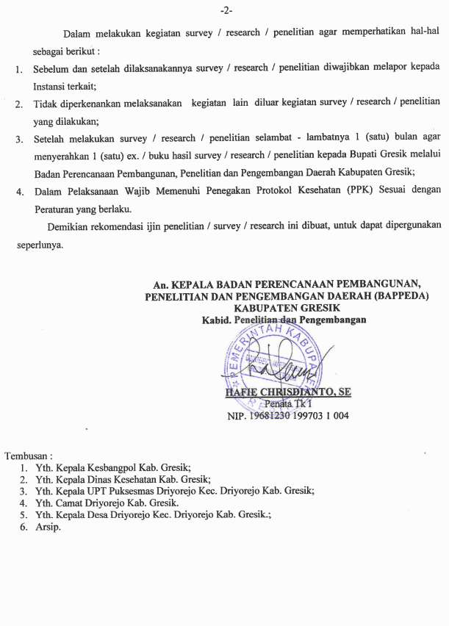

**Lampiran 9**

***INFORMATION FOR CONSENT***

**(INFORMASI UNTUK PERSETUJUAN RESPONDEN)**

Kepada Yth.

Calon responden penelitian

Di Gresik

Saya adalah mahasiswa Prodi S-1 Keperawatan Stikes Hang Tuah Surabaya akan mengadakan penelitian sebagai syarat untuk memperoleh gelar Sarjana Keperawatan (S.Kep). Penelitian ini bertujuan untuk mengetahui “Hubungan peran orang tua dan teman terhadap perilaku merokok pada remaja di Desa Driyorejo Gresik. Beberapa hal yang harus anda ketahui adalah sebagai berikut :

1. Penelitian ini dilakukan melalui media *google form* yang berisi tiga kuesioner diantaranya kuesioner data demografi, peran orang tua dan peran teman.
2. Pengisian kuesioner melalui *google form* membutuhkan waktu sekitar 20 menit
3. Manfaat dari penelitian ini adalah untuk mengetahui adakah hubungan antara peran orang tua dan teman terhadap perilaku merokok remaja.
4. Penelitian ini tidak memiliki resiko
5. Informasi atau keterangan yang saudara berikan akan dijamin kerahasiaannya dan akan digunakan untuk kepentingan peneliti saja. Apabila peneliti telah selesai, pertanyaan akan dihanguskan.

Partisipasi saudara bersifat bebas artinya saudara ikut atau tidak ikut tidak ada sanksi apapun. Jika saudara bersedia menjadi responden silahkan memilih “ya” pada lembar persetujuan yang disediakan. Terimakasih atas bantuan dan partisipasi saudara. Apakah anda setuju untuk menjadi subjek/peserta penelitian :

Ya Tidak

Gresik, 10 April 2020

Peneliti Responden

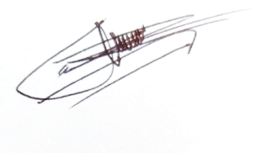

(Galih Pandu Prawira) ( )

**Lampiran 10**

INFORMED CONCENT

**(LEMBAR PERSETUJUAN SEBAGAI RESPONDEN)**

Saya yang bertanda tangan di bawah ini menyatakan bersedia untuk turut berpartisipasi sebagai responden penelitian yang dilakukan oleh mahasiswa Prodi S-1 Keperawatan Stikes Hang Tuah Surabaya, atas nama :

Nama : Galih Pandu Prawira

NIM : 161.0036

Dengan judul “Peran Orang Tua dan teman Terhadap Perilaku Merokok Pada Remaja di Desa Driyorejo Kabupaten Gresik”.

Tanda tangan saya menunjukkan bahwa :

1. Saya telah diberi informasi atau penjelasan tentang penelitian ini.
2. Saya mengerti bahwa penelitian ini dijamin kerahasiaannya. Semua berkas yang mencantumkan identitas dan jawaban yang saya berikan haya diperlukan untuk pengolahan data.
3. Saya mengerti bahwa penelitian ini akan mendorong pengembangan mengenai “Peran Orang Tua dan Teman Terhadap Perilaku Merokok Pada Remaja”. Oleh karena itu saya secara sukarela menyatakan ikut berperan serta dalam penelitian ini.

|  |  |
| --- | --- |
| Tanggal |  |
| No. Responden |  |
| Nama dan tandatangan responden |  |

**Lampiran 11**

**KUESIONER PERAN ORANG TUA DAN TEMAN TERHADAP PERILAKU MEROKOK PADA REMAJA**

No. Responden

1. **Data Demografi**

Petunjuk Pengisian

1. Semua pertanyaan harus diberi jawaban
2. Beri tanda centang (√) pada kotak yang disediakan
3. Setiap pertanyaan dijawab hanya dengan 1 jawaban yang sesuai menurutresponden
4. Alamat :
5. Pendidikan Saat ini /

Jika Sudah Bekerja

Pendidikan Terakhir :

1. Umur : tahun
2. Anak Ke : dari berapa saudara :
3. Agama : ( 1 ) Islam ( 4 ) Kristen Protestan

( 2 ) Budha ( 5 ) Khatolik  
 ( 3 ) Hindu ( 6 ) Lain-lain

1. Suku : ( 1 )Batak ( 4 ) Minang  
    ( 2 ) Melayu ( 5 ) Jawa

( 3 ) Aceh ( 6 ) Lain – lain

1. Pekerjaan Orang Tua

( 1 ) Pegawai Negeri ( 4 ) TNI/POLRI

( 2 )Pegawai Swasta ( 5 ) Lain-lain

( 3 ) Wiraswasta

8. Penghasilan Orang Tua Sebulan

( 1 ) Diatas UMR ( 2 ) UMR ( 3 ) Dibawah UMR

9. Berapakah uang saku / jajan anda kesekolah

( 1 ) Dibawa Rp. 10.000

( 2 ) Diatas Rp. 10.000,-

1. **Lembar Observasi**

|  |  |  |  |
| --- | --- | --- | --- |
| No | Pertanyaan | Iya | Tidak |
| 1. | Apakah anda merokok ? | 1 | 2 |
| 2. | Apakah anda pernah merokok ? | 1 | 2 |
| 3. | Apakah anda sudah merokok lebih dari 1 tahun ? | 1 | 2 |
| 4. | Menghisap berapa batang rokok dalam satu hari ? |  | |

**Lampiran 12**

1. **Kuisioner Peran Orang Tua**

Saudara dimohon untuk memberi tanggapan pernyataan di bawah ini sesuaipendapat saudara dengan cara memberikan tanda (√)

|  |  |  |  |
| --- | --- | --- | --- |
| **No** | **Pertanyaan** | Iya | Tidak |
| **Peran sebagai pendidik** | | | |
|  | Orang tua menanamkan pada saya bahwa merokok merupakan sesuatu yang bahaya | 2 | 1 |
|  | Orang tua menanamkan pada saya untuk tidak ikut ikutan ketika melihat teman merokok | 2 | 1 |
|  | Orang tua menanamkan pada saya untuk berkata jujur ketika ditanya apakah saya merokok atau tidak | 2 | 1 |
|  | Orang tua menaamkan pada saya bahwa merokok merupakan sesuatu yang sia-sia dalam agama | 2 | 1 |
| **Peran sebagai pendorong** | | | |
|  | Orangtua memotivasi saya untuk tidak merokok | 2 | 1 |
|  | Orangtua memotivasi saya untuk menolak secara halus ketika teman menawari saya rokok | 2 | 1 |
|  | Orangtua memotivasi saya untuk tidak menjadikan rokok sebagai pelarian ketika saya menghadapi suatu masalah | 2 | 1 |
|  | Orangtua memotivasi saya untuk tetap percaya diri tanpa merokok | 2 | 1 |
| **Peran sebagai panutan** | | | |
|  | Orangtua tidak pernah merokok di depan saya | 2 | 1 |
|  | Orangtua tidak pernah menawarkan rokok pada saya | 2 | 1 |
|  | Orangtua tidak menyediakan asbak di rumah | 2 | 1 |
| **Peran sebagai teman** | | | |
|  | Saya menceritakan perilaku merokok saya atau teman-teman kepada orangtua | 2 | 1 |
|  | Orangtua menjadi teman berbincang bincang ketika saya menghadapi masalah dengan teman berkaitan dengan perilaku merokok | 2 | 1 |
| **Peran sebagai pengawas** | | | |
|  | Orangtua melarang saya untuk merokok | 2 | 1 |
|  | Orangtua memberikan sanksi ketika mengetahui saya merokok | 2 | 1 |
|  | Orangtua protes jika melihat saya merokok | 2 | 1 |
|  | Orangtua marah ketika melihat saya merokok | 2 | 1 |
| **Peran sebagai konselor** | | | |
|  | Ketika mengetahui ada anggota keluarga merokok, orangtua menasihati untuk berhenti merokok | 2 | 1 |
|  | Orangtua memberitahu saya tentang bahaya merokok | 2 | 1 |
|  | Orangtua (bapak) menasehati saya ketika memberikan uang saku untuk tidak membeli rokok | 2 | 1 |

**Lampiran 13**

1. **Kuisioner Peran Teman**
2. Petunjuk pengisian , berilah tanda (√) pada kolom :Iya

Tidak

1. Karena jawaban diharapkan sesuai dengan pendapat anda sendiri makatidak ada jawaban yang dianggap salah.
2. Mohon diteliti ulang agar tidak ada kesalahan dalam memilih.

|  |  |  |  |
| --- | --- | --- | --- |
| No | Pertanyaan | Iya | Tidak |
| **Kekompakan** | | | |
|  | Teman saya senang jika saya memberi mereka rokok | 1 | 2 |
|  | Teman saya meminjam korek ke saya untuk merokok | 1 | 2 |
|  | Teman saya membelikan rokok untuk saya | 1 | 2 |
|  | Teman-teman patungan untuk membeli rokok | 1 | 2 |
|  | Teman-teman mengajak saya untuk ikut bergabung merokok | 1 | 2 |
|  | Teman dekat saya adalah seorang perokok | 1 | 2 |
|  | Teman saya sering berkumpul untuk merokok | 1 | 2 |
|  | Teman-teman menawari saya rokok | 1 | 2 |
| **Ketaatan** | | | |
|  | Teman saya meyuruh saya merokok | 1 | 2 |
|  | Saat berkumpul di warung kopi teman saya sering merokok | 1 | 2 |
|  | Teman saya tertawa jika saya tidak bisa merokok | 1 | 2 |
|  | Teman-teman tidak mengejek saya ketika saya merokok | 1 | 2 |
|  | Teman saya berkata merokok akan mempererat pertemanan | 1 | 2 |
|  | Teman saya pernah menyuruh saya membelikan rokok | 1 | 2 |
| **Kesepakatan** | | | |
|  | Teman saya berkata bahwa merokok itu tidak keren | 2 | 1 |
|  | Teman saya berkata bahwa merokok bukan bentuk kesetiaan antar pertemanan | 2 | 1 |
|  | Teman saya menasehati saya agar tidak merokok | 2 | 1 |
|  | Teman saya berkata merokok bisa membahayakan kesehatan | 2 | 1 |
|  | Teman saya berkata bahwa merokok tidak ada gunanya | 2 | 1 |
|  | Teman saya sepakat jika saya tidak merokok | 2 | 1 |

**Lampiran 14**

TABULASI DATA PERAN ORANG TUA TERHADAP REMAJA

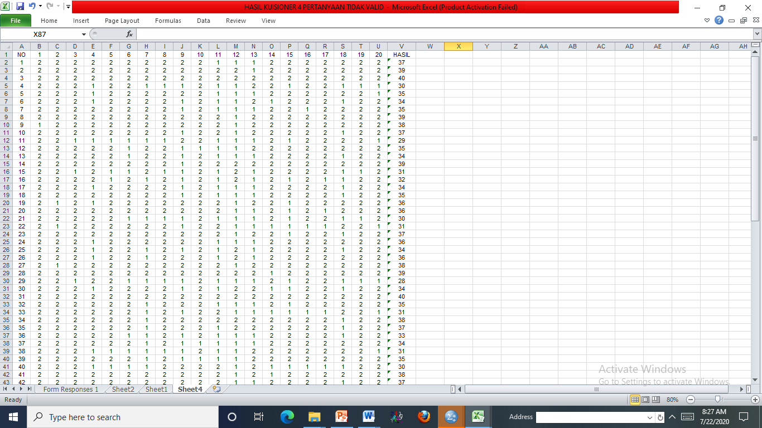

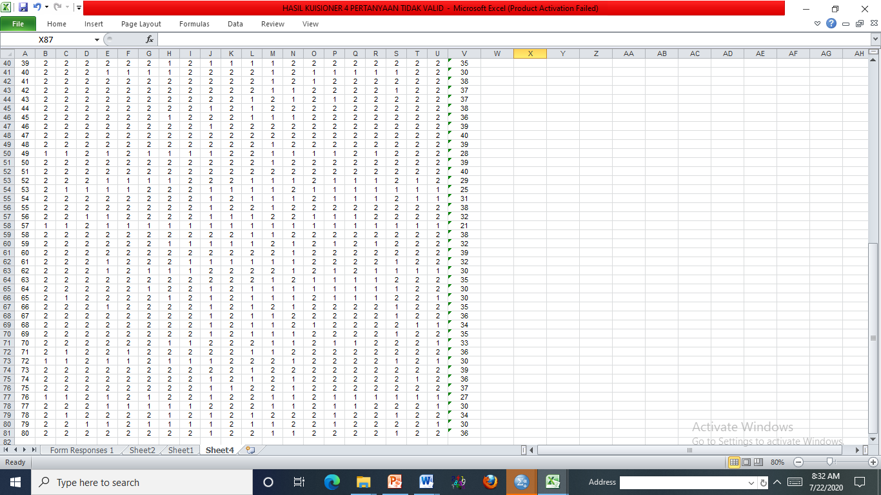

**Lampiran 15**

TABULASI DATA PERAN TEMAN TERHADAP REMAJA

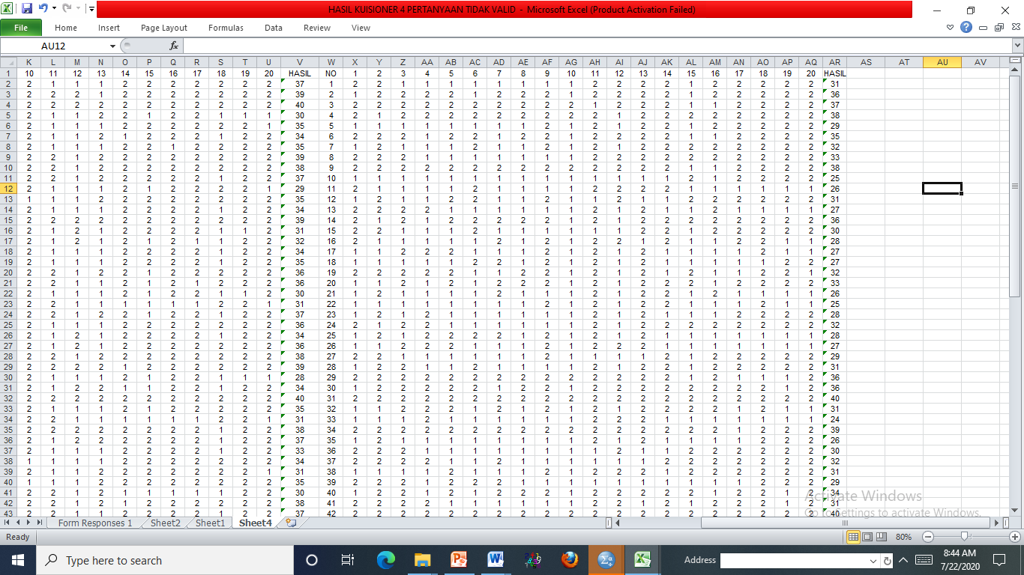

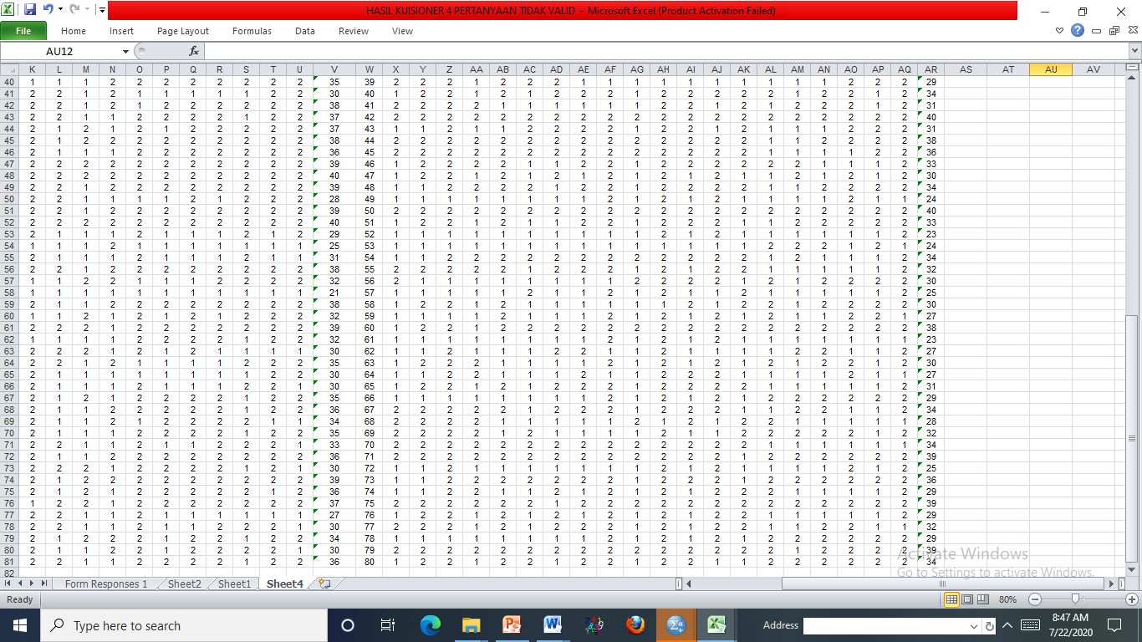

**Lampiran 16**

DATA TABULASI PERILAKU MEROKOK

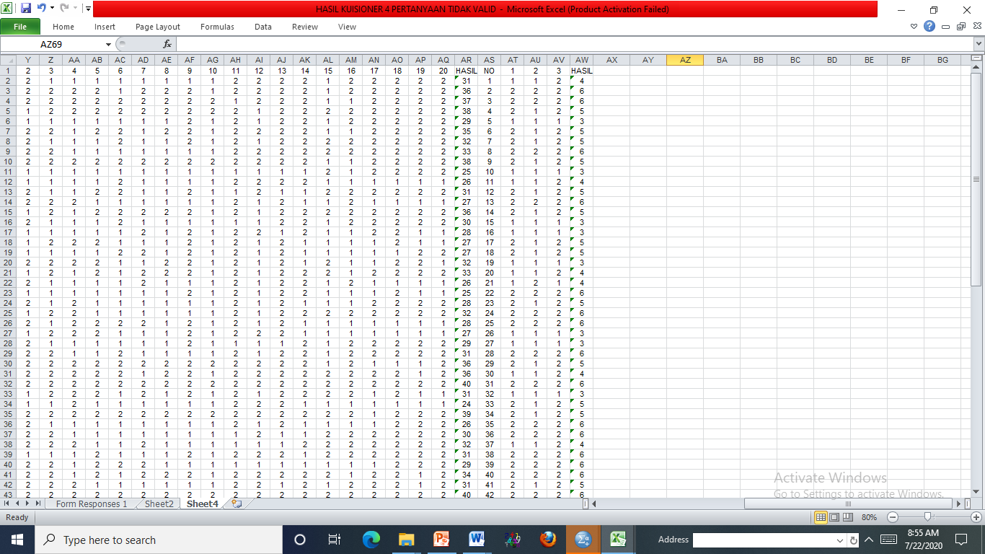

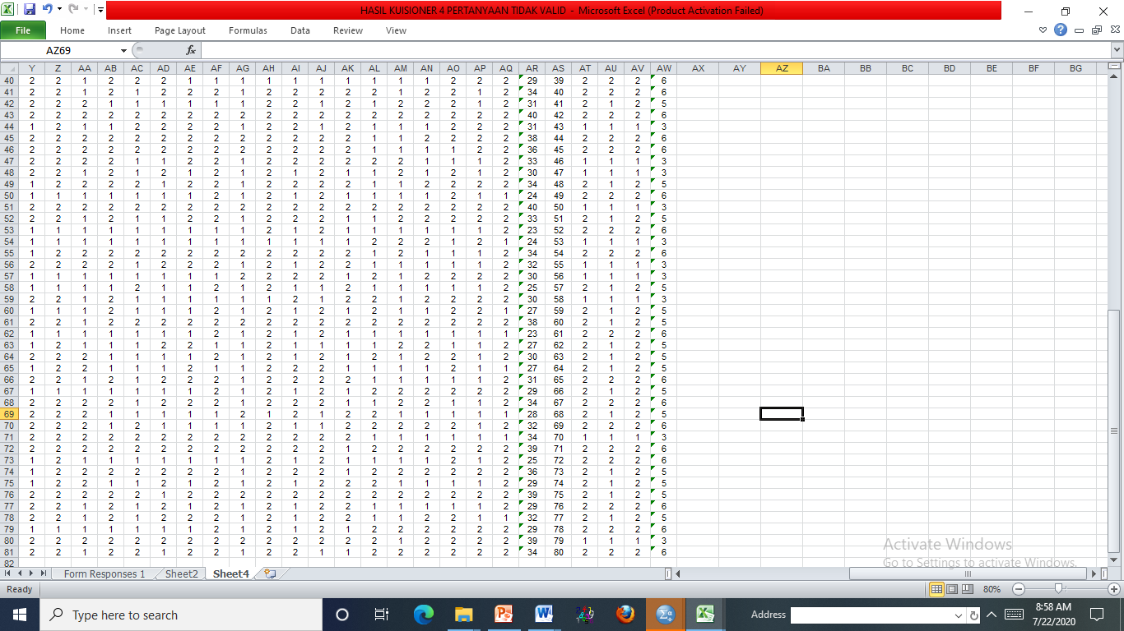

**Lampiran 17**

**Hasil Uji Validitas dan Reabilitas**

**Kuisioner Peran Orang Tua**

|  |  |
| --- | --- |
| **Reliability Statistics** | |
| Cronbach's Alpha | N of Items |
| .826 | 20 |

|  |  |  |  |
| --- | --- | --- | --- |
| **Item Statistics** | | | |
|  | Mean | Std. Deviation | N |
| X01 | 1.9375 | .24359 | 80 |
| X02 | 1.8500 | .35932 | 80 |
| X03 | 1.9375 | .24359 | 80 |
| X04 | 1.7125 | .45545 | 80 |
| X05 | 1.8500 | .35932 | 80 |
| X06 | 1.7875 | .41166 | 80 |
| X07 | 1.6500 | .47998 | 80 |
| X08 | 1.8125 | .39277 | 80 |
| X09 | 1.4625 | .50174 | 80 |
| X10 | 1.8875 | .31797 | 80 |
| X11 | 1.4250 | .49746 | 80 |
| X12 | 1.3375 | .47584 | 80 |
| X13 | 1.4625 | .50174 | 80 |
| X14 | 1.8125 | .39277 | 80 |
| X15 | 1.6250 | .48718 | 80 |
| X16 | 1.8000 | .40252 | 80 |
| X17 | 1.7875 | .41166 | 80 |
| X18 | 1.6250 | .48718 | 80 |
| X19 | 1.8500 | .35932 | 80 |
| X20 | 1.7875 | .41166 | 80 |

|  |  |  |  |  |
| --- | --- | --- | --- | --- |
| **Item-Total Statistics** | | | | |
|  | Scale Mean if Item Deleted | Scale Variance if Item Deleted | Corrected Item-Total Correlation | Cronbach's Alpha if Item Deleted |
| X01 | 32.4625 | 15.467 | .308 | .822 |
| X02 | 32.5500 | 14.959 | .370 | .819 |
| X03 | 32.4625 | 15.492 | .295 | .823 |
| X04 | 32.6875 | 14.471 | .415 | .817 |
| X05 | 32.5500 | 14.656 | .484 | .815 |
| X06 | 32.6125 | 14.190 | .567 | .810 |
| X07 | 32.7500 | 14.291 | .439 | .816 |
| X08 | 32.5875 | 14.372 | .534 | .812 |
| X09 | 32.9375 | 14.439 | .374 | .820 |
| X10 | 32.5125 | 15.544 | .188 | .826 |
| X11 | 32.9750 | 14.936 | .243 | .827 |
| X12 | 33.0625 | 15.123 | .207 | .829 |
| X13 | 32.9375 | 14.515 | .353 | .821 |
| X14 | 32.5875 | 15.056 | .297 | .823 |
| X15 | 32.7750 | 13.746 | .590 | .807 |
| X16 | 32.6000 | 14.395 | .511 | .813 |
| X17 | 32.6125 | 14.240 | .549 | .810 |
| X18 | 32.7750 | 14.683 | .320 | .823 |
| X19 | 32.5500 | 14.706 | .465 | .815 |
| X20 | 32.6125 | 14.291 | .532 | .811 |

|  |  |
| --- | --- |
| **Reliability Statistics** | |
| Cronbach's Alpha | N of Items |
| .830 | 18 |

|  |  |  |  |
| --- | --- | --- | --- |
| **Item Statistics** | | | |
|  | Mean | Std. Deviation | N |
| VAR00001 | 1.94 | .244 | 80 |
| VAR00002 | 1.85 | .359 | 80 |
| VAR00003 | 1.94 | .244 | 80 |
| VAR00004 | 1.71 | .455 | 80 |
| VAR00005 | 1.85 | .359 | 80 |
| VAR00006 | 1.79 | .412 | 80 |
| VAR00007 | 1.65 | .480 | 80 |
| VAR00008 | 1.81 | .393 | 80 |
| VAR00009 | 1.46 | .502 | 80 |
| VAR00010 | 1.43 | .497 | 80 |
| VAR00011 | 1.46 | .502 | 80 |
| VAR00012 | 1.81 | .393 | 80 |
| VAR00013 | 1.63 | .487 | 80 |
| VAR00014 | 1.80 | .403 | 80 |
| VAR00015 | 1.79 | .412 | 80 |
| VAR00016 | 1.63 | .487 | 80 |
| VAR00017 | 1.85 | .359 | 80 |
| VAR00018 | 1.79 | .412 | 80 |

|  |  |  |  |  |
| --- | --- | --- | --- | --- |
| **Item-Total Statistics** | | | | |
|  | Scale Mean if Item Deleted | Scale Variance if Item Deleted | Corrected Item-Total Correlation | Cronbach's Alpha if Item Deleted |
| VAR00001 | 29.24 | 13.930 | .309 | .827 |
| VAR00002 | 29.33 | 13.463 | .364 | .824 |
| VAR00003 | 29.24 | 13.956 | .295 | .827 |
| VAR00004 | 29.46 | 12.961 | .422 | .821 |
| VAR00005 | 29.33 | 13.134 | .495 | .818 |
| VAR00006 | 29.39 | 12.721 | .565 | .814 |
| VAR00007 | 29.53 | 12.759 | .456 | .819 |
| VAR00008 | 29.36 | 12.867 | .543 | .815 |
| VAR00009 | 29.71 | 12.992 | .361 | .826 |
| VAR00010 | 29.75 | 13.481 | .225 | .834 |
| VAR00011 | 29.71 | 12.992 | .361 | .826 |
| VAR00012 | 29.36 | 13.576 | .284 | .828 |
| VAR00013 | 29.55 | 12.276 | .597 | .811 |
| VAR00014 | 29.38 | 12.972 | .489 | .818 |
| VAR00015 | 29.39 | 12.772 | .547 | .815 |
| VAR00016 | 29.55 | 13.111 | .341 | .827 |
| VAR00017 | 29.33 | 13.184 | .474 | .819 |
| VAR00018 | 29.39 | 12.823 | .529 | .816 |

**Lampiran 18**

**Hasil Uji Validitas dan Reabilitas**

**Kuisioner Peran Teman**

|  |  |
| --- | --- |
| **Reliability Statistics** | |
| Cronbach's Alpha | N of Items |
| .828 | 20 |

|  |  |  |  |
| --- | --- | --- | --- |
| **Item Statistics** | | | |
|  | Mean | Std. Deviation | N |
| D01 | 1.4375 | .49921 | 80 |
| D02 | 1.5875 | .49539 | 80 |
| D03 | 1.6625 | .47584 | 80 |
| D04 | 1.4750 | .50253 | 80 |
| D05 | 1.5250 | .50253 | 80 |
| D06 | 1.4000 | .49299 | 80 |
| D07 | 1.4500 | .50063 | 80 |
| D08 | 1.4250 | .49746 | 80 |
| D09 | 1.6875 | .46644 | 80 |
| D10 | 1.2250 | .42022 | 80 |
| D11 | 1.8625 | .34655 | 80 |
| D12 | 1.5000 | .50315 | 80 |
| D13 | 1.8125 | .39277 | 80 |
| D14 | 1.6125 | .49025 | 80 |
| D15 | 1.4375 | .49921 | 80 |
| D16 | 1.5000 | .50315 | 80 |
| D17 | 1.5750 | .49746 | 80 |
| D18 | 1.7000 | .46115 | 80 |
| D19 | 1.5625 | .49921 | 80 |
| D20 | 1.7500 | .43574 | 80 |

|  |  |  |  |  |
| --- | --- | --- | --- | --- |
| **Item-Total Statistics** | | | | |
|  | Scale Mean if Item Deleted | Scale Variance if Item Deleted | Corrected Item-Total Correlation | Cronbach's Alpha if Item Deleted |
| D01 | 29.7500 | 19.152 | .410 | .820 |
| D02 | 29.6000 | 19.205 | .401 | .820 |
| D03 | 29.5250 | 18.708 | .548 | .813 |
| D04 | 29.7125 | 19.220 | .390 | .821 |
| D05 | 29.6625 | 18.353 | .601 | .809 |
| D06 | 29.7875 | 18.752 | .515 | .814 |
| D07 | 29.7375 | 19.057 | .431 | .818 |
| D08 | 29.7625 | 17.981 | .703 | .804 |
| D09 | 29.5000 | 19.570 | .340 | .823 |
| D10 | 29.9625 | 18.796 | .609 | .811 |
| D11 | 29.3250 | 20.855 | .069 | .832 |
| D12 | 29.6875 | 19.281 | .375 | .821 |
| D13 | 29.3750 | 20.440 | .168 | .830 |
| D14 | 29.5750 | 19.285 | .387 | .821 |
| D15 | 29.7500 | 19.785 | .261 | .827 |
| D16 | 29.6875 | 19.534 | .316 | .824 |
| D17 | 29.6125 | 19.304 | .375 | .821 |
| D18 | 29.4875 | 19.873 | .269 | .826 |
| D19 | 29.6250 | 19.453 | .338 | .823 |
| D20 | 29.4375 | 19.388 | .421 | .819 |

|  |  |
| --- | --- |
| **Reliability Statistics** | |
| Cronbach's Alpha | N of Items |
| .837 | 18 |

|  |  |  |  |
| --- | --- | --- | --- |
| **Item Statistics** | | | |
|  | Mean | Std. Deviation | N |
| VAR00001 | 1.44 | .499 | 80 |
| VAR00002 | 1.59 | .495 | 80 |
| VAR00003 | 1.66 | .476 | 80 |
| VAR00004 | 1.48 | .503 | 80 |
| VAR00005 | 1.53 | .503 | 80 |
| VAR00006 | 1.40 | .493 | 80 |
| VAR00007 | 1.45 | .501 | 80 |
| VAR00008 | 1.43 | .497 | 80 |
| VAR00009 | 1.69 | .466 | 80 |
| VAR00010 | 1.23 | .420 | 80 |
| VAR00011 | 1.50 | .503 | 80 |
| VAR00012 | 1.61 | .490 | 80 |
| VAR00013 | 1.44 | .499 | 80 |
| VAR00014 | 1.50 | .503 | 80 |
| VAR00015 | 1.58 | .497 | 80 |
| VAR00016 | 1.70 | .461 | 80 |
| VAR00017 | 1.56 | .499 | 80 |
| VAR00018 | 1.75 | .436 | 80 |

|  |  |  |  |  |
| --- | --- | --- | --- | --- |
| **Item-Total Statistics** | | | | |
|  | Scale Mean if Item Deleted | Scale Variance if Item Deleted | Corrected Item-Total Correlation | Cronbach's Alpha if Item Deleted |
| VAR00001 | 26.08 | 18.146 | .443 | .828 |
| VAR00002 | 25.93 | 18.222 | .428 | .829 |
| VAR00003 | 25.85 | 17.851 | .547 | .823 |
| VAR00004 | 26.04 | 18.442 | .367 | .832 |
| VAR00005 | 25.99 | 17.607 | .573 | .821 |
| VAR00006 | 26.11 | 17.873 | .519 | .824 |
| VAR00007 | 26.06 | 18.237 | .419 | .829 |
| VAR00008 | 26.09 | 17.271 | .668 | .816 |
| VAR00009 | 25.83 | 18.906 | .285 | .836 |
| VAR00010 | 26.29 | 17.954 | .603 | .821 |
| VAR00011 | 26.01 | 18.392 | .378 | .831 |
| VAR00012 | 25.90 | 18.395 | .391 | .831 |
| VAR00013 | 26.08 | 18.779 | .289 | .836 |
| VAR00014 | 26.01 | 18.595 | .330 | .834 |
| VAR00015 | 25.94 | 18.262 | .416 | .829 |
| VAR00016 | 25.81 | 18.914 | .287 | .835 |
| VAR00017 | 25.95 | 18.428 | .374 | .831 |
| VAR00018 | 25.76 | 18.437 | .441 | .828 |

**Lampiran 19**

**FREKUENSI DATA UMUM DAN DATA KHUSUS HASIL SPSS**

|  |  |  |  |  |  |
| --- | --- | --- | --- | --- | --- |
| **Pendidikan** | | | | | |
|  | | Frequency | Percent | Valid Percent | Cumulative Percent |
| Valid | SMP | 16 | 20.0 | 20.0 | 20.0 |
| SMA | 56 | 70.0 | 70.0 | 90.0 |
| Kuliah | 8 | 10.0 | 10.0 | 100.0 |
| Total | 80 | 100.0 | 100.0 |  |

|  |  |  |  |  |  |
| --- | --- | --- | --- | --- | --- |
| **USIA** | | | | | |
|  | | Frequency | Percent | Valid Percent | Cumulative Percent |
| Valid | 14-16 | 21 | 26.3 | 26.3 | 26.3 |
| 17-20 | 59 | 73.8 | 73.8 | 100.0 |
| Total | 80 | 100.0 | 100.0 |  |

|  |  |  |  |  |  |
| --- | --- | --- | --- | --- | --- |
| **Penghasilan Orang Tua** | | | | | |
|  | | Frequency | Percent | Valid Percent | Cumulative Percent |
| Valid | Diatas UMR | 24 | 30.0 | 30.0 | 30.0 |
| UMR | 26 | 32.5 | 32.5 | 62.5 |
| Dibawah UMR | 30 | 37.5 | 37.5 | 100.0 |
| Total | 80 | 100.0 | 100.0 |  |

|  |  |  |  |  |  |
| --- | --- | --- | --- | --- | --- |
| **Uang Saku** | | | | | |
|  | | Frequency | Percent | Valid Percent | Cumulative Percent |
| Valid | Dibawah 10.000 | 25 | 31.3 | 31.3 | 31.3 |
| Diatas 10.000 | 55 | 68.8 | 68.8 | 100.0 |
| Total | 80 | 100.0 | 100.0 |  |

|  |  |  |  |  |  |
| --- | --- | --- | --- | --- | --- |
| **Peran Orang Tua** | | | | | |
|  | | Frequency | Percent | Valid Percent | Cumulative Percent |
| Valid | Berperan baik | 56 | 70.0 | 70.0 | 70.0 |
| Berperan cukup | 22 | 27.5 | 27.5 | 97.5 |
| Berperan kurang | 2 | 2.5 | 2.5 | 100.0 |
| Total | 80 | 100.0 | 100.0 |  |

|  |  |  |  |  |  |
| --- | --- | --- | --- | --- | --- |
| **Peran Teman** | | | | | |
|  | | Frequency | Percent | Valid Percent | Cumulative Percent |
| Valid | Berperan baik | 23 | 28.8 | 28.8 | 28.8 |
| Berperan cukup | 39 | 48.8 | 48.8 | 77.5 |
| Berperan kurang | 18 | 22.5 | 22.5 | 100.0 |
| Total | 80 | 100.0 | 100.0 |  |

|  |  |  |  |  |  |
| --- | --- | --- | --- | --- | --- |
| **Remaja Merokok** | | | | | |
|  | | Frequency | Percent | Valid Percent | Cumulative Percent |
| Valid | Tidak Merokok | 56 | 70.0 | 70.0 | 70.0 |
| Merokok | 24 | 30.0 | 30.0 | 100.0 |
| Total | 80 | 100.0 | 100.0 |  |

|  |  |  |  |  |  |
| --- | --- | --- | --- | --- | --- |
| **Menghisap Batang Rokok Dalam Sehari** | | | | | |
|  | | Frequency | Percent | Valid Percent | Cumulative Percent |
| Valid | 0 | 56 | 52.3 | 70.0 | 70.0 |
| 1-4 | 11 | 10.3 | 13.8 | 83.8 |
| 5-14 | 13 | 12.1 | 16.3 | 100.0 |
| Total | 80 | 74.8 | 100.0 |  |
| Missing | System | 27 | 25.2 |  |  |
| Total | | 107 | 100.0 |  |  |

**Lampiran 20**

**CROSTABS**

|  |  |  |  |  |  |  |  |  |  |
| --- | --- | --- | --- | --- | --- | --- | --- | --- | --- |
| **Case Processing Summary** | | | | | | | | | |
|  | | | Cases | | | | | | |
| Valid | | | Missing | | Total | |
| N | | Percent | N | Percent | N | Percent |
| Peran Orang Tua \* Remaja Merokok | | | 80 | | 100.0% | 0 | 0.0% | 80 | 100.0% |
| Peran Teman \* Remaja Merokok | | | 80 | | 100.0% | 0 | 0.0% | 80 | 100.0% |
| USIA \* Remaja Merokok | 80 | | | 100.0% | | 0 | 0.0% | 80 | 100.0% |
| Pendidikan \* Remaja Merokok | | 80 | | 100.0% | | 0 | 0.0% | 80 | 100.0% |
| UangSaku \* Remaja Merokok | | 80 | | 100.0% | | 0 | 0.0% | 80 | 100.0% |

|  |  |  |  |  |  |
| --- | --- | --- | --- | --- | --- |
| **Peran Orang Tua \* Remaja Merokok Crosstabulation** | | | | | |
|  | | | RemajaMerokok | | Total |
| Tidak Merokok | Merokok |
| PeranOrangTua | Berperan baik | Count | 46 | 10 | 56 |
| Expected Count | 39.2 | 16.8 | 56.0 |
| % within PeranOrangTua | 82.1% | 17.9% | 100.0% |
| % within RemajaMerokok | 82.1% | 41.7% | 70.0% |
| % of Total | 57.5% | 12.5% | 70.0% |
| Berperan cukup | Count | 9 | 13 | 22 |
| Expected Count | 15.4 | 6.6 | 22.0 |
| % within PeranOrangTua | 40.9% | 59.1% | 100.0% |
| % within RemajaMerokok | 16.1% | 54.2% | 27.5% |
| % of Total | 11.3% | 16.3% | 27.5% |
| Berperan kurang | Count | 1 | 1 | 2 |
| Expected Count | 1.4 | .6 | 2.0 |
| % within PeranOrangTua | 50.0% | 50.0% | 100.0% |
| % within RemajaMerokok | 1.8% | 4.2% | 2.5% |
| % of Total | 1.3% | 1.3% | 2.5% |
| Total | | Count | 56 | 24 | 80 |
| Expected Count | 56.0 | 24.0 | 80.0 |
| % within PeranOrangTua | 70.0% | 30.0% | 100.0% |
| % within RemajaMerokok | 100.0% | 100.0% | 100.0% |
| % of Total | 70.0% | 30.0% | 100.0% |

|  |  |  |  |  |  |
| --- | --- | --- | --- | --- | --- |
| **Peran Teman \* Remaja Merokok Crosstabulation** | | | | | |
|  | | | RemajaMerokok | | Total |
| Tidak Merokok | Merokok |
| PeranTeman | Berperan baik | Count | 23 | 0 | 23 |
| Expected Count | 16.1 | 6.9 | 23.0 |
| % within PeranTeman | 100.0% | 0.0% | 100.0% |
| % within RemajaMerokok | 41.1% | 0.0% | 28.8% |
| % of Total | 28.8% | 0.0% | 28.8% |
| Berperan cukup | Count | 28 | 11 | 39 |
| Expected Count | 27.3 | 11.7 | 39.0 |
| % within PeranTeman | 71.8% | 28.2% | 100.0% |
| % within RemajaMerokok | 50.0% | 45.8% | 48.8% |
| % of Total | 35.0% | 13.8% | 48.8% |
| Berperan kurang | Count | 5 | 13 | 18 |
| Expected Count | 12.6 | 5.4 | 18.0 |
| % within PeranTeman | 27.8% | 72.2% | 100.0% |
| % within RemajaMerokok | 8.9% | 54.2% | 22.5% |
| % of Total | 6.3% | 16.3% | 22.5% |
| Total | | Count | 56 | 24 | 80 |
| Expected Count | 56.0 | 24.0 | 80.0 |
| % within PeranTeman | 70.0% | 30.0% | 100.0% |
| % within RemajaMerokok | 100.0% | 100.0% | 100.0% |
| % of Total | 70.0% | 30.0% | 100.0% |

|  |  |  |  |  |  |
| --- | --- | --- | --- | --- | --- |
| **USIA \* Remaja Merokok Crosstabulation** | | | | | |
|  | | | RemajaMerokok | | Total |
| Tidak Merokok | Merokok |
| USIA | 14-16 | Count | 16 | 5 | 21 |
| Expected Count | 14.7 | 6.3 | 21.0 |
| % within USIA | 76.2% | 23.8% | 100.0% |
| % within RemajaMerokok | 28.6% | 20.8% | 26.3% |
| % of Total | 20.0% | 6.3% | 26.3% |
| 17-20 | Count | 40 | 19 | 59 |
| Expected Count | 41.3 | 17.7 | 59.0 |
| % within USIA | 67.8% | 32.2% | 100.0% |
| % within RemajaMerokok | 71.4% | 79.2% | 73.8% |
| % of Total | 50.0% | 23.8% | 73.8% |
| Total | | Count | 56 | 24 | 80 |
| Expected Count | 56.0 | 24.0 | 80.0 |
| % within USIA | 70.0% | 30.0% | 100.0% |
| % within RemajaMerokok | 100.0% | 100.0% | 100.0% |
| % of Total | 70.0% | 30.0% | 100.0% |

|  |  |  |  |  |  |
| --- | --- | --- | --- | --- | --- |
| **Pendidikan \* Remaja Merokok Crosstabulation** | | | | | |
|  | | | RemajaMerokok | | Total |
| Tidak Merokok | Merokok |
| Pendidikan | SMP | Count | 10 | 6 | 16 |
| Expected Count | 11.2 | 4.8 | 16.0 |
| % within Pendidikan | 62.5% | 37.5% | 100.0% |
| % within RemajaMerokok | 17.9% | 25.0% | 20.0% |
| % of Total | 12.5% | 7.5% | 20.0% |
| SMA | Count | 42 | 14 | 56 |
| Expected Count | 39.2 | 16.8 | 56.0 |
| % within Pendidikan | 75.0% | 25.0% | 100.0% |
| % within RemajaMerokok | 75.0% | 58.3% | 70.0% |
| % of Total | 52.5% | 17.5% | 70.0% |
| Kuliah | Count | 4 | 4 | 8 |
| Expected Count | 5.6 | 2.4 | 8.0 |
| % within Pendidikan | 50.0% | 50.0% | 100.0% |
| % within RemajaMerokok | 7.1% | 16.7% | 10.0% |
| % of Total | 5.0% | 5.0% | 10.0% |
| Total | | Count | 56 | 24 | 80 |
| Expected Count | 56.0 | 24.0 | 80.0 |
| % within Pendidikan | 70.0% | 30.0% | 100.0% |
| % within RemajaMerokok | 100.0% | 100.0% | 100.0% |
| % of Total | 70.0% | 30.0% | 100.0% |

|  |  |  |  |  |  |
| --- | --- | --- | --- | --- | --- |
| **UangSaku \* Remaja Merokok Crosstabulation** | | | | | |
|  | | | RemajaMerokok | | Total |
| Tidak Merokok | Merokok |
| UangSaku | Dibawah 10.000 | Count | 20 | 5 | 25 |
| Expected Count | 17.5 | 7.5 | 25.0 |
| % within UangSaku | 80.0% | 20.0% | 100.0% |
| % within RemajaMerokok | 35.7% | 20.8% | 31.3% |
| % of Total | 25.0% | 6.3% | 31.3% |
| Diatas 10.000 | Count | 36 | 19 | 55 |
| Expected Count | 38.5 | 16.5 | 55.0 |
| % within UangSaku | 65.5% | 34.5% | 100.0% |
| % within RemajaMerokok | 64.3% | 79.2% | 68.8% |
| % of Total | 45.0% | 23.8% | 68.8% |
| Total | | Count | 56 | 24 | 80 |
| Expected Count | 56.0 | 24.0 | 80.0 |
| % within UangSaku | 70.0% | 30.0% | 100.0% |
| % within RemajaMerokok | 100.0% | 100.0% | 100.0% |
| % of Total | 70.0% | 30.0% | 100.0% |

**Lampiran 21**

**Setelah Melakukan Uji Validitas Tersisa 18 Pertanyaan**

1. **Kuisioner Peran Orang Tua**

Saudara dimohon untuk memberi tanggapan pernyataan di bawah ini sesuaipendapat saudara dengan cara memberikan tanda (√)

|  |  |  |  |
| --- | --- | --- | --- |
| **No** | **Pertanyaan** | Iya | Tidak |
| **Peran sebagai pendidik** | | | |
|  | Orang tua menanamkan pada saya bahwa merokok merupakan sesuatu yang bahaya | 2 | 1 |
|  | Orang tua menanamkan pada saya untuk tidak ikut ikutan ketika melihat teman merokok | 2 | 1 |
|  | Orang tua menanamkan pada saya untuk berkata jujur ketika ditanya apakah saya merokok atau tidak | 2 | 1 |
|  | Orang tua menaamkan pada saya bahwa merokok merupakan sesuatu yang sia-sia dalam agama | 2 | 1 |
| **Peran sebagai pendorong** | | | |
|  | Orangtua memotivasi saya untuk tidak merokok | 2 | 1 |
|  | Orangtua memotivasi saya untuk menolak secara halus ketika teman menawari saya rokok | 2 | 1 |
|  | Orangtua memotivasi saya untuk tidak menjadikan rokok sebagai pelarian ketika saya menghadapi suatu masalah | 2 | 1 |
|  | Orangtua memotivasi saya untuk tetap percaya diri tanpa merokok | 2 | 1 |
| **Peran sebagai panutan** | | | |
|  | Orangtua tidak pernah merokok di depan saya | 2 | 1 |
|  | Orangtua tidak menyediakan asbak di rumah | 2 | 1 |
| **Peran sebagai teman** | | | |
|  | Orangtua menjadi teman berbincang bincang ketika saya menghadapi masalah dengan teman berkaitan dengan perilaku merokok | 2 | 1 |
| **Peran sebagai pengawas** | | | |
|  | Orangtua melarang saya untuk merokok | 2 | 1 |
|  | Orangtua memberikan sanksi ketika mengetahui saya merokok | 2 | 1 |
|  | Orangtua protes jika melihat saya merokok | 2 | 1 |
|  | Orangtua marah ketika melihat saya merokok | 2 | 1 |
| **Peran sebagai konselor** | | | |
|  | Ketika mengetahui ada anggota keluarga merokok, orangtua menasihati untuk berhenti merokok | 2 | 1 |
|  | Orangtua memberitahu saya tentang bahaya merokok | 2 | 1 |
|  | Orangtua (bapak) menasehati saya ketika memberikan uang saku untuk tidak membeli rokok | 2 | 1 |

**Lampiran 22**

**Setelah Melakukan Uji Validitas Tersisa 18 Pertanyaan**

1. **Kuisioner Peran Teman**
2. Petunjuk pengisian , berilah tanda (√) pada kolom :Iya

Tidak

1. Karena jawaban diharapkan sesuai dengan pendapat anda sendiri makatidak ada jawaban yang dianggap salah.
2. Mohon diteliti ulang agar tidak ada kesalahan dalam memilih.

|  |  |  |  |
| --- | --- | --- | --- |
| No | Pertanyaan | Iya | Tidak |
| **Kekompakan** | | | |
|  | Teman saya senang jika saya memberi mereka rokok | 1 | 2 |
|  | Teman saya meminjam korek ke saya untuk merokok | 1 | 2 |
|  | Teman saya membelikan rokok untuk saya | 1 | 2 |
|  | Teman-teman patungan untuk membeli rokok | 1 | 2 |
|  | Teman-teman mengajak saya untuk ikut bergabung merokok | 1 | 2 |
|  | Teman dekat saya adalah seorang perokok | 1 | 2 |
|  | Teman saya sering berkumpul untuk merokok | 1 | 2 |
|  | Teman-teman menawari saya rokok | 1 | 2 |
| **Ketaatan** | | | |
|  | Teman saya meyuruh saya merokok | 1 | 2 |
|  | Saat berkumpul di warung kopi teman saya sering merokok | 1 | 2 |
|  | Teman-teman tidak mengejek saya ketika saya merokok | 1 | 2 |
|  | Teman saya pernah menyuruh saya membelikan rokok | 1 | 2 |
| **Kesepakatan** | | | |
|  | Teman saya berkata bahwa merokok itu tidak keren | 2 | 1 |
|  | Teman saya berkata bahwa merokok bukan bentuk kesetiaan antar pertemanan | 2 | 1 |
|  | Teman saya menasehati saya agar tidak merokok | 2 | 1 |
|  | Teman saya berkata merokok bisa membahayakan kesehatan | 2 | 1 |
|  | Teman saya berkata bahwa merokok tidak ada gunanya | 2 | 1 |
|  | Teman saya sepakat jika saya tidak merokok | 2 | 1 |